**SISTEM INFORMASI E-LEARNING DI SMK TI BALI GLOBAL KARANGASEM BERBASIS WEBSITE MENGGUNAKAN FRAMEWORK LARAVEL**

**TUGAS AKHIR**



**Oleh:**

**I PUTU ADI PUTRA (170030187)**

**INSTITUT TEKNOLOGI DAN BISNIS**

**(ITB) STIKOM BALI**

**2022**

**SISTEM INFORMASI E-LEARNING DI SMK TI BALI GLOBAL KARANGASEM BERBASIS WEBSITE MENGGUNAKAN FRAMEWORK LARAVEL**

**DIAJUKAN SEBAGAI SALAH SATU SYARAT UNTUK MENCAPAI GELAR SARJANA PROGRAM STUDI S1 – SISTEM INFORMASI**



**Oleh:**

**I PUTU ADI PUTRA (170030187)**

**INSTITUT TEKNOLOGI DAN BISNIS**

**(ITB) STIKOM BALI**

**2022**



# 

# PERSETUJUAN

# SEMINAR DAN SIDANG TUGAS AKHIR

**SISTEM INFORMASI E-LEARNING DI SMK TI BALI GLOBAL KARANGASEM BERBASIS WEBSITE MENGGUNAKAN FRAMEWORK LARAVEL**

**Oleh:**

**I PUTU ADI PUTRA (170030187)**

|  |  |  |
| --- | --- | --- |
| **Dosen Pembimbing** | **Tanda Tangan** | **Tanggal** |
| Nyoman Ayu Nila Dewi, S.Kom., M.T. | ........................... | ................... |
| Paula Dewanti, S.Kom., M.Kom. | ........................... | ................... |
|  |  |  |

Denpasar, ………………...

Mengetahui,

Ketua Program Studi Sistem Informasi

Ricky Aurelius Nurtanto Diaz, S.Kom., M.T.

*Halaman ini sengaja dikosongkan*

# PERNYATAAN KEASLIAN

Saya yang bertanda tangan di bawah ini:

|  |  |  |
| --- | --- | --- |
| NIM | : | 170030187 |
| Nama | : | I Putu Adi Putra |
| Jenjang Studi | : | Strata Satu (S1) |
| Tempat/Tgl Lahir | : | Bugbug, 02 Desember 1998 |
| Alamat | : | Jalan Malegok Bugbug |

Menyatakan bahwa dalam tugas akhir ini tidak terdapat karya yang pernah diajukan untuk memperoleh gelar **Sarjana Komputer** (S. Kom) disuatu perguruan tinggi dan sepanjang pengetahuan saya tidak terdapat karya atau pendapat yang pernah ditulis atau diterbitkan oleh orang lain, kecuali yang secara tertulis diacu dalam naskah ini dan disebutkan dalam daftar pustaka.

Denpasar, …………..

(I Putu Adi Putra)

*Halaman ini sengaja dikosongkan*

**SISTEM INFORMASI E-LEARNING DI SMK TI BALI GLOBAL KARANGASEM BERBASIS WEBSITE MENGGUNAKAN FRAMEWORK LARAVEL**

# ABSTRAK

Dalam proses pembelajaran di SMK TI Bali Global Karangasem ditemukan beberapa permasalahan seperti kurangnya keterlibatan Siswa dalam proses pembelajaran. Akibatnya Siswa menjadi kurang fokus dan kurang tertarik mendengarkan materi yang disampaikan Guru. Oleh karena itu dibuatkannya sistem *E-learning* berbasis *website*. *E-Learning* merupakan suatu sistem pendidikan yang memanfaatkan teknologi informasi dalam proses belajar mengajar, dengan adanya sistem *E-Learning* tidak menggantikan model belajar konvensional di dalam kelas, tetapi memperkuat melalui pengayaan konten dan pengembangan teknologi pendidikan. Oleh sebab itu, penulis membangun sebuah sistem informasi *E-Learning* di SMK TI Bali Global Karangasem berbasis *website* dengan menggunakan frameworkLaravel yang bertujuan untuk meningkatkan proses belajar mengajar di kelas. Sistem dikembangkan agar dapat membantu dalam melakukan proses pemberian materi pembelajaran, dan pemberian tugas bagi guru. Sedangkan siswa dapat menerima materi pembelajaran, menerima pemberitahuan tugas, dan dapat menjawab tugas di yang di berikan oleh guru di sistem *E-Learning*. Pada sistem *E-Learning* ini penulis menggunakan metode UML (*Unified Modeling Language*) dengan menggunakan bahasapemograman pendukung Laravel, Bootstrap, HTML*,* PHP*,* CSS*,* dan DBMS sebagai *database*-nya. Berdasarkan rancang bangun yang sudah dilakukan, diperoleh kesimpulan yaitu telah dibuat sistem informasi *E-Learning* untuk siswa dan dari segi fungsional dengan menggunakan metode pengujian *Black Box Testing* sudah berfungsi dengan baik.

**Kata Kunci :** *E-learning* Sekolah, SMK TI Bali Global Karangasem, *Framework* Laravel, *Website,* UML.

*Halaman ini sengaja dikosongkan*

***E-LEARNING INFORMATION SYSTEM AT VOCATIONAL SCHOOL OF TI BALI GLOBAL KARANGASEM BASED ON WEBSITE USING LARAVEL FRAMEWORK***

# ABSTRACT

In the learning process at SMK TI Bali Global Karangasem, several problems were found, such as the lack of student involvement in the learning process. As a result, students become less focused and less interested in listening to the material presented by the teacher. Therefore, a website-based E-learning system was created. E-Learning is an educational system that utilizes information technology in the teaching and learning process, with the E-Learning system not replacing conventional learning models in the classroom, but strengthening it through content enrichment and the development of educational technology. Therefore, the author builds an E-Learning information system at SMK TI Bali Global Karangasem based on a website using the Laravel framework which aims to improve the teaching and learning process in the classroom. The system was developed in order to assist in the process of providing learning materials, and assigning assignments to teachers. Meanwhile, students can receive learning materials, receive task notifications, and can answer assignments given by the teacher in the E-learning system. In this E-learning system, the author uses the UML (Unified Modeling Language) method using the programming languages ​​that support Laravel, Bootstrap, HTML, PHP, CSS, and DBMS as the database. Based on the design that has been done, it can be concluded that an E-learning information system has been made for students and from a functional point of view using the Black Box Testing method, it is functioning well.

**Keywords :** *School E-learning*, SMK TI Bali Global Karangasem, *Framework* Laravel, *Website,* UML.

*Halaman ini sengaja dikosongkan*

# KATA PENGANTAR

Berkat Rahmat Tuhan Yang Maha Esa, penulis dapat menyelesaikan Tugas Akhir yang berjudul “**SISTEM INFORMASI E-LEARNING DI SMK TI BALI GLOBAL KARANGASEM BERBASIS WEBSITE MENGGUNAKAN FRAMEWORK LARAVEL**” sesuai dengan waktu yang telah direncanakan. Oleh karena itu, pada kesempatan ini penulis ingin mengucapkan terima kasih kepada:

1. Bapak Dr. Dadang Hermawan, selaku Rektor ITB STIKOM Bali.
2. Bapak Ida Bagus Suradarma, S.E., M.Si, selaku Wakil Rektor I.
3. Ibu Ni Luh Putri Srinadi, S.E., MM.Kom. selaku Wakil Rektor II.
4. Bapak I Made Sarjana, S.E., MM, selaku Wakil Rektor III.
5. Bapak Dian Pramana, S.Kom., M.Kom. selaku Dekan Fakultas Informatika Dan Teknik Komputer ITB STIKOM Bali.
6. Bapak Ricky Aurelius Nurtanto Diaz, S.Kom., M.T. selaku Kepala Program Studi Sistem Informasi.
7. Ibu Nyoman Ayu Nila Dewi, S.Kom., M.T. selaku Dosen Pembimbing Utama yang telah membimbing penulis selama melaksanakan Tugas Akhir.
8. Ibu Paula Dewanti, S.Kom., M.Kom. selaku Dosen Pembimbing Pendamping yang juga turut membimbing penulis selama melaksanakan Tugas Akhir.
9. Keluarga, teman dekat serta para sahabat yang telah memberikan dukungan dan motivasi penulis selama melaksanakan Tugas Akhir.
10. Badan Legislatif Mahasiswa (BALMA) yang telah menjadi wadah untuk berbagi pengalaman pada penghujung masa perkuliahan saya.

Semoga hasil penulisan Tugas Akhir ini bemanfaat bagi pihak yang berkepentingan.

Denpasar, ……………..

Penulis

*Halaman ini sengaja dikosongkan*

# DAFTAR ISI

PERSETUJUAN SEMINAR DAN SIDANG TUGAS AKHIR iii

PERNYATAAN KEASLIAN v

ABSTRAK ii

ABSTRACT i

KATA PENGANTAR i

DAFTAR ISI iii

DAFTAR GAMBAR v

DAFTAR TABEL vii

BAB I PENDAHULUAN 1

1.1 Latar Belakang 1

1.2 Rumusan Masalah 3

1.3 Tujuan Penelitian 3

1.4 Manfaat Penelitian 4

1.5 Ruang Lingkup Penelitian 4

1.6 Sistematika Penulisan 5

BAB II TINJAUAN PUSTAKA 7

2.1 *State of The Art* 7

2.2 Sistem 8

2.3 Informasi 9

2.4 Sistem Informasi 9

2.5 E-Learning 10

2.6 SMK TI Bali Global Karangasem 10

2.7 Framework Laravel 11

2.8 *Website* 14

2.9 XAMPP 14

2.10 PHP 14

2.11 My SQL 15

2.12 HTML (*HyperText Markup Language*) 15

2.13 Bootstrap 16

2.14 ERD (Entity Relationship Diagram) 16

2.15 DFD (Data Flow Diagram) 17

2.16 Black Box Testing 19

BAB III METODOLOGI PENELITIAN 21

3.1 Pengumpulan Data 21

3.2 Metode Pengembangan Sistem Informasi 21

3.2.1 Desain Sistem 22

3.2.2 Coding 22

*3.2.3* *Testing* 22

3.2.4 Pemeliharaan 23

3.3 Penulisan Laporan 23

BAB IV HASIL DAN PEMBAHASAN 25

4.1 Analisa Kebutuhan Sistem 25

4.1.1 Analisa Kebutuhan Fungsional 25

4.1.2 Analisa Kebutuhan Non Fungsional 26

4.2 Perancangan Sistem 27

4.2.1 *Data Flow Diagram* (DFD) 27

4.2.2 *Entity Relationship Diagram* (ERD) 35

4.2.3 Konseptual Basis Data 36

4.2.4 Struktur Tabel 37

4.3 Perancangan Antarmuka 42

4.3.1 Perancangan Antarmuka Login 43

4.3.2 Perancangan Antarmuka Admin 44

4.3.3 Perancangan Antarmuka Guru 50

4.3.4 Perancangan Antarmuka Siswa 55

4.4 Implementasi Sistem 57

4.4.1 Implementasi Sistem *Login* 57

4.4.2 Implementasi Sistem Admin 59

4.4.3 Implementasi Sistem *Guru* 65

4.4.4 Implementasi Sistem *Siswa* 70

*4.5* Hasil Pengujian *Blackbox Testing* 72

4.6 Hasil Pengujian Kuisioner 89

BAB V PENUTUP 95

5.1 Kesimpulan 95

5.2 Saran 95

DAFTAR PUSTAKA 97

# DAFTAR GAMBAR

Gambar 2. 1 Laravel 11

Gambar 2. 2 XAMPP 14

Gambar 2. 3 PHP 14

Gambar 2. 4 My SQL 15

Gambar 2. 5 CSS 15

Gambar 2. 6 Boostrap 16

Gambar 3. 1 Metode *Waterfall* 22

Gambar 4. 1 Diagram Konteks 27

Gambar 4. 2 Diagram Level 0 28

Gambar 4. 3 Diagram Level 1 Kelola Guru 29

Gambar 4. 4 Diagram Level 1 Kelola Siswa 30

Gambar 4. 5 Diagram Level 1 Kelola Pelajaran 31

Gambar 4. 6 Diagram Level 1 Kelola Kelas 32

Gambar 4. 7 Diagram Level 1 Jadwal Pelajaran 33

Gambar 4. 8 Diagram Level 1 Kelola Jawaban Tugas 34

Gambar 4. 9 Diagram Level 1 Kelola Pemumuman 34

Gambar 4. 10 Diagram Level 1 Kelola mapel kelas 35

Gambar 4. 11 ERD 36

Gambar 4. 12 Konseptual Database 37

Gambar 4. 13 Perancangan Antarmuka Halaman Login 43

Gambar 4. 14 Perancangan Antarmuka *Forgot Password* 43

Gambar 4. 15 Perancangan Antarmuka *Reset Password* 44

Gambar 4. 16 Perancangan AntarmukaHalaman Admin 44

Gambar 4. 17 Perancangan AntarmukaHalaman Guru 45

Gambar 4. 18 Perancangan AntarmukaHalaman Tambah Guru 45

Gambar 4. 19 Perancangan AntarmukaHalaman Mapel 46

Gambar 4. 20 Perancangan AntarmukaHalaman Siswa 46

Gambar 4. 21 Perancangan AntarmukaHalaman Tambah Siswa 47

Gambar 4. 22 Perancangan AntarmukaHalaman Kelas 47

Gambar 4. 23 Perancangan AntarmukaHalaman Detail Kelas 48

Gambar 4. 24 Perancangan AntarmukaHalaman Mapelkelas 48

Gambar 4. 25 Perancangan AntarmukaHalaman Detail Mapelkelas 49

Gambar 4. 26 Perancangan AntarmukaHalaman Jadwal 49

Gambar 4. 27 Perancangan AntarmukaHalaman Detail Jadwal 50

Gambar 4. 28 Perancangan AntarmukaHalaman Dashboard Guru 50

Gambar 4. 30 Perancangan AntarmukaHalaman Detail Kelas Guru 51

Gambar 4. 31 Perancangan AntarmukaHalaman Pengumuman Guru 51

Gambar 4. 32 Perancangan AntarmukaHalaman Tambah Pengumuman 52

Gambar 4. 33 Perancangan AntarmukaHalaman Materi Guru 52

Gambar 4. 34 Perancangan AntarmukaHalaman Tambah Materi 53

Gambar 4. 35 Perancangan AntarmukaHalaman Tugas Guru 53

Gambar 4. 36 Perancangan AntarmukaHalaman Tambah Tugas 54

Gambar 4. 37 Perancangan AntarmukaHalaman Detail Tugas Guru 54

Gambar 4. 38 Perancangan AntarmukaHalaman Dashboard Siswa 55

Gambar 4. 39 Perancangan AntarmukaHalaman Detail Jadwal Siswa 55

Gambar 4. 40 Perancangan AntarmukaHalaman Pengumuman Siswa 56

Gambar 4. 41 Perancangan AntarmukaHalaman Tugas Siswa 56

Gambar 4. 42 Implementasi Sistem Halaman *Login* 57

Gambar 4. 43 Implementasi Sistem *Forgot Password* 57

Gambar 4. 44 Implementasi Sistem *Reset Password* 58

Gambar 4. 45 Implementasi Sistem *Dashboard* Guru 58

Gambar 4. 46 Implementasi Sistem Halaman Guru 59

Gambar 4. 47 Implementasi Sistem Halaman Tambah Guru 59

Gambar 4. 48 Implementasi Sistem Halaman Mapel 60

Gambar 4. 49 Implementasi Sistem Halaman Siswa 60

Gambar 4. 50 Implementasi Sistem Halaman Tambah Siswa 61

Gambar 4. 51 Implementasi Sistem Halaman Kelas 62

Gambar 4. 52 Implementasi Sistem Detail Halaman Kelas 62

Gambar 4. 53 Implementasi Sistem Halaman Mapelkelas 63

Gambar 4. 54 Implementasi Sistem Halaman Mapelkelas 63

Gambar 4. 55 Implementasi Sistem Halaman Jadwal 64

Gambar 4. 56 Implementasi Sistem Detail Halaman Jadwal 64

Gambar 4. 57 Implementasi Sistem *Dashboard* Guru 65

Gambar 4. 58 Implementasi Sistem Detail Kelas Guru 65

Gambar 4. 59 Implementasi Sistem Halaman Pengumuman Guru 66

Gambar 4. 60 Implementasi Sistem Halaman Tambah Pengumuman 66

Gambar 4. 61 Implementasi Sistem Halaman Materi Guru 67

Gambar 4. 62 Implementasi Sistem Halaman Tambah Materi 67

Gambar 4. 63 Implementasi Sistem Halaman Tugas Guru 68

Gambar 4. 64 Implementasi Sistem Halaman Tambah Tugas 68

Gambar 4. 65 Implementasi Sistem Halaman Detail Tugas Guru 69

Gambar 4. 66 Implementasi Sistem Halaman *Dashboard* Siswa 69

Gambar 4. 67 Implementasi Sistem Halaman Detail Jadwal Siswa 70

Gambar 4. 68 Implementasi Sistem Halaman Pengumuman Siswa 70

Gambar 4. 69 Implementasi Sistem Halaman Tugas Siswa 71

Gambar 4. 70 Kuisioner Bagian Satu 89

Gambar 4. 71 Kuisioner Bagian Dua 89

Gambar 4. 72 Kuisioner Bagian Tiga 90

Gambar 4. 73 Kuisioner Bagian Empat 90

Gambar 4. 74 Kuisioner Bagian Lima 91

Gambar 4. 75 Kuisioner Bagian Enam 91

*Halaman ini sengaja dikosongkan*

# DAFTAR TABEL

Tabel 2. 1 *State of The Art* 7

Tabel 2. 2 ERD 17

Tabel 2. 3 DFD 18

Tabel 4. 1 Tabel *users* 38

Tabel 4. 2 Tabel siswa 38

Tabel 4. 3 Tabel guru 39

Tabel 4. 4 Tabel Jadwal 39

Tabel 4. 5 Tabel Jawaban 40

Tabel 4. 6 Tabel Kelas 40

Tabel 4. 7 Tabel Materi 40

Tabel 4. 8 Tabel pengumuman 41

Tabel 4. 9 Tabel studi 41

Tabel 4. 10 Tabel tugas 42

Tabel 4. 11 Tabel Matkul Kelas 42

Tabel 4. 12 Tabel Halaman *Login* 71

Tabel 4. 13 Tabel Halaman *Forgot Password* 72

Tabel 4. 14 Tabel Halaman *Reset Password* 72

Tabel 4. 15 Tabel Halaman *Dashboard* Admin 72

Tabel 4. 16 Tabel Halaman *Profile* 73

Tabel 4. 17 Tabel Halaman Edit *Profile* 73

Tabel 4. 18 Tabel Halaman Change Password 74

Tabel 4. 19 Tabel Halaman Guru 74

Tabel 4. 20 Tabel Halaman Tambah Guru 75

Tabel 4. 21 Tabel Halaman Edit Guru 75

Tabel 4. 22 Tabel Halaman Detail Guru 75

Tabel 4. 23 Tabel Halaman Mapel 76

Tabel 4. 24 Tabel Halaman Tambah Mapel 76

Tabel 4. 25 Tabel Halaman Edit Mapel 76

Tabel 4. 26 Tabel Halaman Siswa 77

Tabel 4. 27 Tabel Halaman Tambah Siswa 77

Tabel 4. 28 Tabel Halaman Edit Siswa 78

Tabel 4. 29 Tabel Halaman Detail Siswa 78

Tabel 4. 30 Tabel Halaman Kelas 78

Tabel 4. 31 Tabel Halaman Tambah Kelas 79

Tabel 4. 32 Tabel Halaman Edit Kelas 79

Tabel 4. 33 Tabel Halaman Detail Kelas 80

Tabel 4. 34 Tabel Halaman Mapelkelas 80

Tabel 4. 35 Tabel Halaman Detail Mapelkelas 80

Tabel 4. 36 Tabel Halaman Jadwal 81

Tabel 4. 37 Tabel Halaman Detail Jadwal 81

Tabel 4. 38 Tabel Halaman Edit Jadwal 82

Tabel 4. 39 Tabel Halaman *Dashboard* Guru 82

Tabel 4. 40 Tabel Halaman Pengumuman Guru 83

Tabel 4. 41 Tabel Halaman Tambah Pengumuman 83

Tabel 4. 42 Tabel Halaman Edit Pengumuman 84

Tabel 4. 43 Tabel Halaman Materi Guru 84

Tabel 4. 44 Tabel Halaman Tambah Materi 84

Tabel 4. 45 Tabel Halaman Edit Materi 85

Tabel 4. 46 Tabel Halaman Tugas Guru 85

Tabel 4. 47 Tabel Halaman Tambah Tugas 86

Tabel 4. 48 Tabel Halaman Edit Tugas 86

Tabel 4. 49 Tabel Halaman Detail Tugas Guru 86

Tabel 4. 50 Tabel Halaman Dashboard Siswa 87

Tabel 4. 51 Tabel Halaman Detail Jadwal Siswa 88

Tabel 4. 52 Tabel Halaman Tugas Siswa 88

Tabel 4. 53 Nilai Kategori Jawaban 91

Tabel 4. 54 Jarak Interval Nilai 92

Tabel 4. 55 Jarak Interval Presentase 92

Tabel 4. 56 Hasil Rangkuman Pengujian Kuisioner 92

*Halaman ini sengaja dikosongkan*

# BAB I PENDAHULUAN

## Latar Belakang

Perkembangan teknologi informasi dan komunikasi memiliki andil yang sangat besar dalam pembentukan dan kemajuan kualitas dunia pendidikan. Seiring perkembangan tersebut, metode pembelajaran juga mengalami perubahan. Salah satu perubahannya adalah dengan munculnya sistem *E-Learning*. sistem *E-Learning* adalah suatu sistem pendidikan yang memanfaatkan teknologi informasi dalam proses belajar mengajar, dengan adanya sistem *E-Learning* tidak menggantikan model belajar konvensional di dalam kelas, tetapi memperkuat melalui pengayaan konten dan pengembangan teknologi pendidikan. *E-Learning* memberi fleksibilitas dalam memilih waktu dan tempat untuk mengakses materi selama terkoneksi dengan internet. Materi bahan ajar juga dapat divisualisasikan dalam berbagai format dan bentuk yang lebih interaktif sehingga Siswa akan termotivasi untuk mengikuti proses pembelajaran tersebut. Saat ini konsep *E-Learning* sudah banyak diterima oleh masyarakat, terbukti dengan banyaknya penerapan *E-Learning* di lembaga pendidikan.

Dalam proses pembelajaran di SMK TI Bali Global Karangasem ditemukan beberapa permasalahan seperti kurangnya keterlibatan Siswa dalam proses pembelajaran. Akibatnya Siswa menjadi kurang fokus dan kurang tertarik mendengarkan materi yang disampaikan Guru. Siswa juga sering ketinggalan materi saat mencatat materi yang disampaikan Guru dan konsentrasi Siswa pun terbagi-bagi. Materi yang diterima oleh Siswa belum sepenuhnya menggambarkan pengetahuan yang sebenarnya, karena keterbatasan seorang Guru. Selain itu, dalam proses pembuatan tugas dinilai kurang efisien dikarenakan setiap kali Siswa mengerjakan tugas, Siswa mengambil selembar kertas di buku untuk menjawab tugas yang diberikan. Hal ini bisa di anggap tindakan pemborosan mengingat Siswa memiliki lebih dari enam mata pelajaran dalam satu tahun.

Perlu adanya pengembangan dari sistem tersebut untuk dapat meningkatkan proses belajar mengajar di SMK TI Bali Global Karangasem. Sistem dikembangkan agar dapat memudahkan Guru dalam menyampaikan materi terutama materi yang menggunakan multimedia, Mempermudah Guru dalam memberikan informasi mengenai tugas, dan materi pelajaran tambahan kepada Siswa, Mempermudah Guru dalam memeriksa dan memberikan nilai tugas Siswa. Sistem ini juga dikembangkan agar mempermudah Siswa dalam mengumpulkan tugas yang di berikan oleh Guru, Mempermudah Siswa dalam mendapatkan materi pelajaran dan soal latihan tambahan sehingga membantu pemahaman tentang bahan ajar. Sistem informasi yang dikembangkan oleh peneliti ini merupakan sistem informasi berbasis *website* dengan menggunakan framework laravel. Selain menggunakan framework Laravel sistem ini juga menggunakan framework boostrap dalam pembuatan tampilan web. Sistem informasi berbasis *website* adalah sistem informasi yang menggunakan tekonologi *website* atau internet untuk memudahkan pekerjaan manusia agar menjadi lebih efisien. Karena sistem informasi ini berbasis *website*, maka hal yang harus dipenuhi diantaranya adalah bahasa pemrograman, *web server*, dan *database*. Sistem informasi menggunakan *database* agar data yang dimasukkan dapat tersimpan dengan rapi, sistem keamanan terjamin, serta pendataan dapat dilakukan dengan cepat, tepat, dan akurat. Sistem informasi E-Learning berbasis *website* juga diharapkan agar membiasakan Siswa dalam menggunakan komputer dalam mengerjakan tugas.

Framework adalah kumpulan intruksi-intruksi yang dikumpulkan dalam class dan function-function dengan fungsi masing-masing untuk memudahkan developer dalam memanggilnya tanpa harus menuliskan syntax program yang sama berulang-ulang serta dapat menghemat waktu”. Menurut Anita Sesar Ria (2014: 8) Framework memiliki beberapa keuntungan, yakni: aplikasi dibangun dengan kode yang konsisten, mudah digunakan kembali untuk aplikasi lain hanya dengan sedikit konfigurasi, URL yang fleksibel dan mudah diatur, menggunakan konsep Model-ViewController sehingga antara programmer dan designer bisa bekerja secara terpisah. mempercepat pembuatan *website, dan* meningkatkan security dari sebuah aplikasi.

Terdapat beberapa macam framework yang ada hingga saat ini, seperti CodeIgniter, Laravel, Yii, Cake PHP dan lain sebagainya. Laravel adalah sebuah MVC web development framework yang didesain untuk meningkatkan kualitas perangkat lunak dengan mengurangi biaya pengembangan dan perbaikan serta meningkatkan produktifitas pekerjaan dengan sintak yang bersih dan fungsional yang dapat mengurangi banyak waktu untuk implementasi. Lavarel merupakan framework dengan versi PHP yang up-to-date, karena Laravel mensyaratkan PHP versi 5.3 keatas. Laravel merupakan framework PHP yang menekankan pada kesederhanaan dan fleksibilitas pada desainnya.

Penelitian yang berkaitan dengan sistem informasi E-Learning sudah pernah dilakukan sebelumnya yaitu penelitian yang berjudul “Perancangan dan Implementasi Aplikasi E-Learning versi Mobile bebasis *Android*”. Penelitian ini menghasilkan aplikasi *mobile* E-Learning yang dapat diakses lewat *handphone.* Adapun fitur - fitur yang terdapat dalam peneletian yaitu *upload, pariticipant, contents, web* dan *about.*

Berdasarkan permasalahan yang sudah dijabarkan diatas, maka dalam penelitian ini dibangun sebuah sistem informasi *E-Learning* di SMK TI Bali Global Karangasem berbasis *Website* menggunakan Framework Laravel yang bertujuan untuk membantu para Guru dalam proses mengajar di kelas. Dengan sistem *E-Learning*, para Siswa akan mendapatkan ilmu pengetahuan tidak hanya dengan mengikuti proses belajar tatap muka di sekolah, tetapi dapat mengakses materi di *E-Learning* dimana saja selama perangkat terkoneksi dengan internet. materi yang di bagikan di *E-Learning* tidak terbatas hanya pada text, tapi juga bisa berupa video dan animasi. Sistem *E-Learning* juga mencangkup beberapa fitur yang bisa dipakai oleh Guru diantaranya adalah pemberian tugas dan membuat pengumuman-pengumuman terkait kegiatan belajar mengajar adapaun fitur yang dapat digunakan oleh Siswa diantaranya adalah Siswa dapat menerima notifikasi pemberitahuan yang di buat Guru, Siswa dapat mengakses materi di mana saja dan kapan saja. Maka dari itu, penulis mengambil judul “SISTEM INFORMASI *E-LEARNING* DI SMK TI BALI GLOBAL KARANGASEM BERBASIS WEBSITE MENGGUNAKAN FRAMEWORK LARAVEL”.

## Rumusan Masalah

Bedasarkan latar belakang masalah yang telah dijelaskan, maka perumusan masalah dalam penelitian ini adalah sebagai berikut.

1. Bagaimana merancang Sistem Informasi *E-Learning* di SMK TI Bali Global Karangasem.
2. Bagaimana membangun Sistem Informasi *E-Learning* di SMK TI Bali Global Karangasem yang mudah digunakan.

## Tujuan Penelitian

Tujuan dari penulisan ini adalah membuat Sistem Informasi *E-Learning* berbasis *Website* di SMK TI Bali Global Karangasem untuk meningkatkan proses belajar mengajar di sekolah.

## Manfaat Penelitian

Manfaat dari membangun Sistem Informasi *E-Learning* di SMK TI Bali Global Karangasem yaitu:

1. Mampu memahami cara merancang dan membangun Sistem Informasi *E-Learning* Berbasis *Website* yang sesuai dengan kebutuhan yang diperlukan di SMK TI Bali Global Karangasem.
2. Mempermudah Siswa dalam mendapatkan materi pelajaran dan soal latihan tambahan sehingga membantu pemahaman tentang bahan ajar.
3. Mempermudah Siswa dalam mengumpulkan tugas yang di berikan oleh Guru.
4. Mempermudah Guru dalam memberikan informasi mengenai tugas, materi pelajaran tambahan kepada Siswa.

## Ruang Lingkup Penelitian

Untuk menghindari terlalu meluasnya permasalahan yang akan di bahas, maka penulis membatasi ruang lingkup penelitian ini. Adapun ruang lingkup penelitian ini adalah:

1. Pengguna dari aplikasi ini yaitu
2. Administrator dari sistem informasi *E-Learning* memiliki hak akses menambah data Guru, menambah data mata pelajaran, menambah jadwal pelajaran, menambah mata pelajaran kelas dan menambah data Siswa.
3. Guru memiliki hak akses mengelola data pelajaran, menambah pengumuman, memberikan nilai tugas dan menambah tugas pelajaran.
4. Siswa memiliki hak akses dapat melihat informasi jadwal pelajaran, dapat mengakses materi, dapat menerima pemberitahuan yang di buat oleh Guru, dan dapat mengerjakan tugas.
5. Aplikasi yang akan dibuat yaitu Sistem Informasi *E-Learning* menggunakan Framework Laravel di SMK TI Bali Global Karangasem.
6. Aplikasi ini meliputi pengelolaan data tugas Siswa dan pengelolan data pelajaran.
7. Aplikasi ini berbasis *Website*.
8. Aplikasi ini dibangun menggunakan Visual Studio.
9. Bahasa pemrograman yang digunakan dalam pembuatan aplikasi ini yaitu *PHP (Hypertext Preprocessor), HTML (HyperText Markup Language),* dan *CSS (Cascading Style Sheet)*.
10. Database menggunakan software MySQL (*Relational Database Management System*).
11. Teknik pengujian yang dilakukan dalam sistem ini adalah pengujian *Blackbox* *Testing* yang akan menguji kesesuaian antar muka sistem dengan kebutuhan pengguna.
12. Sistem ini hanya berfokus pada peningkatan proses belajar mengajar.

## Sistematika Penulisan

Untuk memberikan gambaran mengenai permasalahan yang sedang dibahas, maka sistematika penulisan dari penelitian ini adalah sebagai berikut:

**BAB I PENDAHULUAN**

Bab ini meliputi pembahasan masalah secara umum meliputi latar belakang, rumusan masalah, tujuan penelitian, manfaat penelitian, ruang lingkup penelitian, serta sistematika penulisan.

**BAB II TINJAUAN PUSTAKA**

Bagian ini berisikan tentang pembahasan hasil penelitian terdahulu (State of The Art) yang mendukung pencarian solusi terhadap penelitian yang diajukan. Bab ini juga memuat tentang tinjauan-tinjauan kepustakaan yang digunakan dalam penelitian tersebut. Tinjauan pustaka yang digunakan dipilih berdasarkan topik penelitian yang diangkat sebagai teori penunjang atas permasalahan yang diangkat.

**BAB III METODE PENELITIAN**

Bab ini menjelaskan tentang metode-metode pengumpulan data serta metode penelitian yang digunakan dalam pembuatan Sistem Informasi *E-Learning* berbasis *Website* menggunakan *Framework* Laravel ini.

**BAB IV HASIL DAN PEMBAHASAN**

Dalam bab ini akan membahas tentang perancangan dari sistem yang akan dibangun berupa *Data Flow Diagram* (DFD), *Entity Relationship Diagram* (ERD), basis data konseptual, perancangan antar muka, dan implementasi sistem. Terakhir akan dilakukan pengujian sistem dengan metode Black Box Testing.

**BAB V PENUTUP**

Bab ini memuat kesimpulan dari hasil penelitian yang telah dilaksanakan serta saran-saran yang dapat digunakan dalam mengembangkan penelitian yang telah dilakukan dan dibuat.

# BAB II TINJAUAN PUSTAKA

## *State of The Art*

Penelitian tentang sistem informasi E-Learning telah dilakukan oleh para peneliti sebelumnya. Berbagai macam penelitian yang terkait dengan penelitian yang akan dilakukan oleh penulis terdapat pada Tabel 2.1.

Tabel 2. 1 *State of The Art*

|  |  |  |  |
| --- | --- | --- | --- |
| No | Nama | Judul | Deskripsi |
| 1 | Rohman, Ramdhan Saepul  Ermawati, Erni  Farlina, Yusti  Syabaniah, dan Rifa Nurafifah | Rancang Bangun Web E-Learning Untuk Pengelolaan Mata Pelajaran Tik Pada Smpit Adzkia Sukabumi | Hasil penelitian ini berupa web yang dapat mempermudah Guru dalam memberikan bahan ajar (materi pembelajaran), latihan soal serta juga didukung dengan adanya forum diskusi yang memungkinkan Siswa dapat saling berinteraksi dengan Guru terkait [1]. |
| 2 | Kristanto, Titus  Hapsari, Rinci Kembang  Nita, Vinda Setia  Maimunah, dan Siti | Rancang Bangun Aplikasi E-Learning Berbasis Multiplatform untuk Mata Pelajaran Bahasa Indonesia dengan Menggunakan Pendekatan *Technology Acceptance Model* (TAM) | Menghasilkan aplikasi pembelajaran Bahasa Indonesia berbasis multiplatform dengan menyesuaikan materi serta animasi bagi Siswa. Dalam pembangunan sistem ini menggunakan Menggunakan Pendekatan *Technology Acceptance Model* (TAM). Dari pendekatan TAM dihasilkan respon yag cukup baik bagi Siswa dalam menggunakan media aplikasi E-Learning [2]. |
| 3 | Ramadian Agus Triyono | Pengembangan aplikasi E-Learning berbasis web dengan php dan my sql studi kasus SMP N 1 Arjosari | Hasil penelitian ini berupa web yang dapat mendukung proses pembelajaran tatapan muka dan mempermudah Siswa dalam mendapatkan materi [3]. |
| 4 | Wahyu Eko Susanto dan Yoanna Galuh Ayu Astuti | Perancangan E-Learning Berbasis Web pada SMP Negeri 3 Patuk Gunungkidul Yogyakarta | Hasil penelitian ini berupa *Web* bisa memudahkan Siswa dalam proses belajar secara mandiri di luar jam pembelajaran sekolah. Web ini memiliki beberapa fitur yaitu memudahkan Guru dalam memberikan materi tambahan, tugas tambahan, serta memantau perkembangan nilai Siswa, *forum* diskusi dan fasilitas pesan Guru dan Siswa dapat saling berinteraksi di luar jam pembelajaran sekolah [4]. |

Berdasarkan hasil penelitian sebelumnya yang sudah penulis jabarkan diatas, sistem informasi yang akan dibangun merupakan sistem informasi E-Learning yang dalam sistem ini memberikan informasi jadwal pelajaran, mengakses materi, menerima pemberitahuan yang di buat oleh Guru, dapat mengerjakan tugas, sedangkan Guru dapat mengelola data pelajaran, menambah tugas pelajaran, dan menambah tugas. Dalam pembangunan sistem ini, beberapa penelitian diatas penulis jadikan acuan dalam mendukung pembangunan Sistem Informasi *E-Learning* di SMK TI Bali Global Karangasem Menggunakan Framework Laravel.

## Sistem

Sistem merupakan kumpulan elemen-elemen yang saling terkait antara satu dengan yang lain yang tak dapat dipisahkan, untuk mencapai satu tujuan tertentu. Secara sederhana, suatu sistem dapat diartikan sebagai suatu kumpulan atau himpunan dari unsur, komponen, atau *variable* yang terorganisir, saling *berintegrasi,* saling tergantung satu sama lain, dan terpadu. Sebuah sistem terdiri atas bagian-bagian atau komponen yang terpadu untuk satu tujuan [5].

## Informasi

Informasi adalah data yang telah diolah menjadi bentuk lain yang lebih berguna atau bernilai bagi yang pemakai dan dapat dijadikan sebagai bahan dalam pengambilan keputusan. Sumber dari informasi adalah data. Data adalah kenyataan yang menggambarkan suatu kejadian-kejadian dan kesatuan kenyataan. Data merupakan bentuk yang masih mentah sehingga perlu diolah lebih lanjut agar mempunyai nilai atau kegunanaan bagi pemakainya [6]. Kualitas infomasi tergantung pada beberapa hal yaitu:

1. Akurat, berarti informasi harus bebas dari kesalahan-kesalahan.
2. Tepat waktu, informasi yang diterima harus tepat pada waktunya.
3. Relevan, informasi harus mempunyai manfaat bagi penerima.

## Sistem Informasi

Sistem Informasi adalah suatu sistem yang tujuannya menghasilkan informasi. Sebagai suatu sistem, untuk dapat memahami sistem informasi, akan lebih baik jika konsep dari sistem itu dipahami terlebih dahulu. Demikian juga sebagai sistem penghasil informasi, maka knsep informasi perlu dipahami terlebih dahulu.

Sistem Informasi di kembangkan dan di bangun karena memiliki manfaat yang besar bagi komponen sistem[5]. Manfaat tersebut dapat di klasifikasi sebagai berikut:

* 1. Mengurangi biaya.
  2. Mengurangi kesalahan.
  3. Meningkatkan kecepatan aktifitas.
  4. Meningkatkan perencanaan dan pengendalian manajemen.

Manfaat Sistem Informasi dalam bentuk keuntungan berujud (*tangible benefits*) dan tidak berujud (*intangible benefits*) yaitu:

Keuntungan berwujud (*tangible benefits*) antara lain:

* 1. Pengurangan-pengurangan biaya operasi.
  2. Pengurangan kesalahan-kesalahan telekomunikasi.

Keuntungan tidak berwujud (*intangible benefits*) antara lain:

* 1. Peningkatan pelayanan lebih baik.
  2. Peningkatan kepuasan kerja personil.
  3. Peningkatan pengambilan keputusan.

## E-Learning

E-Learning merupakan sebuah inovasi yang mempunyai kontribusi sangat besar terhadap perubahan proses pembelajaran, dimana proses belajar tidak lagi hanya mendengarkan uraian materi dari Guru tetapi Siswa juga melakukan aktivitas lain seperti mengamati, melakukan, mendemonstrasikan dan lain-lain. Materi bahan ajar dapat divisualisasikan dalam berbagai format dan bentuk yang lebih dinamis dan interaktif sehingga Siswa akan termotivasi untuk terlibat lebih jauh dalam proses pembelajaran tersebut.

E-Learning memiliki karakteristik tidak bergantung pada tempat dan waktu, menyediakan fasilitas *knowledge sharing* dan visualisasi pengetahuan lebih aktraktif. Pembelajaran berbasis web site yang merupakan bagian dari E-Learning merupakan usaha untuk membuat transformasi proses belajar mengajar kedalam bentuk digital yang dijembatani oleh teknologi *Internet*. Tujuan pembelajaran berbasis web ini menitik beratkan pada efisiensi proses belajar mengajar [7].

## SMK TI Bali Global Karangasem

SMK TI Bali Global Karangasem merupakan sekolah menengah kejuruan berstatus swasta yang terletak di Jalan Untung Surapati, No. 99x – Amlapura. Sekolah swasta yang memiliki kompetensi keahlian berkaitan dengan teknologi informasi diantaranya: Teknik Komputer Jaringan (TKJ), Rekayasa Perangkat Lunak (RPL), Multimedia (MM), Akuntansi (AK), dan Perhotelan (PH). Adapun visi dan misi SMK TI Bali Global Karangasem yaitu visi: Menjadi sekolah menengah kejuruan yang unggul dalam prestasi teknologi informasi dan budaya yang berwawasan global. Misi:

1. Mendidik, melatih, dan membimbing Siswa untuk menjadi seorang yang kompeten dalam bidang Teknologi Informasi serta bertakwa kepada Tuhan Yang Maha Esa.
2. Mengembangkan dan meningkatkan kerjasama dengan seluruh pihak yang terkait dengan berlandaskan kepada saling memberi manfaat.
3. Menciptakan lingkungan sekolah yang kondusif dan menyenangkan demi keberhasilan proses belajar mengajar.
4. Menjadi sekolah yang patut dibanggakan serta menjadi idaman para lulusan SMP di Kabupaten Karangasem khususnya serta Provinsi Bali umumnya.
5. Mengembangkan dan meningkatkan kegiatan ekstrakurikuler serta keterampilan lainnya yang mendukung terjadinya lulusan yang berkualitas.
6. Menjadi wadah yang menyenangan bagi seluruh komponen sekolah baik Siswa, Guru, maupun karyawan.

Fasilitas yang dimiliki oleh sekolah juga sudah memadai untuk melakukan berbagai macam kegiatan di sekolah. Siswa yang sekolah di SMK TI Bali Global Karangasem di didik dan dibina agar menjadi generasi penerus yang unggul dalam prestasi di bidang teknologi dan budaya, dengan harapan Siswa yang akan menginjak Sekolah Menengah Kejuruan agar dapat bergabung di SMK TI Bali Global Karangasem agar unggul dalam pengetahuan yang berkaitan dengan teknologi.

## Framework Laravel



Gambar 2. 1 Laravel

Laravel adalah sebuah MVC *web development framework* yang didesain untuk meningkatkan kualitas perangkat lunak dengan mengurangi biaya pengembangan dan perbaikan serta meningkatkan produktifitas pekerjaan dengan sintak yang bersih dan fungsional yang dapat mengurangi banyak waktu untuk implementasi. Lavarel merupakan framework dengan versi PHP yang *up-to-date,* karena Laravel mensyaratkan PHP versi 5.3 keatas. Laravel merupakan framework PHP yang menekankan pada kesederhanaan dan fleksibilitas pada desainnya.

Laravel memberikan keterbaruan alat untuk berinteraksi dengan *database* disebut dengan *migration*. Dengan *migration*, pengembang dapat dengan mudah untuk melakukan modifikasi sebuah *database* pada sebuah *platform* secara independen karena implementasi skema *database* direpresentasikan dalam sebuah class. *Migration* dapat berjalan pada beberapa basis data yang telah didukung Laravel (MySQL, PostgreSQL, MSSQL, dan SQLITE) dan untuk implementasi Active Record pada Laravel disebut Eloquent yang menggunakan standard modern OOP. Laravel juga memberikan sebuah *Command Line Interface* disebut dengan artisan dengan artisan, pengembang dapat berinteraksi dengan aplikasi untuk sebuah aksi seperti *migrations*, *testing*, atau membuat *controller* dan model. Selain itu, Laravel juga memiliki Blade *template engine* yang memberikan estetika dan kebersihan kode pada *view* secara parsial.[8]

Berikut beberapa alasan mengapa memilih dan menggunakan framework Laravel:

* + 1. Mudah dan Dokumentasi Lengkap

Platform Laravel menarik dan mudah digunakan. Jika seseorang bukan ahli dalam bidang web development, akan tetapi memiliki *basic* pemahaman PHP yang baik maka akan dengan mudah memahami strukturnya karena dokumentasi yang sangat baik, rapi, mudah dan jelas.

* + 1. Open Source

Laravel adalah framework *open source* yang dapat digunakan secara bebas, gratis, dan memungkinkan kita untuk membuat web aplikasi yang besar dan kompleks dengan mudah. Hanya dengan bermodalkan editor dan *webserver* yang telah terinstal PHP untuk memulai karya yang akan dibuat.

* + 1. Arsitektur MVC

Dengan menggunakan pola MVC, dapat membuat struktur kode yang lebih rapi di mana pola tersebut memisahkan antara logika dan *view*. Arsitektur MVC dapat meningkatkan *performance,* memiliki beberapa fungsi *built-in* (fungsi dapat langsung digunakan), dan penulisan dokumentasi yang lebih baik.

* + 1. *Blade Template*

Hal yang menarik yang dimiliki Laravel adalah *Blade Template*, selain unik juga sangat cantik sehingga menarik perhatian untuk digunakan. Salah satu contohnya adalah degan menggunakan *Blade Template* dapat memetakan template yang kita miliki dengan membaginya menjadi beberapa bagian sehingga menjadi lebih mudah untuk diatur. Di dalam dokumentasi resminya, Laravel menyebutkan dua manfaat menggunakan blade template, yakni: *inheritance* (dapat diwariskan) dan section.

* + 1. Memiliki Fitur *Migration*

*Migration* adalah salah satu fitur utama yang dimiliki oleh Laravel. Dengan *migration*, memungkinkan kita untuk mempertahankan struktur database yang kita miliki tanpa harus membuatya kembali. *Migration* memungkinkan kita untuk menuliskan kode PHP untuk mengatur database. Dengan migration, kita juga dapat mengembalikan beberapa perubahan terakhir yang kita lakukan pada database.

* + 1. Keamanan

Keamanan aplikasi merupakan prioritas nomor satu dalam mengembangkan *website.* Terlebih jika *website* tersebut menyimpan banyak data yang sangat penting dan sensitif. Laravel memberikan kita beberapa pilihan penting yang dapat digunakan untuk membuat aplikasi agar tetap aman. ORM Laravel menggunakan PDO yang dapat mencegah SQL Injection, memiliki proteksi csrf token, dan banyal hal lainnya.

* + 1. Komunitas yang besar

Salah satu hal yang patut dipertimbangkan dalam emmilih framework, jika kita tergolong baru dalam menggunakan framework adalah dengan memilih framework yang telah didukung komunitas yang besar sebab dengan begini kita dapat mudah belajar dan mencari solusi atas setiap permasalahan yang mungkin kita temukan kedepannya.

* + 1. Hemat Waktu

Dengan berbagai abstraksi yang dilakukan Laravel, kita dapat lebih fokus memikirkan logika bisnis dari aplikasi yang kita buat. Jika ada developer baru yang masuk ke project, dia cukup mempelajari dokumentasi resmi Laravel. Dengan begini, akan sangat menghemat waktu.

* + 1. *Interoperability*

Jika kita hendak membangun aplikasi *open source,* kita harus memastikan *codebase* yang digunakan dipahami oleh banyak orang. Dengan begitu, akan lebih banyak orang yang akan berkontribusi di *project* tersebut. Laravel dengan popularitas dan berbagai kelebihannya menjawab masalah itu. Sebagai contoh, terdapat *project open source* menggunakan Laravel, misalnya Flarum, sebuah aplikasi forum yang dibangun di atas Laravel dan EmberJS.

* + 1. *Quality*

Laravel akan menjadi pondasi dari aplikasi yang akan kita bangun. Jika kita hendak membangun rumah, tentunya pondasi yang kokoh dan kuat akan menopang rumah besar. Bahkan gedung pencakar langit sekalipun bisa dibangun di atasnya. Seperti Laravel yang berkualitas baik, akan menopang aplikasi yang kita buat dengan kokoh dan kuat.

## *Website*

*Website* (Situs Web) merupakan kumpulan dari halaman-halaman web yang berhubungan dengan *file-file* lain yang terkait. Dalam sebuah *website* terdapat suatu halaman yang dikenal dengan sebutan *home page*. *Home page* adalah sebuah halaman yang pertama kali dilihat ketika seseorang mengunjungi *website*. Dari *home page*, pengujung dapat mengklik *hyperlink* untuk pindah kehalaman lain yang terdapat dalam *website* tersebut [9].

## xampp-logoXAMPP

Gambar 2. 2 XAMPP

XAMPP merupakan merupakan paket *php* berbasis *open source* yang dikembangkan oleh sebuah komunitas *Open Source.* Dengan menggunakan XAMPP kita tidak perlu lagi melakukan penginstalan program yang lain karena semua kebutuhan telah disediakan oleh XAMPP. Beberapa paket yang telah disediakan adalah Apache, MySql, Php, Filezila, dan Phpmyadmin [9].

## phpPHP

Gambar 2. 3 PHP

PHP adalah bahasa *server-side scripting* yang menyatu dengan HTML untuk membuat halaman *web* yang dinamis. Maksud dari *server-side scripting* adalah sintaks dan perintah-perintah yang diberikan akan sepenuhnya akan dijalankan dalam sistem. Atribut berperan sebagai penjelas entitas, dan *keselerasian* menunjukan hubungan yang terjadi diantara dua entitas [9].

## logo-mysql-170x115My SQL

Gambar 2. 4 My SQL

MySQL merupakan basis data yang dikembangkan dari bahasa *Structure Query Language* atau yang biasa dikenal dengan SQL. MySQL dapat dinyatakan sebagai *Relational Database Management System* (RDBMS), yaitu hubungan antar tabel yang berisi data pada suatu *database*. Dengan demikian dapat mempercepat pencarian suatu data SQL merupakan bahasa terstruktur yang digunakan untuk interaksi antara *script program* dengan *database server* dalam hal pengolahan data. Basis database yang berbasiskan *server* adalah MySQ. *Database* MySQL dapat digunakan apabila pengguna memiliki hak akses di dalam nya. Hal tersebut sama dengan Ketika pengguna hendak menggunakan klien MySQL untuk masuk pada *server* MySQL. Pengguna yang menggunakan program PHP, dapat mengakses *database* MySQL terlebih dahulu menggunakan koneksi [10].

## HTML (*HyperText Markup Language*)

HTML adalah dasar terbentuknya *web*. Dan kode-kode HTML tersebut, yang sifatnya universal tadi, akan diterjemahkan oleh komputer pengguna dengan bentuk tampilan yang sama baik itu teks, grafik atau bahkan multimedia. *Web Browser* adalah sebuah program komputer yang dibuat untuk menerjemahkan kode-kode perintah HTML menjadi tampilan *web* di komputer pengguna berupa teks, gambar dan multimedia yang dapat dilihat dan dinikmati langsung. Tampilan *web* yang dihasilkan dapat dibaca dan dimengerti oleh orang awan sekalipun. Program ini dibuat dengan tujuan untuk mengeksplorasi layanan yang diberikan oleh *web server* yang diakses, tentunya dengan batasan- batasan yang ditetapkan oleh *web server* itu sendiri. Beberapa program penerjemah (istilah umum yang digunakan untuk ini adalah *browser*) antara lain Internet Explorer, Netscape, Mozilla FireFox, Opera, AvantBrowser dan lain-lain [11].

## xbootstrap1Bootstrap

Gambar 2. 6 Boostrap

Boostrap merupakan kerangka *font-end* yang berfungsi untuk pengembangan responsive web layout lebih cepat dan lebih mudah. Dalam merancang bangun responsive web layout ada beberapa hal yang harus diketahui didalam penggunaan Framewok Bootstrap yaitu:

1. Mobile first approach Framework bootstrap fokus utama terhadap pendekatan layout berbasis ponsel
2. Browser support Bootstrap didukung oleh semua browser populer seperti Firefox, Google Chrome, Internet Explorer, Opera, Safari dan browser-browser lainnya.
3. Knowledge to get started HTML dan CSS merupakan pengetahuan dasar yang hasus dimiliki agar dapat menggunakan Framework Bootstrap.
4. Responsive desain Bootsraps responsive CSS yang dibangun dapat menyesuaikan tapilan layar desktop, tablet dan mobiles[12]

## ERD (Entity Relationship Diagram)

ERD menjadi salah satu pemodelan data konseptual yang paling sering digunakan dalam proses pengembangan basis data bertipe relasional. Model E-R sering digunakann sebagai sarana komunikasi antara perancang basis data dan pengguna sistem selama tahap analisis dari proses pengembangan bisnis data. Model E-R digunakan untuk meengkontruksi model data konseptual, yang mencerminkan struktur data dan batasan dari basis data, dan berhungan erat dengan model data yang bisa digunakan untuk mengimplementasikan basis data secara logika maupun secara fisik dengan DBMS pada tahap implementasi.

ERD adalah suatu diagram untuk mennggambarkan desain konseptual dari model konseptual suatu basis data relasional. ERD juga merupakan gambaran yang merelasikan antara objek yang satu dengan objek yang lain dari objek di dunia nyata yang sering dikenal dengan hubungan antar entitas. ERD terdiri dari 3 komponen utama yaitu Entitas, Atribut dan Relasi. Berikut ini merupakan simbol-simbol yang terdapat pada ERD yang dapat dilihat pada Tabel berikut.[13]

Tabel 2. 2 ERD

|  |  |  |  |
| --- | --- | --- | --- |
| **No** | **Nama** | **Simbol** | **Keterangan** |
| 1 | Entitas |  | Entitas adalah suatu objek di dunia nyata yang dapat dibedakan dengan objek lainnya. Objek tersebut dapat berupa orang, bennnda atau lainnya. Entitas berbentuk persegi panjang. |
| 2 | Atribut |  | Atribuut merupakan semua informasi yang berkaitan dengan dengan entitas. Atribut dikenal dengan property dari suatu entitas. Atribut berbentuk lingkaran elips. |
| 3 | Relasi |  | Relasi berbentuk belah ketupat yang melambangkan relasi antar entitas atau sering disebut kerelasian. |
| 4 | Garis |  | Garis merupakan sebuah penghubung antara relasi dengan entitas, relasi dan entitas dengan atribut. |

## DFD (Data Flow Diagram)

Data Flow Diagram (DFD) disebut juga dengan Diagram Arus Data (DAD). DFD adalah suatu model logika data atau proses yang dibuat untuk menggambarkan darimana asal data dan kemana tujuan data yang keluar dari sistem, dimana data disimpan, proses apa yang menghasilkan data tersebut, dan interaksi antara data yang tersimpan, serta proses yang dikenakan pada data tersebut. Diagram alir data atau Data Flow Diagram (DFD) merupakan salah satu perangkat dalam menggambarkan pemodelan system yang paling umum, terutama untuk menggambarkan sistem operasioanal dimana fungsi sistem sangat penting dan kompleks dibandingkan data yang dimanipulasi sistem. Keunggulan dari DFD adalah mudah dipahami oleh orang teknik dan non teknik, memberikan gambaran sistem secara menyeluruh, lengkap dengan lingkup sistem dan hubungan dengan sistem lainnya dan memberikan tampilan komponen-komponen system secara detail. Dalam menggambarkan DFD, dikenal empat simbol dasar yang digunakan untuk memetakan gerakan diagram aliran data yaitu pada Tabel berikut.[14]

Tabel 2. 3 DFD

|  |  |  |  |
| --- | --- | --- | --- |
| **No** | **Gane dan Sarson** | **Yourdan dan De Marco** | **Keterangan** |
| 1 | External Entity | External Entity | Simbol External Entity menyatakan entitas asal atau tujuan dari data, dimana data melakukan suatu komunikasi. |
| 2 | Aliran Data | Aliran Data | Aliran data (Data Flow) merupakan data yang bergerak dari suatu tempat dalam sistem ke tempat lain. |
| 3 | Proses | Proses | Simbol proses berbentuk bujur sangkar atau lingkaran digunakan untuk menunjukkan adanya proses tranformasi. |
| 4 | Data Store | Data Store | Data Store merupakan simbol penyimpanan data yang dapat mewakili salah satu dari banyak lokasi fisik data yang menunjukkan tempat penyimpanan data. |

## Black Box Testing

Black BoxTesting dimana untuk pengetesan program langsung melihat pada aplikasinya tanpa perlu mengetahui struktur programnya. Pengujian ini dilakukan untuk melihat suatu program apakah telah memenuhi atau belum. Kesalahan program yang mungkin terjadi diklasifikasikan menjadi 3 macam yaitu:

1. Kesalahan Bahasa (language error) Kesalahan bahasa atau kesalahan penulisan (syntax errors) atau kesalahan gramatikal (grammatical errors) adalah kesalahan dalam penulisan kode program yang tidak sesuai dengan disyaratkan. Kesalahan ini relatif mudah ditemukan dan diperbaiki, karena browserakan memberitahukan letak dan sebab kesalahan waktu program dijalankan.
2. Kesalahan Waktu Proses (run-time errors) Adalah kesalahan yang terjadi waktu executable program dijalankan kasalahan ini menyebabkan program berhenti sebelum selesai pada saatnya, karena browser menemukan kondisi yang belum dipenuhi yang tidak bisa dikerjakan. Kesalahan ini relatif mudah ditemukan dan diperbaiki, karena browserakan memberitahukan letak dan sebab kesalahan waktu program dijalankan.
3. Kesalahan Logika Adalah kesalahan logika pada program yang dibuat. Kesalahan seperti ini sulit ditemukan karena tidak ada pemberitahuan mengenai kesalahannya dan tetap akan diperoleh hasil dari proses program tapi hasilnya salah.[15]

*Halaman ini sengaja dikosongkan*

# BAB III METODOLOGI PENELITIAN

## Pengumpulan Data

Pengumpulan data merupakan usaha untuk memperoleh data yang dibutuhkan dalam penelitian. Data diperoleh melalui beberapa metode pengumpulan data di dalamnya yaitu:

1. Observasi *(observation)*

Observasi merupakan metode pengumpulan data yang dilakukan melalui pengamatan terhadap objek secara langsung serta melakukan pebcatatan terhadap informasi yang telah diupdate.

1. Wawancara *(Interview)*

Wawancara merupakan suatu metode yang dilakukan melalui tatap muka dan tanya jawab langsung antara pengumpul data terhadap narasumber. Proses pengumpulan data tahap wawancara dilakukan dengan tanya jawab secara lisan dengan Kepala *E-Learning* di SMK TI Bali Global Karangasem yang bertujuan untuk mencari dan mendapatkan informasi yang dapat digunakan atau dapat mendukung pembangunan sistem informasi ini.

1. Kepustakaan atau Studi Literatur *(Literature Review)*

Merupakan metode pengumpulan data yang dilakukan dengan cara membaca berbagai literatur yang berhubungan dengan sistem informasi eksekutif, bahasa pemrograman PHP, dan MySQL yang didapat melalui sumber seperti buku, karya tulis, dan sumber lain yang terkait dengan objek penelitian.

## Metode Pengembangan Sistem Informasi

Dalam pembuatan Sistem Informasi *E-Learning* ini penulis menggunakan metode pengembangan sistem yaitu metode *waterfall*. Metode Waterfall adalah metode pengembangan perangkat lunak yang memungkinkan pembuatan sistem dilakukan secara terstuktur dan sistematis (berurutan) sesuai dengan siklus pengembangan yang ada. Metode ini disebut waterfall atau air terjun karena dalam prosesnya, sistem akan dibuat berurutan setahap demi setahap. Mulai dari tahapan analisa, Desain Sistem, koding, *testing* dan pemeliharaan.

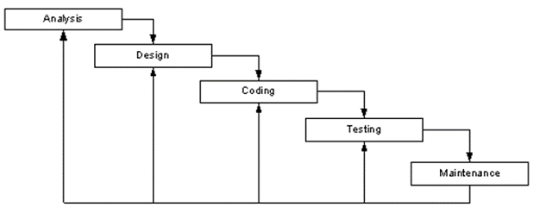

Gambar 3. 1 Metode *Waterfall*

### Desain Sistem

Desain sistem adalah tahapan untuk menjabarkan sistem sebelum pembuatan kode. Desain perangkat lunak menjadi yang pertama dari tiga aktivitas teknik (desain, pembuatan kode dan pengujian). Dalam proses desain sistem yang meliputi; DFD *(Data Flow Diagram)*, ERD *(Entity Relationship Diagram)*, Basisdata Konseptual, dan Desain antar muka.

### Coding

*Coding* sebagai implementasi *(Implementation),* penerjemahan desain dalam bahasa yang bisa dikenali oleh komputer dan *testing* yaitu setelah pengkodean selesai maka akan dilakukan *testing* terhadap sistem yang telah dibuat tadi. Tahap *testing* atau pengujian merupakan tahapan uji coba terhadap sistem sebelum sistem dapat digunakan sepenuhnya. Secara umum tujuan dari tahap implementasi adalah melaksanakan pemrograman atau penulisan kode program sesuai dengan desain sistem yang disusun. Untuk implementasi sistem ini digunakan tools Sublime Text 3, dengan Database MySQL, dan bahasa pemrograman PHP dengan Framework Laravel 7 merupakan dasar utama dari implementasi sistem ini.

### *Testing*

Pada tahapan ini dilakukan penggabungan modul-modul yang sudah dibuat sebelumnya. Proses *testing* bertujuan untuk memastikan sistem fitur atau fungsi dari sistem yang telah dibangun dapat beroperasi sesuai dengan yang diinginkan, proses ini merupakan proses terakhir dalam pembangunan sebuah sistem sebelum sistem digunakan secara umum.

### Pemeliharaan

Tahapan ini bisa dikatakan akhir dalam pembuatan sebuah sistem. Setelah melakukan analisa, desain, dan pengkodean maka sistem yang sudah jadi akan digunakan oleh pengguna. Serta melakukan pemeliharaan agar sistem tetap berjalan dengan baik selama digunakan.

## Penulisan Laporan

Setelah melakukan tahap metode pengembangan sistem, maka langkah selanjutnya adalah proses penulisan laporan. Pada tahap ini akan dilakukan penulisan laporan yang mencakup seluruh bagian penelitian yang telah digunakan, mulai dari tahap awal hingga tahap akhir.

*Halaman ini sengaja dikosongkan*

# BAB IV HASIL DAN PEMBAHASAN



## 4.1 Analisa Kebutuhan Sistem

Bagian ini membahas mengenai analisis dari kebutuhan sistem informasi *E-Learning* SMK TI Bali Global Karangasem, berdasarkan tahap pengumpulan data yang dilakukan pada bab tiga, maka didapatlah hasil analisis dan perancagan sistem kebutuhan fungsional dan analisis kebutuhan non fungsional.

### 4.1.1 Analisa Kebutuhan Fungsional

Kebutuhan fungsional sistem menjelaskan setiap fungsi yang ada pada sistem. Berikut ini penjelasan setiap kebutuhan fungsional sistem E-learning SMK TI Bali Global Karangasem:

* + 1. Kebutuhan Pengguna dengan Level Berbeda

Pemberian akses khusus kepada setiap level pengguna dibutuhkan untuk membedakan hak akses dari para pengguna sistem ini agar tidak terjadi penyalahgunaan hak akses. Dalam sistem ini terdapat tiga level user yang berbeda, yaitu Admin, Guru, dan Siswa

* 1. Admin, dapat melakukan :

1. Mengelola data Guru
2. Mengelola data Siswa
3. Mengelola data pelajaran
4. Mengelola data jadwal pelajaran
5. Mengelola data kelas
6. Mengelola data pelajaran kelas
7. *Login* dan *logout* dari sistem
   1. Guru, dapat melakukan :
      1. Mengelola data pelajaran yang akan di ajar
      2. Melihat Data Diri Guru
      3. Mengelola data tugas
      4. Mengelolaan data nilai tugas Siswa
      5. Melihat jadwal pelajaran
      6. Mengelolaan data Pemumuman
      7. *Login* dan *logout* dari sistem
   2. Siswa, dapat melakukan :
      1. Melihat pemumuman
      2. Melihat data Siswa
      3. Melihat jadwal pelajaran
      4. Melihat kelas
      5. *Mendownload* materi pelajaran
      6. Mengupload jawaban tugas
      7. Melihat nilai tugas
      8. *Login* dan *logout* dari sistem
8. Kebutuhan *Maitenance* Data *Maitenance*

Data diperlukan ketika ada perubahan data dan informasi yang terdapat pada sistem sehingga memerlukan perbaikan untuk mengatasi perubahan tersebut.

1. Kebutuhan Penyimpanan *Database*

*Database* dibutuhkan untuk menyimpan data-data dari sistem informasi yang dibuat.

### 4.1.2 Analisa Kebutuhan Non Fungsional

Kebutuhan non fungsional merupakan kebutuhan yang mendukung rancangan sistem yang akan dibangun, kebutuhan non fungsional pada sistem *E-learning* SMK TI BALI Global Karangasem antara lain:

1. Kebutuhan *Hardware* (Perangkat Keras)

Perangkat keras utama yang digunakan untuk membangun sistem ini adalah laptop, yang memiliki minimum spesifikasi sebagai berikut :

* + 1. Processor Intel Core i3
    2. Ram 2GB
    3. Harddisk 500GB

1. Kebutuhan Software (Perangkat Lunak)

Perangkat Lunak yang dibutuhkan untuk membangun sistem ini adalah sebagai berikut :

1. Browser
2. XAMPP
3. Visual Studio Code
4. MySQL

## Perancangan Sistem

Pada tahap ini dilakukan sebuah perancangan sistem, yang dimana perancangan dibuat untuk mengetahui alur serta proses data yang terjadi pada sistem. Pada tahapan ini akan dilakukan disain sistem yang dibangun menggunakan *Data Flow Diagram* (DFD) dan *Entity Relation Diagram* (ERD), konseptual basis data, serta struktur tabel.

### 4.2.1 *Data Flow Diagram* (DFD)

Data Flow Diagram (DFD) menggambarkan alur data pada sistem. DFD terdiri dari diagram konteks dan detail level diagram. Semakin detail alur data pada sistem maka semakin banyak gambar level diagram yang dibuat. Dalam desain dan analisa kali ini dibuat hingga level 1 diagram.

1. Diagram Konteks

Diagram Konteks untuk sistem informasi *E-Learning* pada SMK TI Bali Global Karangasem adalah sebagai berikut :

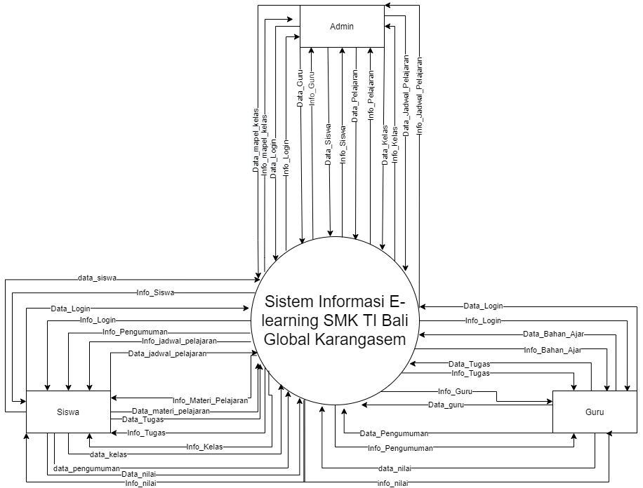

Gambar 4. 1 Diagram Konteks

1. DFD Level 0

Data Flow Diagram (DFD) Level 0 merupakan diagram yang lebih terperinci dibandingkan dengan diagram konteks. DFD Level 0 menggambarkan alur data dari user ke sistem yang lebih merinci serta dari sistem ke database atau sebaliknya. Berikut merupakan DFD Level 0 dari sistem.

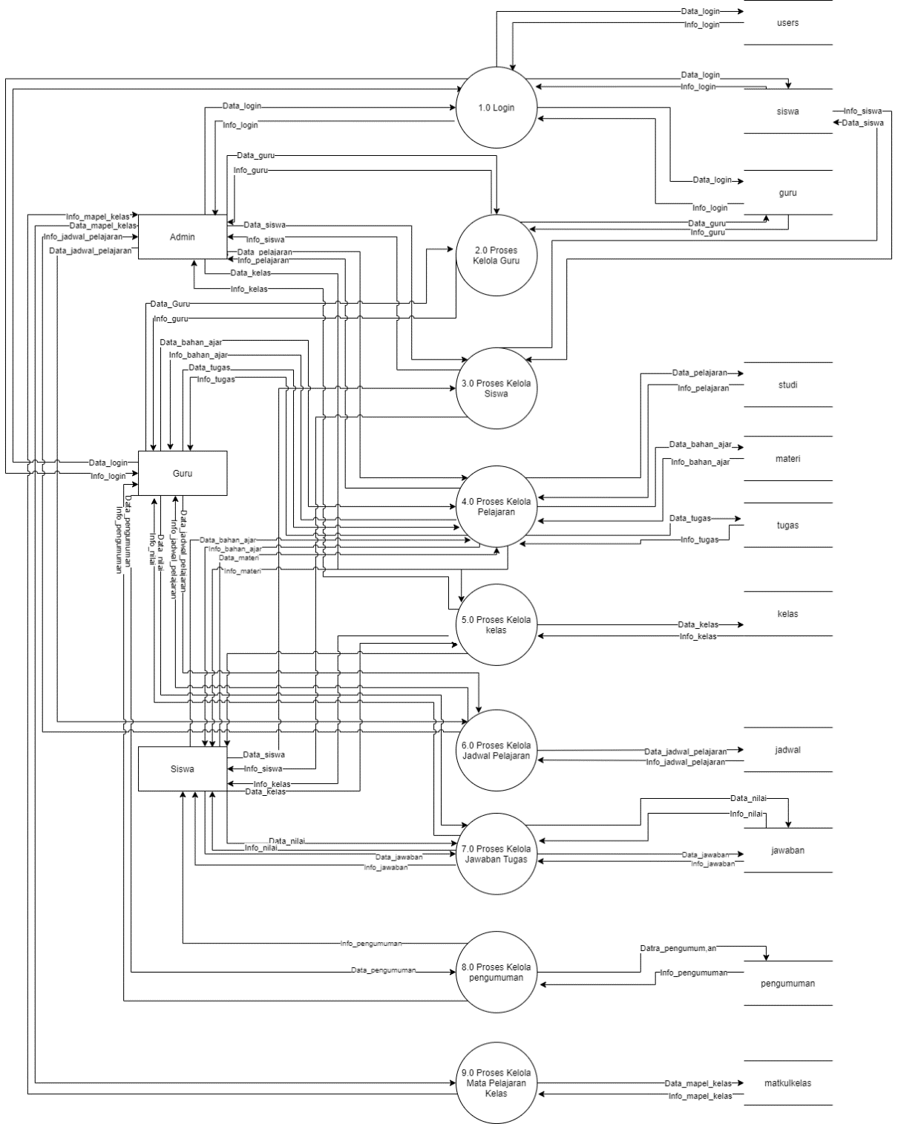

Gambar 4. 2 Diagram Level 0

1. DFD Level 1 Kelola Guru

Data Flow Diagram (DFD) Level 1 merupakan diagram yang menguraikan proses-proses lebih mendetail dari proses yang ada di dalam diagram level 0. Data Flow Diagram (DFD) Level 1 Kelola Guru ini terpecah menjadi 4 proses dan 1 data store.

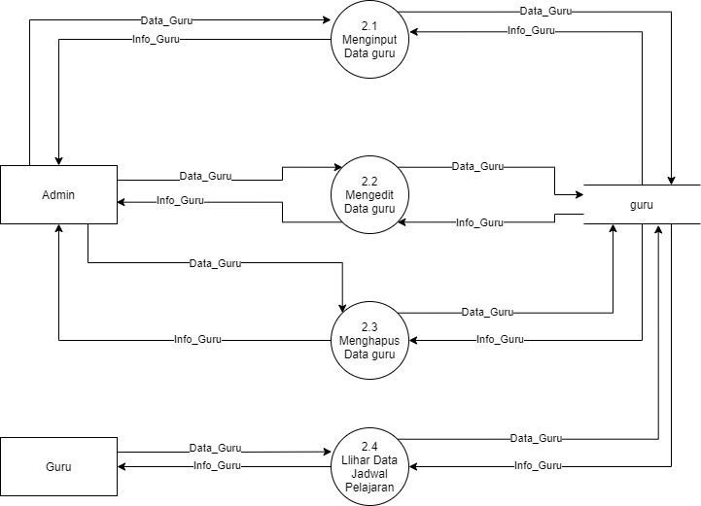

Gambar 4. 3 Diagram Level 1 Kelola Guru

1. DFD Level 1 Kelola Siswa

Data Flow Diagram (DFD) Level 1 merupakan diagram yang menguraikan proses-proses lebih mendetail dari proses yang ada di dalam diagram level 0. Data Flow Diagram (DFD) Level 1 Kelola Siswa ini terpecah menjadi 4 proses dan 1 data store.

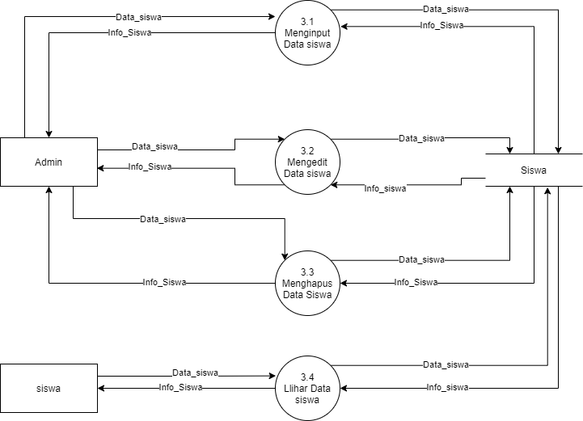

Gambar 4. 4 Diagram Level 1 Kelola Siswa

1. DFD Level 1 Kelola Pelajaran

Data Flow Diagram (DFD) Level 1 merupakan diagram yang menguraikan proses-proses lebih mendetail dari proses yang ada di dalam diagram level 0. Data Flow Diagram (DFD) Level 1 Kelola Pelajaran ini terpecah menjadi 16 proses dan 5 data store.

Gambar 4. 5 Diagram Level 1 Kelola Pelajaran

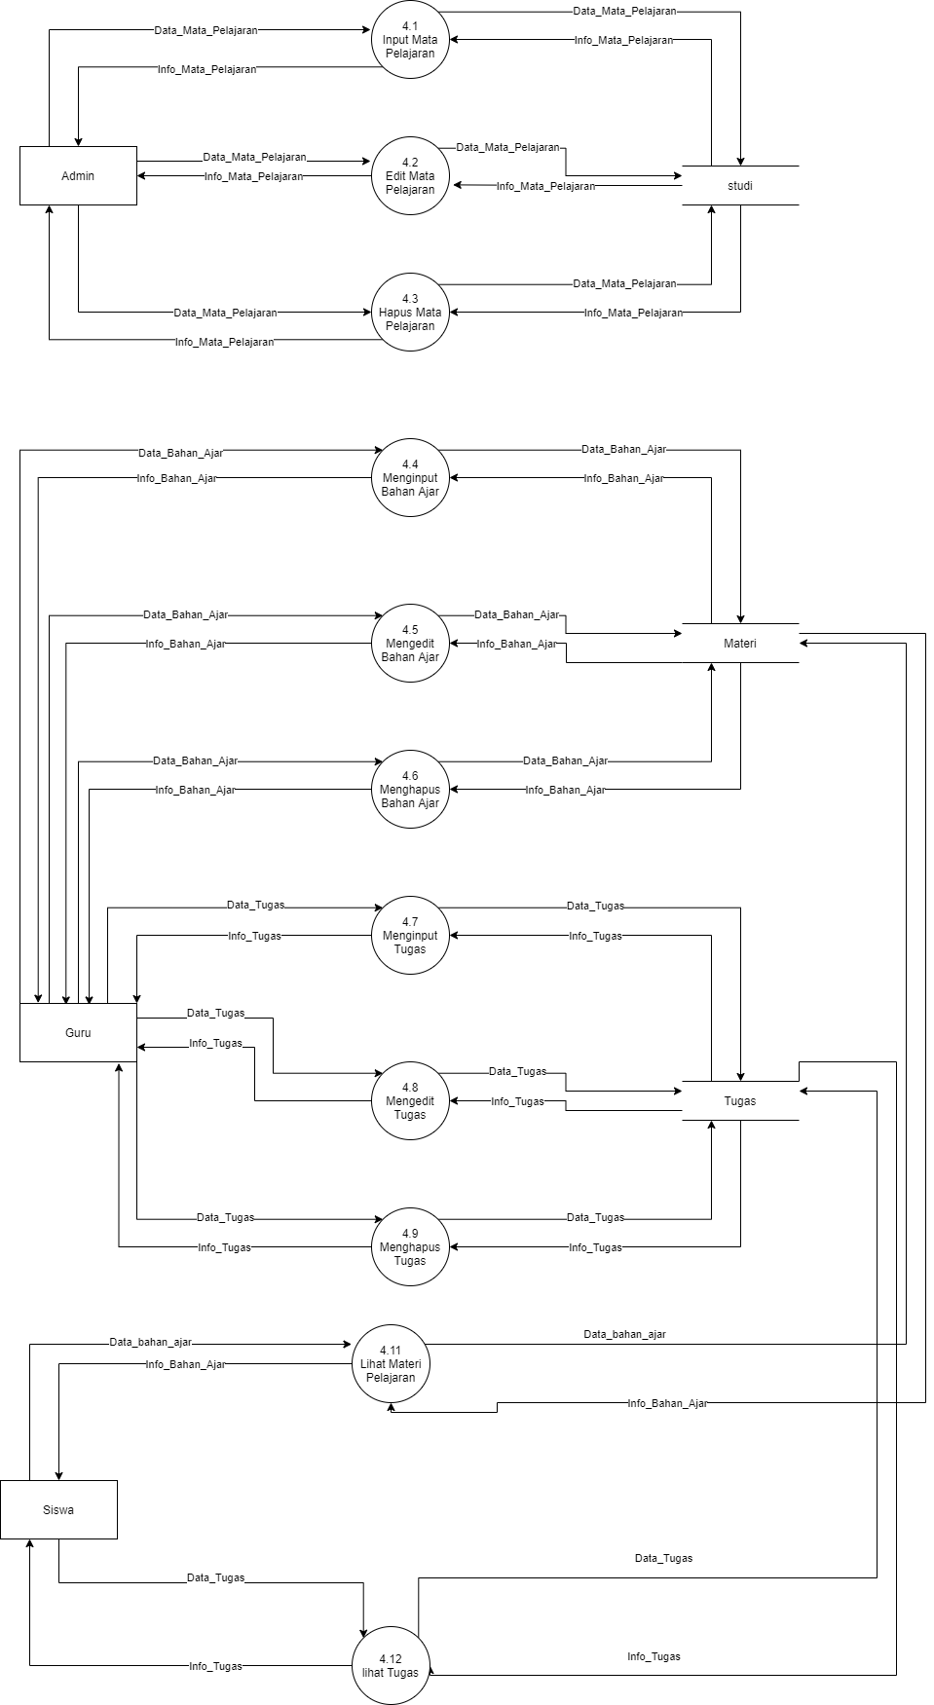

1. DFD Level 1 Kelola Kelas

Data Flow Diagram (DFD) Level 1 merupakan diagram yang menguraikan proses-proses lebih mendetail dari proses yang ada di dalam diagram level 0. Data Flow Diagram (DFD) Level 1 Kelola Kelas ini terpecah menjadi 4 proses dan 1 data store.

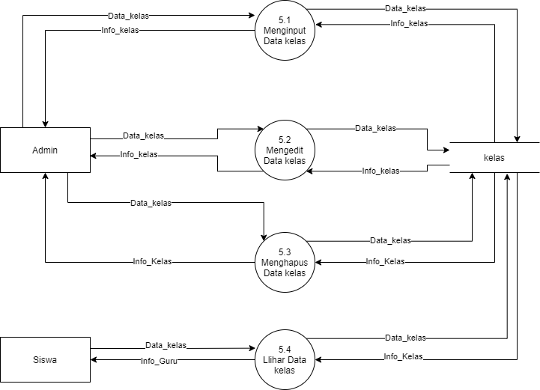

Gambar 4. 6 Diagram Level 1 Kelola Kelas

1. DFD Level 1 Kelola Jadwal Pelajaran

Data Flow Diagram (DFD) Level 1 merupakan diagram yang menguraikan proses-proses lebih mendetail dari proses yang ada di dalam diagram level 0. Data Flow Diagram (DFD) Level 1 Kelola Jadwal Pelajaran ini terpecah menjadi 4 proses dan 1 data store.

Gambar 4. 7 Diagram Level 1 Jadwal Pelajaran

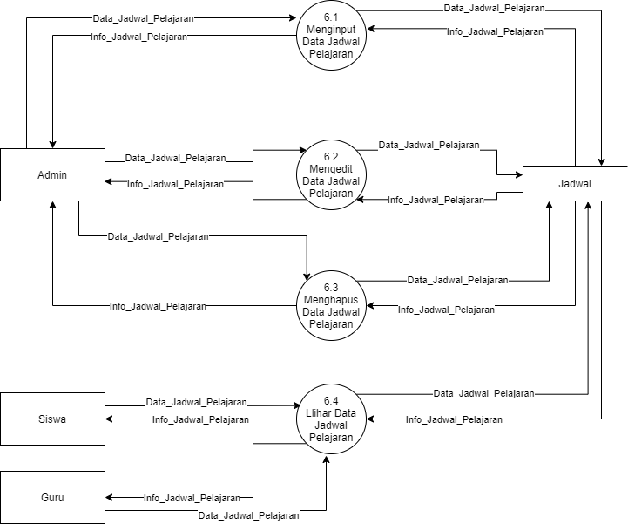

1. DFD Level 1 Kelola Jawaban Tugas

Data Flow Diagram (DFD) Level 1 merupakan diagram yang menguraikan proses-proses lebih mendetail dari proses yang ada di dalam diagram level 0. Data Flow Diagram (DFD) Level 1 Kelola Jawaban Tugas ini terpecah menjadi 4 proses dan 1 data store.

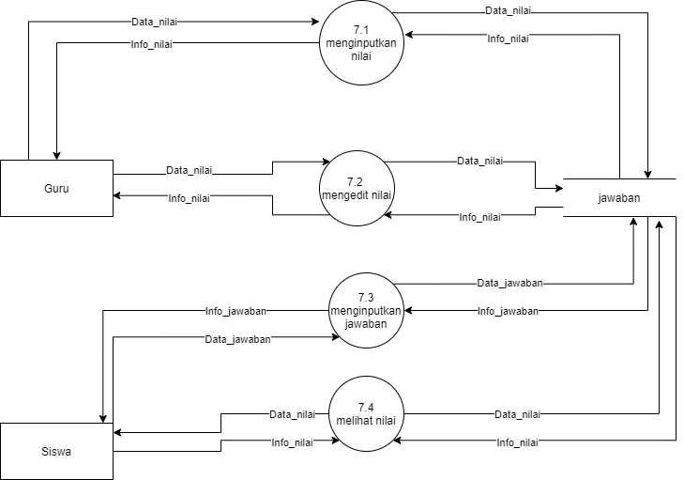

Gambar 4. 8 Diagram Level 1 Kelola Jawaban Tugas

1. DFD Level 1 Kelola Pengumuman

Data Flow Diagram (DFD) Level 1 merupakan diagram yang menguraikan proses-proses lebih mendetail dari proses yang ada di dalam diagram level 0. Data Flow Diagram (DFD) Level 1 Kelola Pengumuman ini terpecah menjadi 4 proses dan 1 data store.

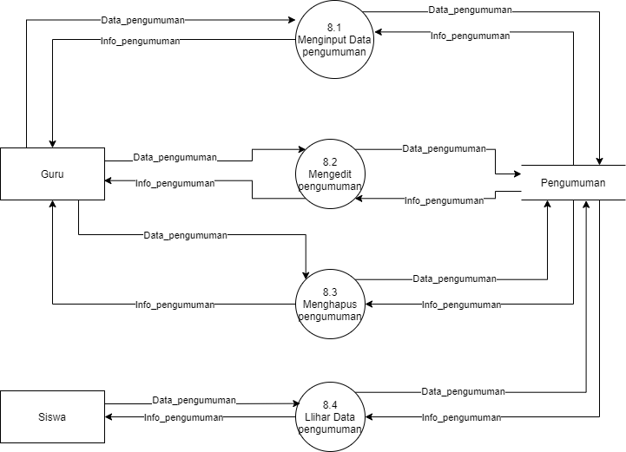

Gambar 4. 9 Diagram Level 1 Kelola Pemumuman

1. DFD Level 1 Kelola Mapel Kelas

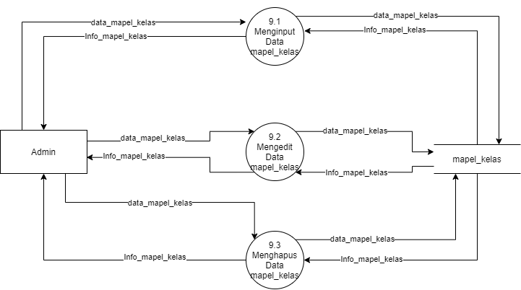Data Flow Diagram (DFD) Level 1 merupakan diagram yang menguraikan proses-proses lebih mendetail dari proses yang ada di dalam diagram level 0. Data Flow Diagram (DFD) Level 1 Kelola Mapel Kelas ini terpecah menjadi 3 proses dan 1 data store.

Gambar 4. 10 Diagram Level 1 Kelola mapel kelas

### 4.2.2 *Entity Relationship Diagram* (ERD)

*Relationship Diagram* (ERD) merupakan pemodelan data yang menggambarkan entitas dalam suatu sistem dan sekaligus menentukan hubungan antar entitas. Berikut merupakan Entity Relationship Diagram sistem ini.

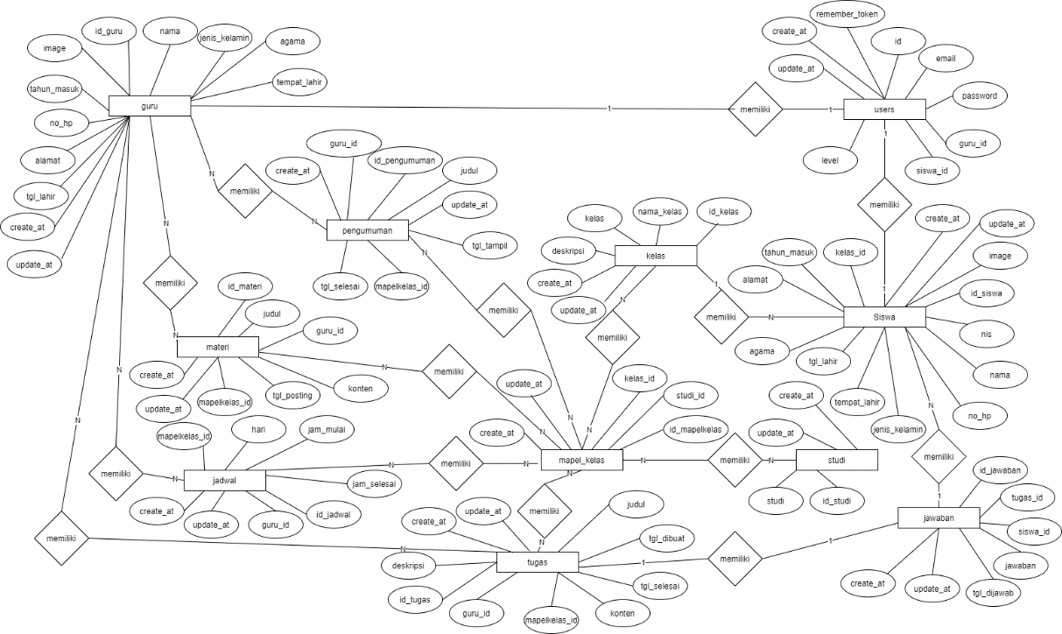

Gambar 4. 11 ERD

### 4.2.3 Konseptual Basis Data

Konseptual basis data merupakan gambaran database dari suatu sistem yang akan dibangun. Berikut merupakan konseptual basis data dari sistem yang akan dibangun.

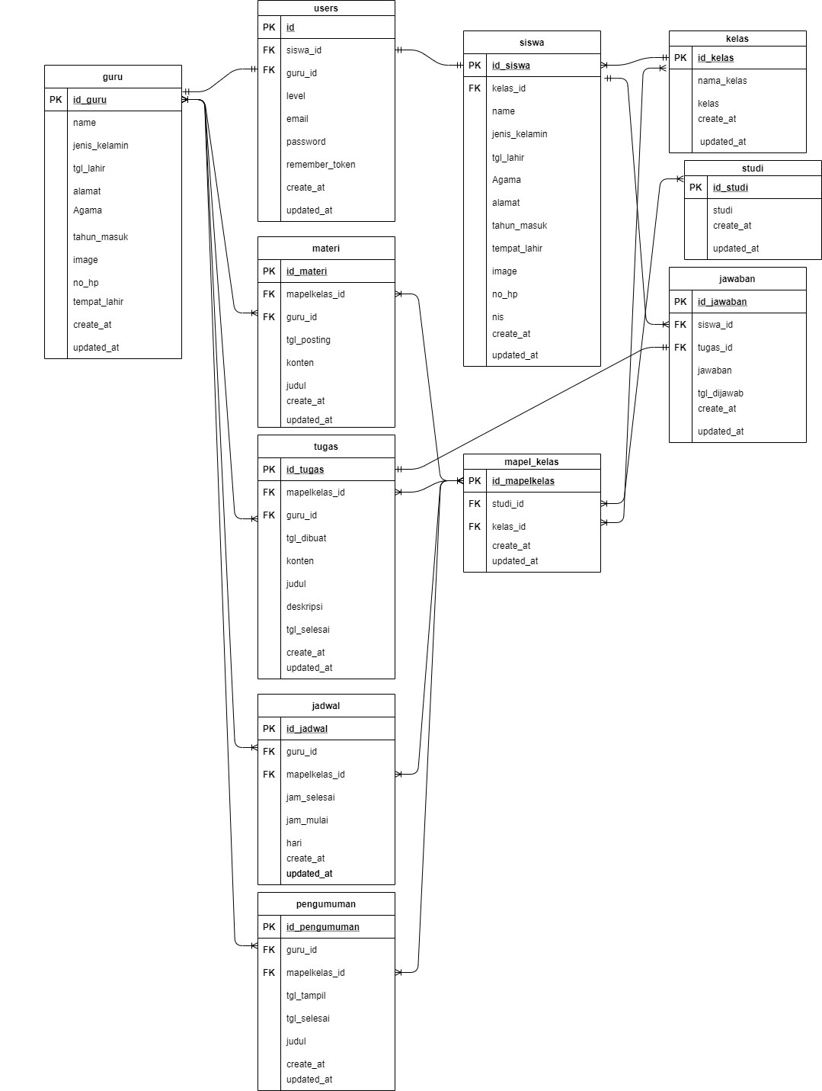

Gambar 4. 12 Konseptual Database

### 4.2.4 Struktur Tabel

Perancangan struktur tabel digunakan untuk menjelaskan tabel-tabel yang akan digunakan dalam sistem ini, perancangan struktur tabel selanjutnya akan digunakan dalam membuat database dari sistem yang akan dibangun. Berikut merupakan struktur tabel dari sistem yang akan dibangun.

1. Struktur Tabel *Users*

Struktur tabel *Users* berfungsi sebagai tempat menyimpan data users. Berikut merupakan *field* yang terdapat pada tabel users.

Tabel 4. 1 Tabel *users*

|  |  |  |  |
| --- | --- | --- | --- |
| **no** | ***field*** | **data *type*** | **key constraint** |
| 1 | id | bigint(20) | *primary key* |
| 2 | guru_id | bigint(20) | *foreign key* |
| 3 | siswa_id | bigint(20) | *foreign key* |
| 4 | *email* | varchar(50) | *unique* |
| 5 | email_verified_at | timestamp | null |
| 6 | password | varchar(255) | not null |
| 7 | level | varchar(20) | not null |
| 8 | remember_token | varchar(100) | null |
| 9 | create_at | timestamp | null |
| 10 | updated_at | timestamp | null |

1. Struktur Siswa

Struktur tabel siswa berfungsi sebagai tempat menyimpan data siswa. Berikut merupakan *field* yang terdapat pada tabel siswa.

Tabel 4. 2 Tabel siswa

|  |  |  |  |
| --- | --- | --- | --- |
| **no** | ***field*** | **data *type*** | **key constraint** |
| 1 | id_siswa | bigint(20) | *primary key* |
| 2 | kelas_id | bigint(20) | *foreign key* |
| 3 | *name* | varchar(50) | not null |
| 4 | nis | varchar(4) | unique |
| 5 | jenis_kelamin | varchar(10) | not null |
| 6 | tgl_lahir | date | not null |
| 7 | tempat_lahir | varchar(20) | not null |
| 8 | agama | varchar(20) | not null |
| 9 | tahun_masuk | year(4) | not null |
| 10 | no_hp | varchar(13) | not null |
| 11 | image | varchar(30) | not null |
| 12 | alamat | varchar(255) | not null |
| 13 | create_at | timestamp | null |
| 14 | updated_at | timestamp | null |

1. Struktur Guru

Struktur tabel guru berfungsi sebagai tempat menyimpan data guru. Berikut merupakan *field* yang terdapat pada tabel guru.

Tabel 4. 3 Tabel guru

|  |  |  |  |
| --- | --- | --- | --- |
| **no** | ***field*** | **data *type*** | **key constraint** |
| 1 | id_guru | bigint(20) | *primary key* |
| 2 | *name* | varchar(50) | not null |
| 3 | jenis_kelamin | varchar(10) | not null |
| 4 | tgl_lahir | date | not null |
| 5 | tempat_lahir | varchar(20) | not null |
| 6 | agama | varchar(20) | not null |
| 7 | tahun_masuk | year(4) | not null |
| 8 | no_hp | varchar(13) | not null |
| 9 | image | varchar(30) | not null |
| 10 | alamat | varchar(255) | not null |
| 11 | create_at | timestamp | null |
| 12 | updated_at | timestamp | null |

1. Struktur Tabel Jadwal

Struktur tabel jadwal berfungsi sebagai tempat menyimpan data jadwal. Berikut merupakan *field* yang terdapat pada tabel jadwal.

Tabel 4. 4 Tabel Jadwal

|  |  |  |  |
| --- | --- | --- | --- |
| **no** | ***field*** | **data *type*** | **key constraint** |
| 1 | id_jadwal | bigint(20) | *primary key* |
| 2 | guru_id | bigint(20) | *foreign key* |
| 3 | matkulkelas_id | bigint(20) | *foreign key* |
| 4 | hari | varchar(10) | *null* |
| 5 | jam_mulai | time | *not null* |
| 6 | jam_selesai | time | *not null* |
| 7 | created_at | timestamp | null |
| 8 | updated_at | timestamp | null |

1. Struktur Tabel Jawaban

Struktur tabel jawaban berfungsi sebagai tempat menyimpan data jawaban. Berikut merupakan *field* yang terdapat pada tabel jawaban.

Tabel 4. 5 Tabel Jawaban

|  |  |  |  |
| --- | --- | --- | --- |
| **no** | ***field*** | **data *type*** | **key constraint** |
| 1 | id_jawaban | bigint(20) | *primary key* |
| 2 | siswa_id | bigint20 | *foreign key* |
| 3 | tugas_id | bigint(20) | *foreign key* |
| 4 | nilai | Int(3) | null |
| 5 | jawaban | varchar(50) | not null |
| 6 | created_at | timestamp | null |
| 7 | updated_at | timestamp | null |

1. Struktur Tabel Kelas

Struktur tabel kelas berfungsi sebagai tempat menyimpan data kelas. Berikut merupakan *field* yang terdapat pada tabel kelas.

Tabel 4. 6 Tabel Kelas

|  |  |  |  |
| --- | --- | --- | --- |
| **no** | ***field*** | **data *type*** | **key constraint** |
| 1 | id_kelas | bigint(20) | *primary key* |
| 2 | nama_kelas | varchar(20) | not null |
| 3 | kelas | varchar(5) | not null |
| 4 | deskripsi | Varchar(50) | not null |
| 5 | created_at | timestamp | Null |
| 6 | updated_at | timestamp | null |

1. Struktur Tabel Materi

Struktur tabel materi berfungsi sebagai tempat menyimpan data materi. Berikut merupakan *field* yang terdapat pada tabel materi.

Tabel 4. 7 Tabel Materi

|  |  |  |  |
| --- | --- | --- | --- |
| **no** | ***field*** | **data *type*** | **key constraint** |
| 1 | id_materi | bigint(20) | *primary key* |
| 2 | guru_id | bigint(20) | *foreign key* |
| 3 | matkulkelas_id | bigint(20) | *foreign key* |
| 4 | judul | varchar(50) | *not null* |
| 5 | konten | varchar(50) | null |
| 6 | link | varchar(255) | null |
| 7 | created_at | timestamp | null |
| 8 | updated_at | timestamp | null |

1. Struktur Tabel Pengumuman

Struktur tabel pengumuman berfungsi sebagai tempat menyimpan data pengumuman. Berikut merupakan *field* yang terdapat pada tabel pengumuman.

Tabel 4. 8 Tabel pengumuman

|  |  |  |  |
| --- | --- | --- | --- |
| **no** | ***field*** | **data *type*** | **key constraint** |
| 1 | id_pengumuman | bigint(20) | *primary key* |
| 2 | guru_id | bigint(20) | *foreign key* |
| 3 | matkulkelas_id | bigint(20) | *foreign key* |
| 4 | tgl_selesai | date | not null |
| 5 | pengumuman | varchar(255) | not null |
| 6 | created_at | timestamp | null |
| 7 | updated_at | timestamp | null |

1. Struktur Tabel Studi

Struktur tabel studi berfungsi sebagai tempat menyimpan data Mata pelajaran. Berikut merupakan *field* yang terdapat pada tabel studi.

Tabel 4. 9 Tabel studi

|  |  |  |  |
| --- | --- | --- | --- |
| **no** | ***field*** | **data *type*** | **key constraint** |
| 1 | id_studi | bigint(20) | *primary key* |
| 2 | studi | varchar(60) | *not null* |
| 3 | created_at | timestamp | null |
| 4 | updated_at | timestamp | null |

1. Struktur Tabel Tugas

Struktur tabel tugas pelajaran berfungsi sebagai tempat menyimpan data tugas. Berikut merupakan *field* yang terdapat pada tabel tugas.

Tabel 4. 10 Tabel tugas

|  |  |  |  |
| --- | --- | --- | --- |
| **no** | ***field*** | **data *type*** | **key constraint** |
| 1 | id_tugas | bigint(20) | *primary key* |
| 2 | guru_id | bigint(20) | *foreign key* |
| 3 | matkulkelas_id | bigint(20) | *foreign key* |
| 4 | tgl_selesai | date | not null |
| 5 | judul | varchar(50) | not null |
| 6 | tugas | varchar(255) | null |
| 7 | konten | varchar(30) | null |
| 8 | created_at | timestamp | null |
| 9 | updated_at | timestamp | null |

1. Struktur Tabel Mapelkelas

Struktur tabel mapelkelas berfungsi sebagai tempat menyimpan data mata pelejaran tiap kelas. Berikut merupakan *field* yang terdapat pada tabel mapelkelas.

Tabel 4. 11 Tabel Matkul Kelas

|  |  |  |  |
| --- | --- | --- | --- |
| **no** | ***field*** | **data *type*** | **key constraint** |
| 1 | id_matkulkelas | bigint(20) | *primary key* |
| 2 | kelas_id | bigint(20) | *foreign key* |
| 3 | studi_id | bigint(20) | *foreign key* |
| 4 | created_at | timestamp | null |
| 5 | updated_at | timestamp | null |

## Perancangan Antarmuka

Perancangan antarmuka merupakan pembuatan rancangan gambaran *design* sistem, tujuan dari perancangan antar muka yaitu agar pembuatan *design* sistem lebih terarah. Pembuatan rancangan antarmuka dilakukan berdasarkan analisa-analisa yang telah diterapkan pada tahap sebelumnya. Perancangan antarmuka dari Sistem Informasi *E-Learning* di SMK TI Bali Global Karangasem adalah sebagai berikut:

### 4.3.1 Perancangan Antarmuka Login

Perancangan Antarmuka Login merupakan rancangan gambaran desain sistem yang akan diakses oleh Admin, Guru, dan Siswa yang ada di SMK TI Bali Global Karangasem. Berikut merupakan rancangan antarmuka *login*:

1. Halaman *Login*

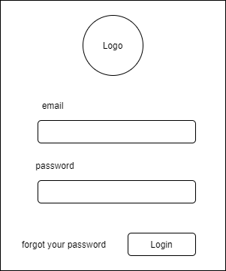Halaman *Login* merupakan halaman yang akan diakses oleh Admin, Guru dan Siswa. Pada halaman ini, Guru dan Siswa akan memasukkan *email* dan *password* yang telah terdaftar kemudian mengklik tombol *login* untuk menuju ke halaman *home* sistem.

Gambar 4. 13 Perancangan Antarmuka Halaman Login

1. Halaman *Forgot Password*

Halaman *Forgot Password* merupakan halaman yang akan diakses oleh Admin, Guru dan Siswa jika melupakan *password*. Pada halaman ini, Admin, Guru dan Siswa akan memasukkan *email* yang telah terdaftar kemudian mengklik tombol *Send Password Reset Link* untuk mendapatkan email *link reset password*.

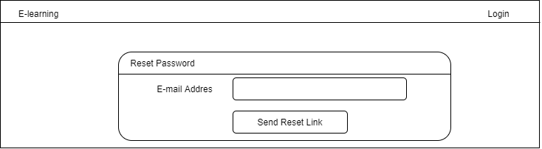

Gambar 4. 14 Perancangan Antarmuka *Forgot Password*

1. Halaman *Reset Password*

Halaman *Reset Password* merupakan halaman yang digunakan untuk mereset *password*. Pada halaman ini, Admin, Guru dan Siswa akan memasukkan *password* baru kemudian mengklik tombol *Reset Password* untuk mengubah *Password*.

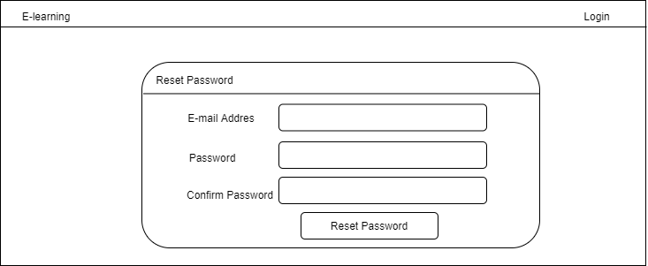

Gambar 4. 15 Perancangan Antarmuka *Reset Password*

### Perancangan Antarmuka Admin

Perancangan antarmuka Admin merupakan rancangan gambaran desain sistem yang akan diakses oleh Admin. Berikut merupakan beberapa rancangan antarmuka desain sistem yang terdapat pada bagian Admin.

1. Halaman *Dashboard* Admin

Halaman *Dashboard* Admin merupakan halaman yang pertama kali muncul saat Admin berhasil melakukan *Login.*

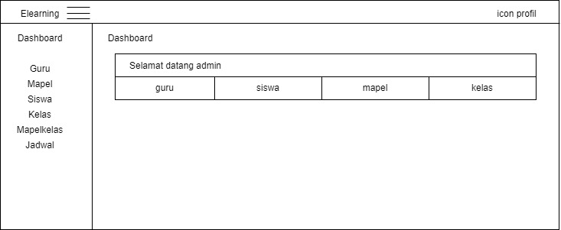

Gambar 4. 16 Perancangan AntarmukaHalaman Admin

1. Halaman Guru

Halaman Guru merupakan halaman yang berisi informasi data guru. Pada halaman ini terdapat 5 tombol yaitu : *Search,* detail, edit, hapus dan *Add.*

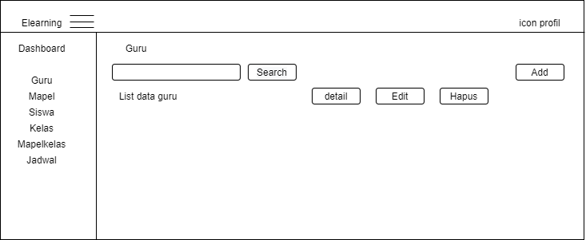

Gambar 4. 17 Perancangan AntarmukaHalaman Guru

1. Halaman Tambah Guru

Halaman Tambah Guru merupakan halaman yang berfungsi menambah data Guru. Berikut merupakan gambar perancangan antarmuka Halaman Tambah Guru.

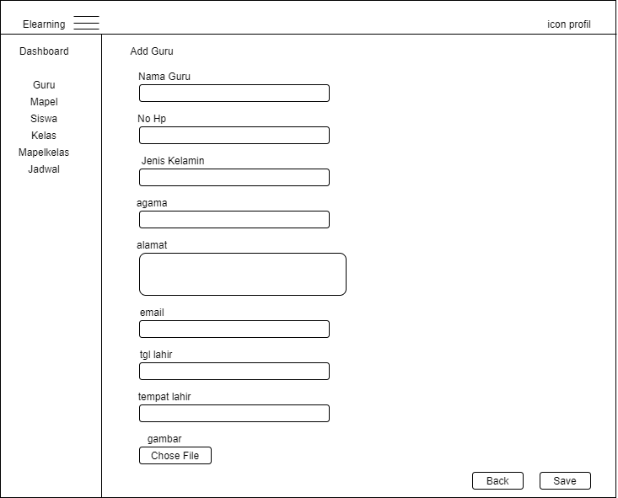

Gambar 4. 18 Perancangan AntarmukaHalaman Tambah Guru

1. Halaman Mapel

Halaman Mapel merupakan halaman yang berisi informasi mata pelajaran yang ada di sekolah. Pada halaman ini terdapat 5 tombol yaitu : *Search,* edit, hapus dan *Add.*

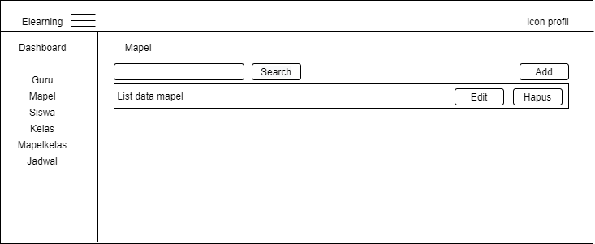

Gambar 4. 19 Perancangan AntarmukaHalaman Mapel

1. Halaman Siswa

Halaman Siswa merupakan halaman yang berisi informasi data Siswa. Pada halaman ini terdapat 5 tombol yaitu : *Search,* detail, edit, hapus dan *Add.*

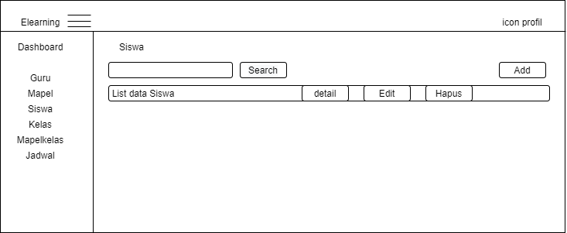

Gambar 4. 20 Perancangan AntarmukaHalaman Siswa

1. Halaman Tambah Siswa

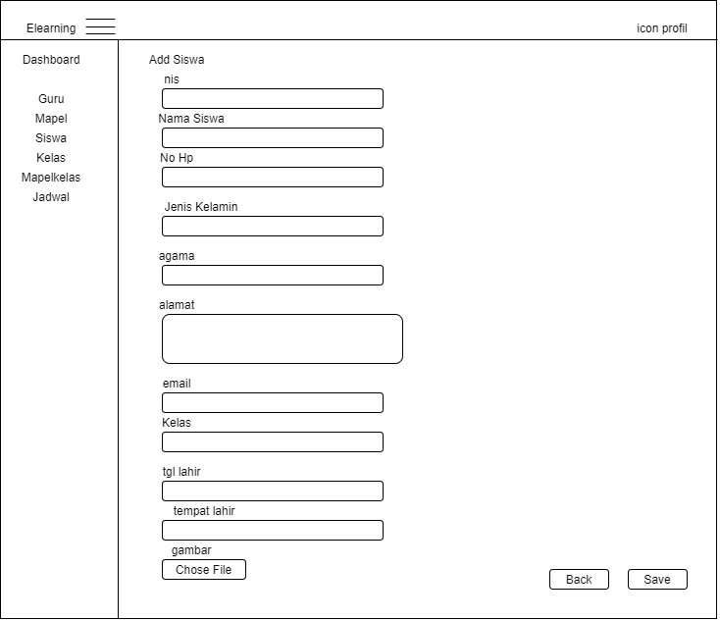Halaman Tambah Siswa merupakan halaman yang berfungsi menambah data Siswa. Berikut merupakan gambar perancangan antarmuka Halaman Tambah Siswa.

Gambar 4. 21 Perancangan AntarmukaHalaman Tambah Siswa

1. Halaman Kelas

Halaman Kelas merupakan halaman yang berisi informasi kelas yang ada di sekolah. Pada halaman ini terdapat 5 tombol yaitu : *Search,* edit, hapus dan *Add.*

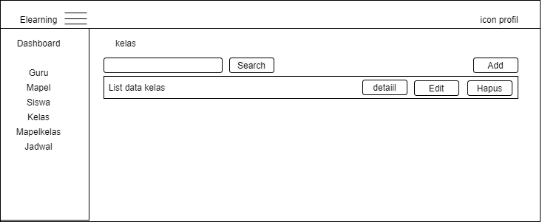

Gambar 4. 22 Perancangan AntarmukaHalaman Kelas

1. Halaman Detail Kelas

Halaman Detail Kelas merupakan halaman yang berfungsi menampilkan daftar Siswa yang ada di kelas. Berikut merupakan gambar perancangan antarmuka Halaman Detail Kelas.

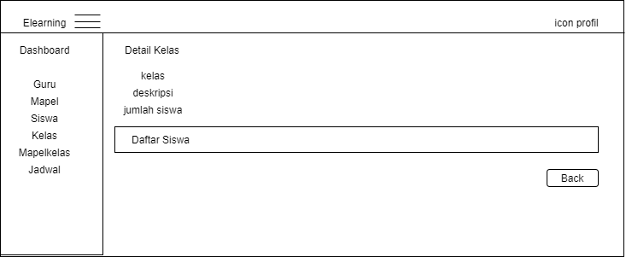

Gambar 4. 23 Perancangan AntarmukaHalaman Detail Kelas

1. Halaman Mapelkelas

Halaman Mapelkelas merupakan halaman yang menampilkan data kelas yang ada di sekolah. Pada halaman ini terdapat 1 tombol yaitu : *Show.*

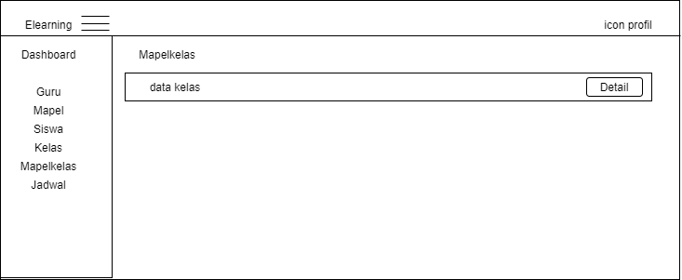

Gambar 4. 24 Perancangan AntarmukaHalaman Mapelkelas

1. Halaman Detail Mapelkelas

Halaman Detail Mapelkelas merupakan halaman yang berfungsi menambah data Mata pelajaran kelas, menampilkan data mata pelajaran kelas dan menghapus data pelajaran kelas. Berikut merupakan gambar perancangan antarmuka Halaman Detail Mapelkelas.

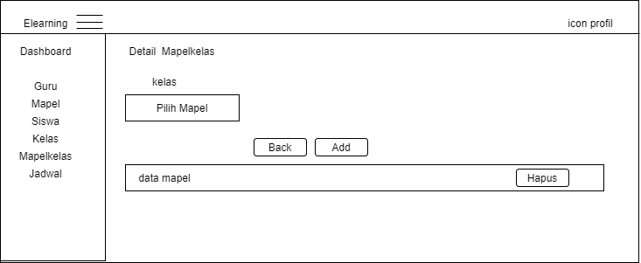

Gambar 4. 25 Perancangan AntarmukaHalaman Detail Mapelkelas

1. Halaman Jadwal

Halaman Jadwal merupakan halaman yang menampilkan data kelas yang ada di sekolah. Pada halaman ini terdapat 1 tombol yaitu : *Show.*

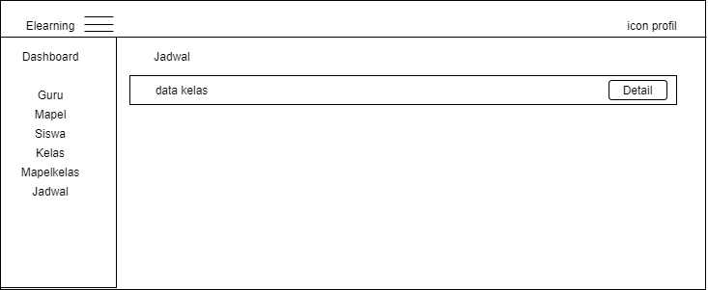

Gambar 4. 26 Perancangan AntarmukaHalaman Jadwal

1. Halaman Detail Jadwal

Halaman Detail Jadwal merupakan halaman yang berfungsi menambah data Jadwal mata pelajaran, menampilkan Jadwal mata pelajaran dan menghapus jadwal data pelajaran. Berikut merupakan gambar perancangan antarmuka Halaman Tambah Jadwal.

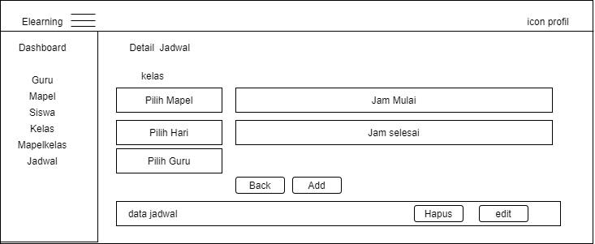

Gambar 4. 27 Perancangan AntarmukaHalaman Detail Jadwal

### Perancangan Antarmuka Guru

Perancangan antarmuka Guru merupakan rancangan gambaran desain sistem yang akan diakses oleh Guru. Berikut merupakan beberapa rancangan antarmuka desain sistem yang terdapat pada bagian Guru.

1. Halaman *Dashboard* Guru

Halaman *Dashboard* Guru merupakan halaman yang pertama kali muncul saat Guru berhasil melakukan *Login.* Di halaman ini akan menampilkan jadwal yang akan di ajar oleh Guru, dan menampilkan tombol detail kelas.

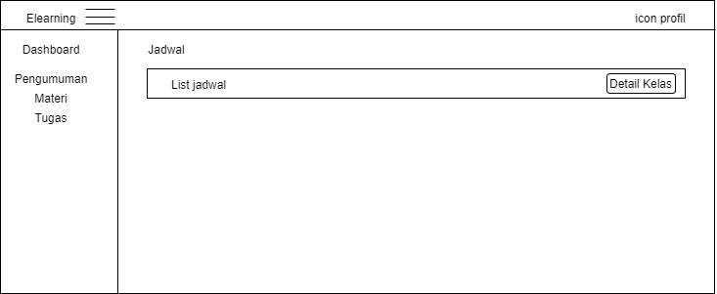

Gambar 4. 28 Perancangan AntarmukaHalaman Dashboard Guru

1. Halaman Detail Kelas Guru

Halaman Detail Kelas Guru merupakan halaman yang menampilkan daftar siswa yang akan di ajar di jadwal tersebut.

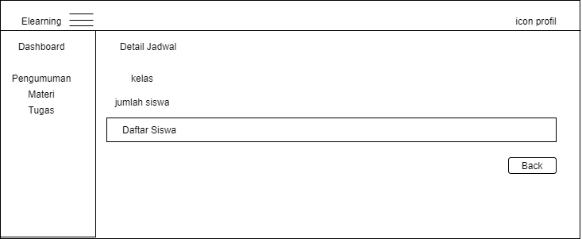

Gambar 4. 30 Perancangan AntarmukaHalaman Detail Kelas Guru

1. Halaman Pengumuman Guru

Halaman Pengumuman merupakan halaman yang menampilkan pengumuman yang dibuat oleh Guru. Pada halaman ini terdapat 4 tombol yaitu : tambah Pengumuman, edit Pengumuman, dan hapus Pengumuman*.*

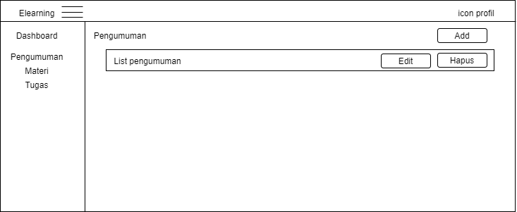

Gambar 4. 31 Perancangan AntarmukaHalaman Pengumuman Guru

1. Halaman Tambah Pengumuman

Halaman Tambah Pengumuman merupakan halaman yang berfungsi menambah data Pengumuman. Berikut merupakan gambar perancangan antarmuka Halaman Tambah Pengumuman.

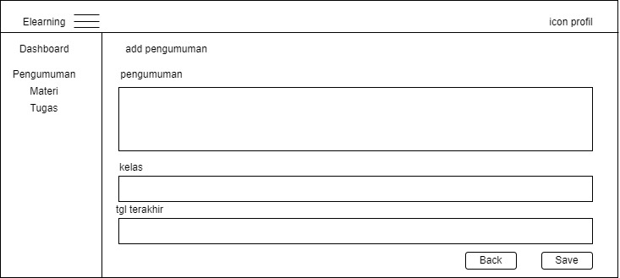

Gambar 4. 32 Perancangan AntarmukaHalaman Tambah Pengumuman

1. Halaman Materi Guru

Halaman Materi merupakan halaman yang menampilkan materi yang dibuat oleh Guru. Pada halaman ini terdapat 4 tombol yaitu : tambah Materi, edit Materi, dan hapus Materi*.*

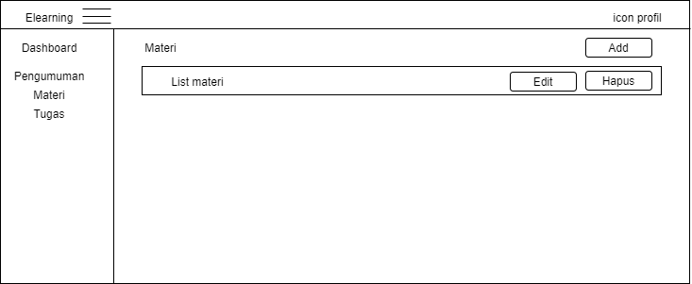

Gambar 4. 33 Perancangan AntarmukaHalaman Materi Guru

1. Halaman Tambah Materi

Halaman Tambah Materi merupakan halaman yang berfungsi menambah data Materi. Berikut merupakan gambar perancangan antarmuka Halaman Tambah Materi.

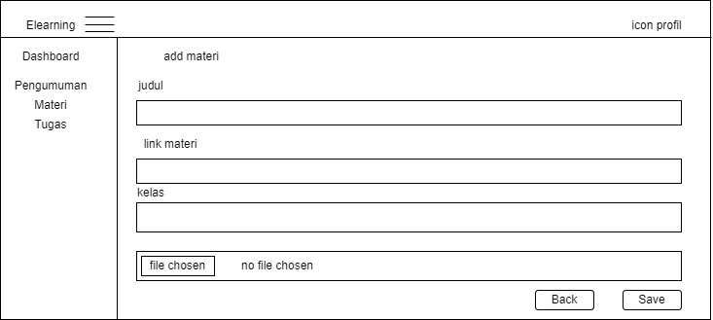

Gambar 4. 34 Perancangan AntarmukaHalaman Tambah Materi

1. Halaman Tugas Guru

Halaman Tugas merupakan halaman yang menampilkan Tugas yang dibuat oleh Guru. Pada halaman ini terdapat 5 tombol yaitu : tambah Tugas, edit Tugas, detail Tugas, dan hapus Tugas*.*

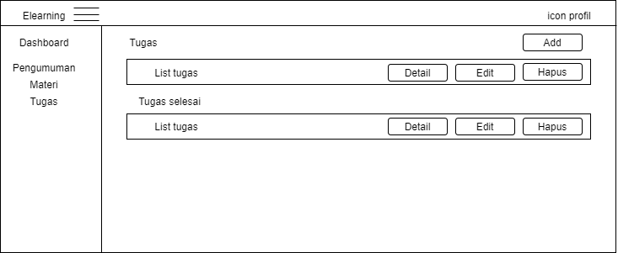

Gambar 4. 35 Perancangan AntarmukaHalaman Tugas Guru

1. Halaman Tambah Tugas

Halaman Tambah Tugas merupakan halaman yang berfungsi menambah data Tugas. Berikut merupakan gambar perancangan antarmuka Halaman Tambah Tugas.

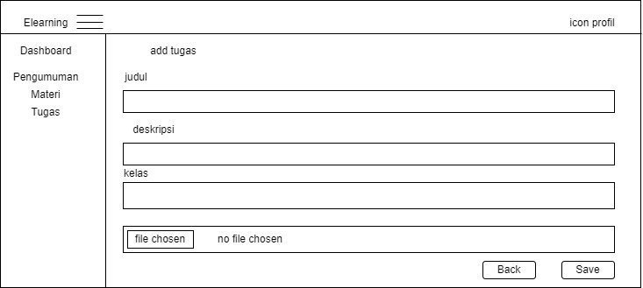

Gambar 4. 36 Perancangan AntarmukaHalaman Tambah Tugas

1. Halaman Detail Tugas Guru

Halaman Detail Tugas merupakan halaman yang menampilkan Detail Tugas yang dibuat oleh Guru, menampilkan daftar siswa yang sudah atau belum mengirim soal dan menginputkan nilai tugas. Pada halaman ini terdapat 3 tombol yaitu : *back*, *download* jawaban Siswa, dan *input* nilai Siswa*.*

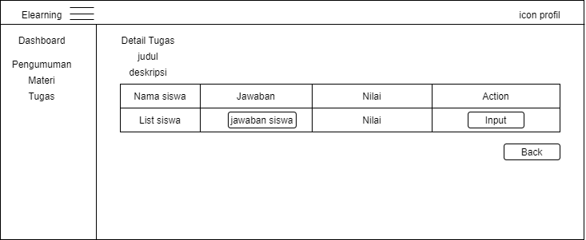

Gambar 4. 37 Perancangan AntarmukaHalaman Detail Tugas Guru

### Perancangan Antarmuka Siswa

Perancangan antarmuka Siswa merupakan rancangan gambaran desain sistem yang akan diakses oleh Siswa. Berikut merupakan beberapa rancangan antarmuka desain sistem yang terdapat pada bagian Siswa.

1. Halaman *Dashboard* Siswa

Halaman *Dashboard* Siswa merupakan halaman yang pertama kali muncul saat Siswa berhasil melakukan *Login.* Di halaman ini akan menampilkan jadwal yang akan di ajar oleh Guru, dan menampilkan tombol detail kelas.

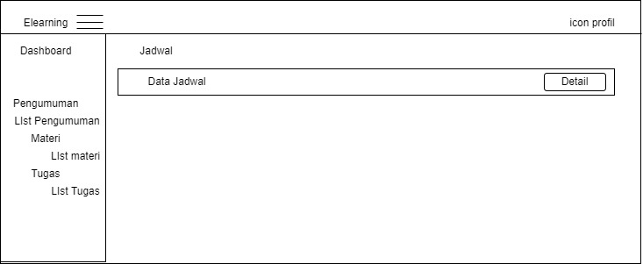

Gambar 4. 38 Perancangan AntarmukaHalaman Dashboard Siswa

1. Halaman Detail Jadwal Siswa

Halaman Detail Jadwal merupakan halaman yang menampilkan detai jadwal*.* Di halaman ini akan menampilkan materi yang di input Guru, dan menampilkan menampilkan nilai tugas.

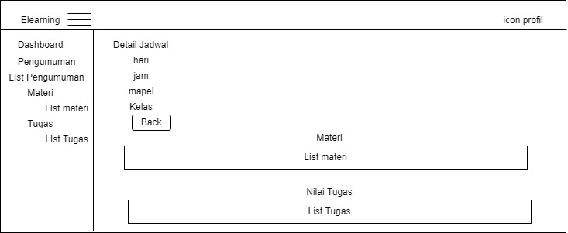

Gambar 4. 39 Perancangan AntarmukaHalaman Detail Jadwal Siswa

1. Halaman Pengumuman Siswa

Halaman Pengumuman Siswa merupakan halaman yang menampilkan pengumuman berdasarkan kelas siswa*.* Berikut merupakan desain Perancangan AntarmukaHalaman Pengumuman Siswa.

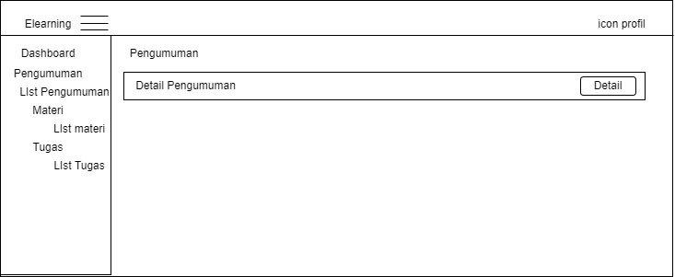

Gambar 4. 40 Perancangan AntarmukaHalaman Pengumuman Siswa

1. Halaman Tugas Siswa

Halaman Pengumuman Siswa merupakan halaman yang menampilkan tugas berdasarkan kelas siswa*.* Berikut merupakan desain Perancangan AntarmukaHalaman Tugas Siswa.

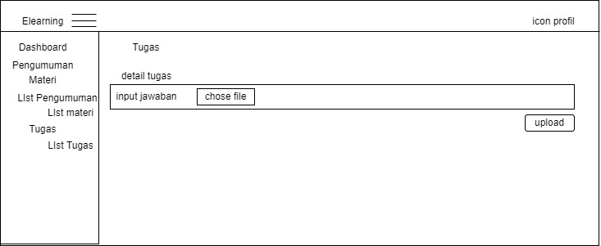

Gambar 4. 41 Perancangan AntarmukaHalaman Tugas Siswa

## Implementasi Sistem

Implementasi sistem merupakan tahap penerapan dari perancangan antarmuka yang sebelumnya diselesaikan dan sudah disetujui. Berikut merupakan gambaran implementasi Sistem Informasi E-Learning Di SMK TI Bali Global Karangasem.

### Implementasi Sistem *Login*

Perancangan Antarmuka *Login* merupakan rancangan gambaran desain sistem yang akan diakses oleh Admin, Guru, dan Siswa saat membuka E-Learning. Berikut merupakan rancangan antarmuka desain sistem yang akan diakses oleh Anggota Perpustakaan.

1. Halaman *Login*

Halaman *Login* merupakan halaman yang pertama kali muncul di Sistem Informasi E-Learning Di SMK TI Bali Global Karangasem. Pada halaman ini, Admin, Guru, dan Siswa akan memasukkan email dan password yang telah terdaftar kemudian mengklik tombol *login* untuk menuju ke halaman *Dashboard* sistem. Tombol *forgot password* berfungsi saat user melupakan *password* yang digunakan untuk *Login*.

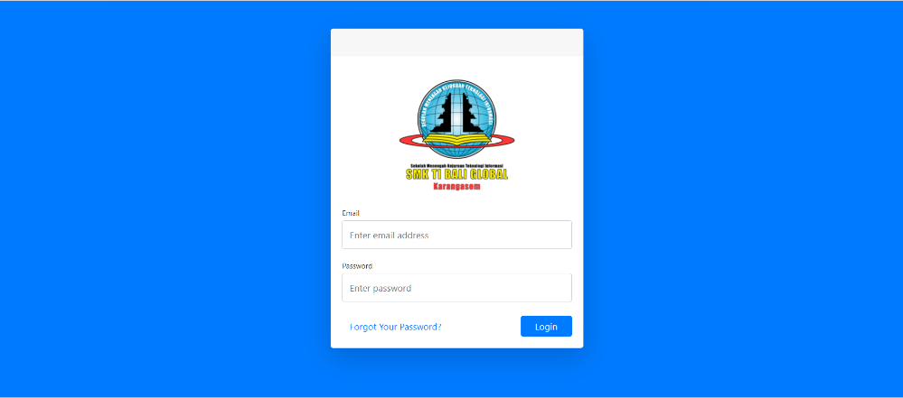

Gambar 4. 42 Implementasi Sistem Halaman *Login*

1. Halaman *Forgot Password*

Halaman *Forgot Password* merupakan halaman yang diakses saat *user* melupakan *password* yang digunakan. Pada halaman ini, *user* akan memasukkan alamat email yang terdaftar, kemudian mengklik tombol *send password reset link* untuk mendapatkan link reset password yang akan dikirimkan lewat email*.*

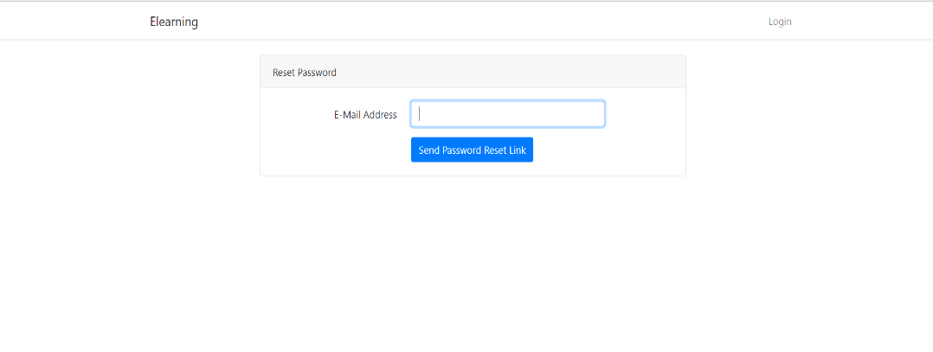

Gambar 4. 43 Implementasi Sistem *Forgot Password*

1. Halaman *Reset Password*

Halaman *Reset Password* merupakan halaman yang berfungsi untuk mengubah *password*. Pada halaman ini, *user* akan memasukkan password baru yang akan digunakan.

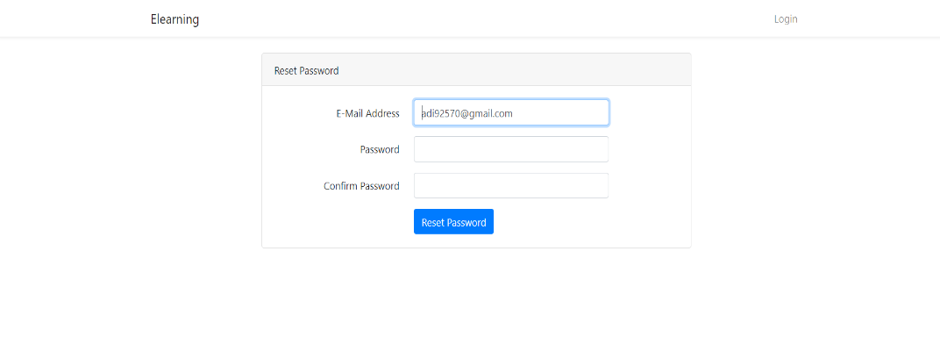

Gambar 4. 44 Implementasi Sistem *Reset Password*

### Implementasi Sistem Admin

Perancangan Antarmuka Admin merupakan rancangan gambaran desain sistem yang akan diakses oleh Admin

1. Halaman *Dashboard* Guru

Halaman *Dashboard* merupakan halaman yang pertama kali muncul di Sistem Informasi E-Learning Di SMK TI Bali Global Karangasem saat *user* *Login* sebagai Admin.

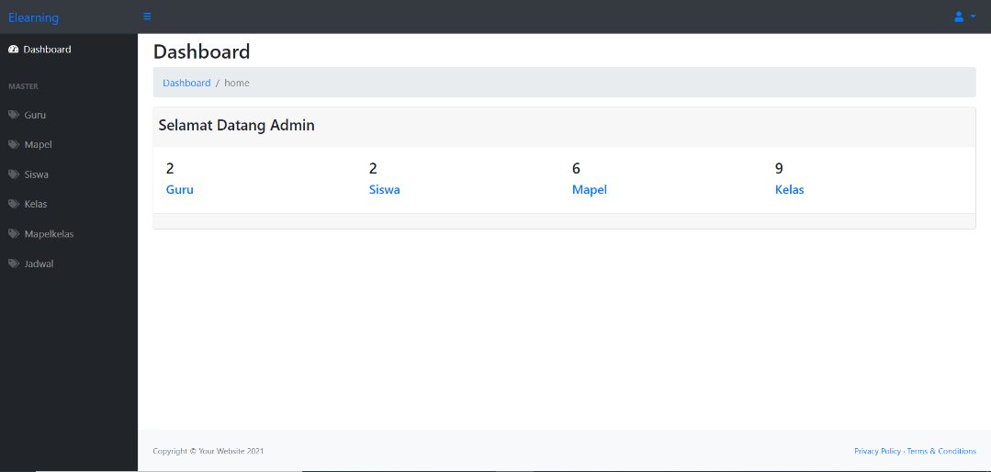

Gambar 4. 45 Implementasi Sistem *Dashboard* Guru

1. Halaman Guru

Halaman Guru merupakan halaman yang berisi informasi mengenai data Guru, edit data Guru, detail data Guru, pencarian data Guru, hapus data Guru dan melakukan proses tambah data Guru. Berikut merupakan gambar implementasi sistem Halaman Data Guru.

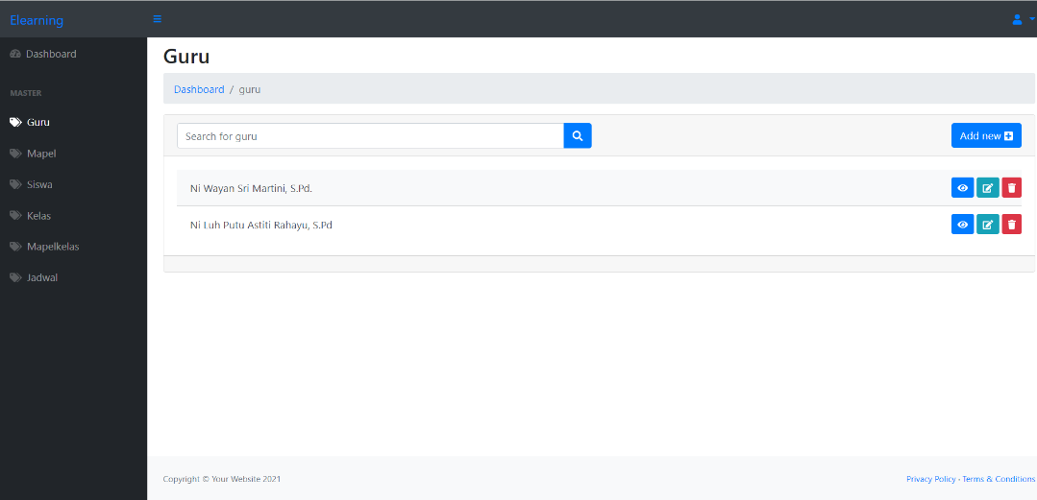

Gambar 4. 46 Implementasi Sistem Halaman Guru

1. Halaman Tambah Guru

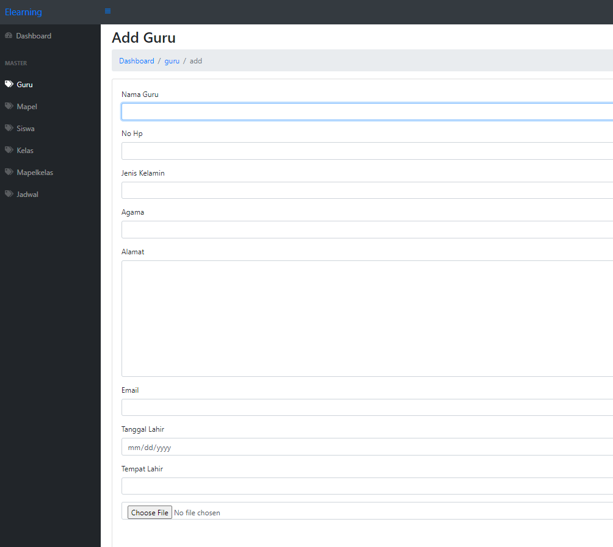Halaman Tambah Guru merupakan halaman yang berfungsi menambah data Guru. Berikut merupakan gambar implementasi sistem Halaman Tambah Guru.

Gambar 4. 47 Implementasi Sistem Halaman Tambah Guru

1. Halaman Mapel

Halaman Mapel merupakan halaman yang berisi informasi mengenai data Mapel, edit data Mapel, pencarian data Mapel, hapus data Mapel dan melakukan proses tambah data Mapel. Berikut merupakan gambar implementasi sistem Halaman Data Mapel.

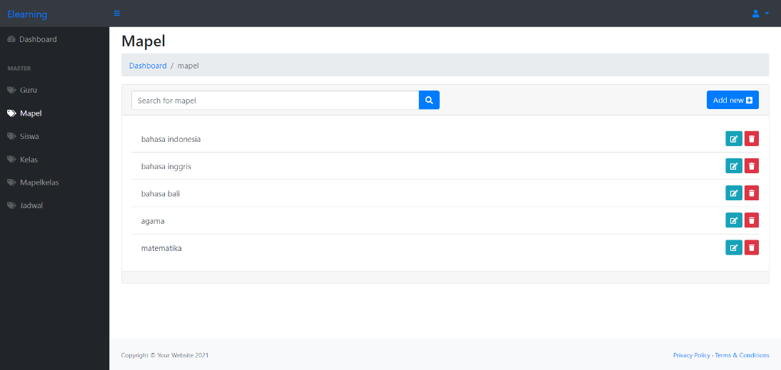

Gambar 4. 48 Implementasi Sistem Halaman Mapel

1. Halaman Siswa

Halaman Siswa merupakan halaman yang berisi informasi mengenai data Siswa, edit data Siswa, detail data Siswa, pencarian data Siswa, hapus data Siswa dan melakukan proses tambah data Siswa. Berikut merupakan gambar implementasi sistem Halaman Data Siswa.

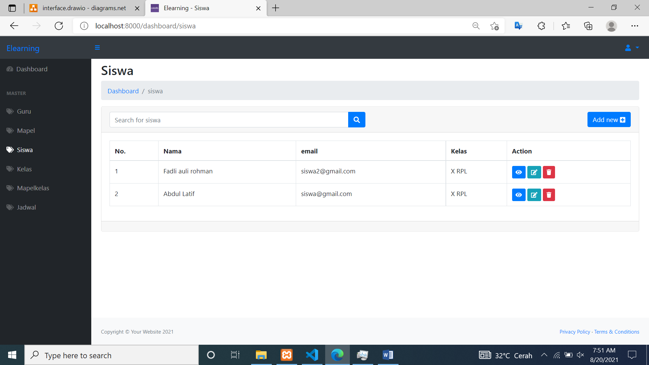

Gambar 4. 49 Implementasi Sistem Halaman Siswa

1. Halaman Tambah Siswa

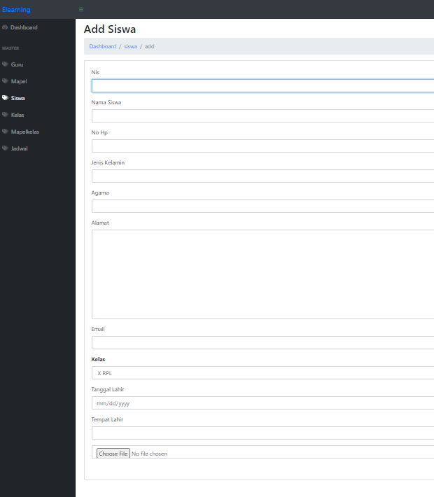Halaman Tambah Siswa merupakan halaman yang berfungsi menambah data Siswa. Berikut merupakan gambar Implementasi Siste Halaman Tambah Siswa.

Gambar 4. 50 Implementasi Sistem Halaman Tambah Siswa

1. Halaman Kelas

Halaman Kelas merupakan halaman yang berisi informasi mengenai data Kelas, edit data Kelas, detail data Kelas, pencarian data Kelas, hapus data Kelas dan melakukan proses tambah data Kelas. Berikut merupakan gambar implementasi sistem Halaman Data Kelas.

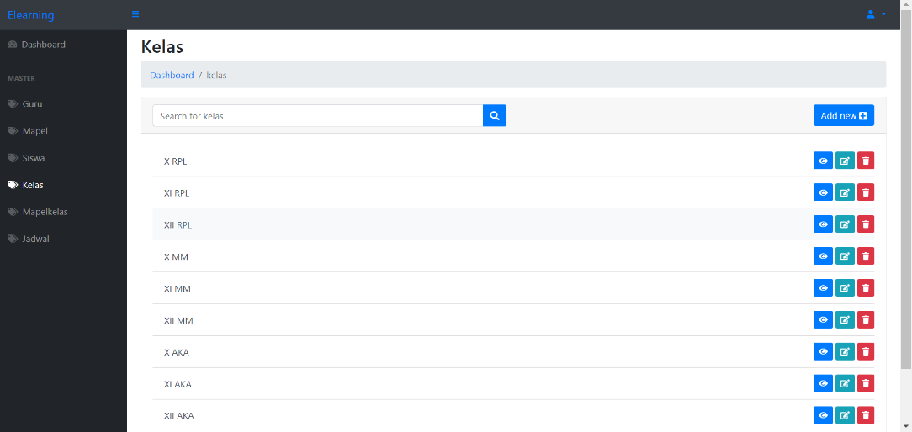

Gambar 4. 51 Implementasi Sistem Halaman Kelas

1. Detail Halaman Kelas

Detail Halaman Kelas merupakan halaman yang berisi informasi mengenai daftar Siswa dan jumlah Siswa yang berada di kelas tersebut. Berikut merupakan gambar implementasi sistem Detail Halaman Data Kelas.

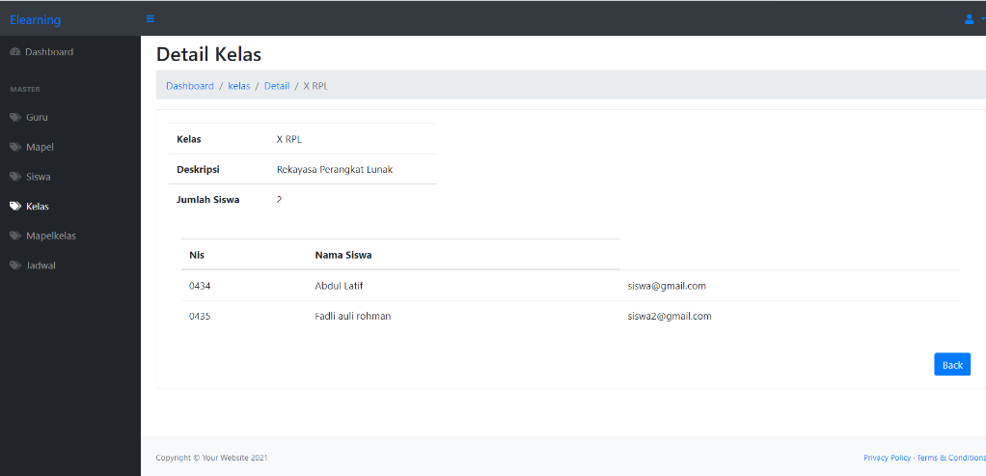

Gambar 4. 52 Implementasi Sistem Detail Halaman Kelas

1. Halaman Mapelkelas

Halaman Mapelkelas merupakan halaman yang berisi daftar kelas yang ada di SMK TI Bali Global Karangasem. Berikut merupakan gambar implementasi sistem Detail Halaman Data Mapelkelas.

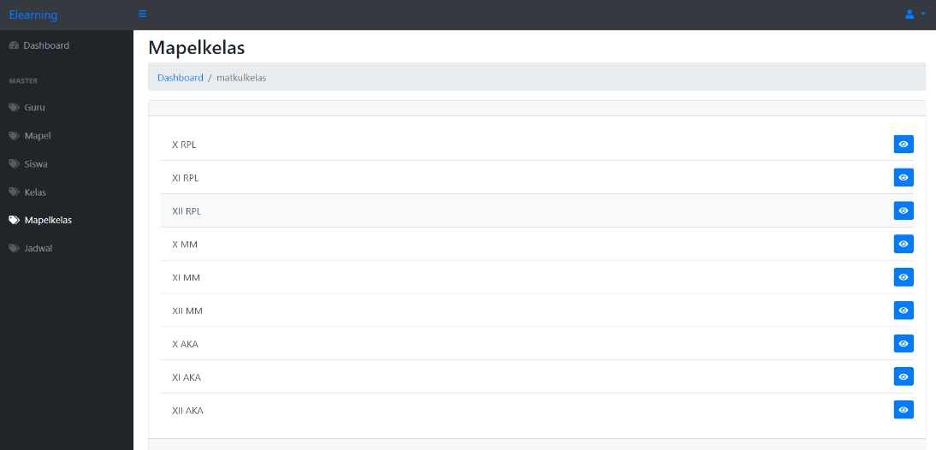

Gambar 4. 53 Implementasi Sistem Halaman Mapelkelas

1. Detail Halaman Mapelkelas

Halaman Detail Mapelkelas merupakan halaman yang berfungsi menambah data Mata pelajaran kelas, menampilkan data mata pelajaran kelas dan menghapu gambar implementasi sistem s data pelajaran kelas. Berikut merupakan gambar perancangan antarmuka Halaman Detail Mapelkelas.

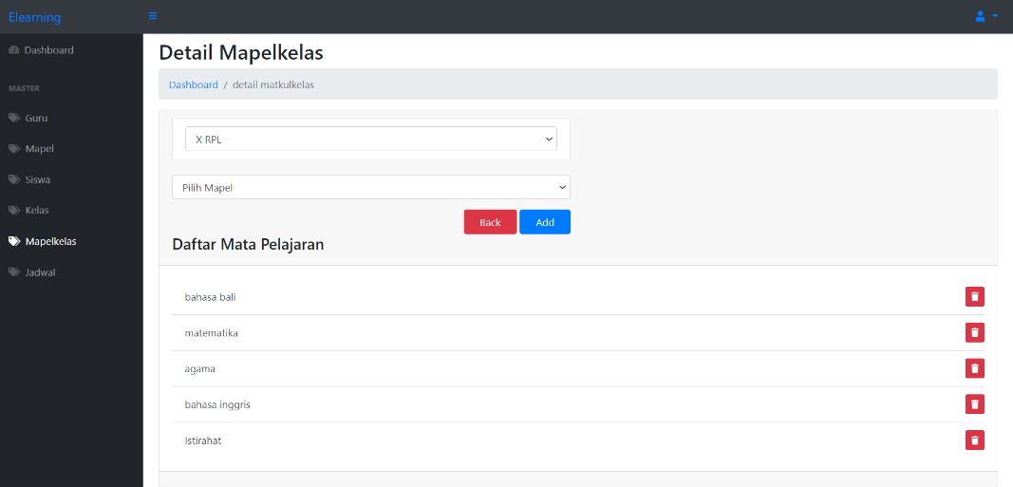

Gambar 4. 54 Implementasi Sistem Halaman Mapelkelas

1. Halaman Jadwal

Halaman Jadwal merupakan halaman yang menampilkan data kelas yang ada di sekolah. Pada halaman ini terdapat 1 tombol yaitu : *Show.*

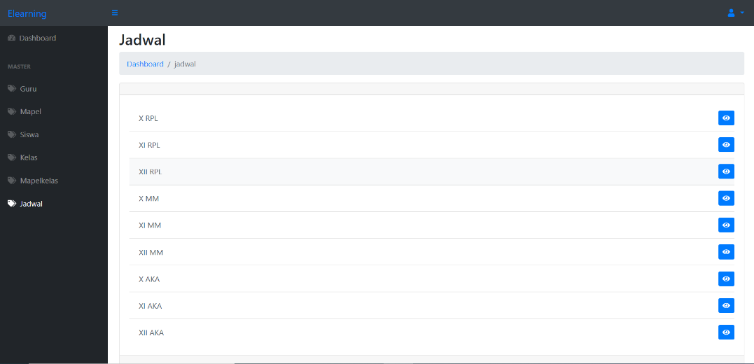

Gambar 4. 55 Implementasi Sistem Halaman Jadwal

1. Detail Halaman Jadwal

Halaman Detail Jadwal merupakan halaman yang berfungsi menambah data Jadwal mata pelajaran, menampilkan Jadwal mata pelajaran dan menghapus jadwal data pelajaran. Berikut merupakan gambar implementasi sistem Halaman Tambah Jadwal.

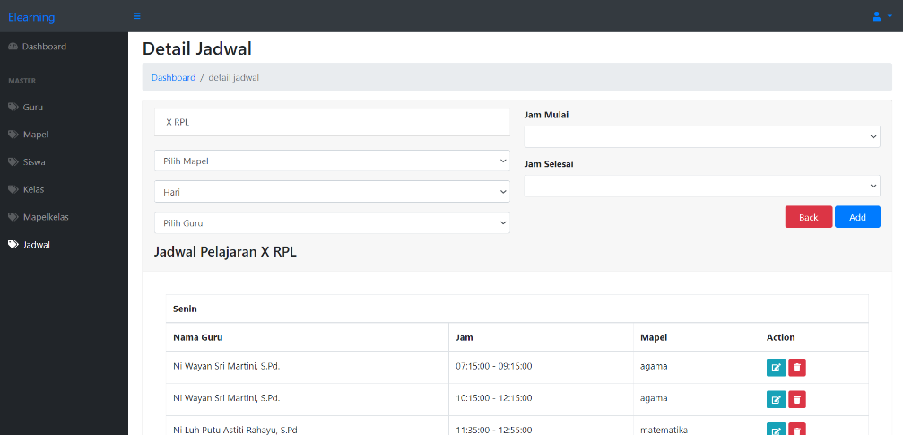

Gambar 4. 56 Implementasi Sistem Detail Halaman Jadwal

### Implementasi Sistem *Guru*

Perancangan Antarmuka Guru merupakan rancangan gambaran desain sistem yang akan diakses oleh Guru. Berikut merupakan Implementasi desain sistem yang akan diakses oleh Guru.

1. Halaman *Dashboard* Guru

Halaman *Dashboard* Guru merupakan halaman yang pertama kali muncul saat Guru berhasil melakukan *Login.* Di halaman ini akan menampilkan jadwal yang akan di ajar oleh Guru, dan menampilkan tombol detail kelas.

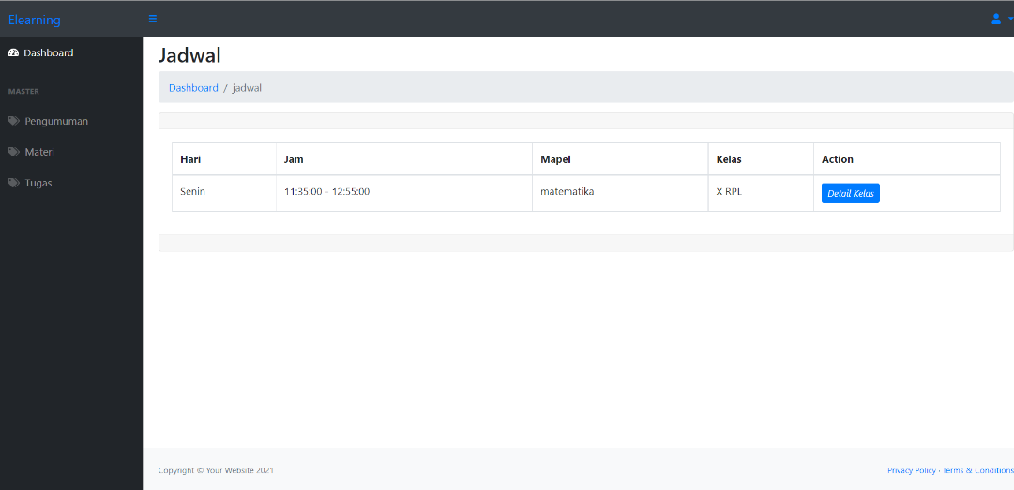

Gambar 4. 57 Implementasi Sistem *Dashboard* Guru

1. Halaman Detail Kelas Guru

Halaman Detail Kelas Guru merupakan halaman yang menampilkan daftar siswa yang akan di ajar di jadwal tersebut.

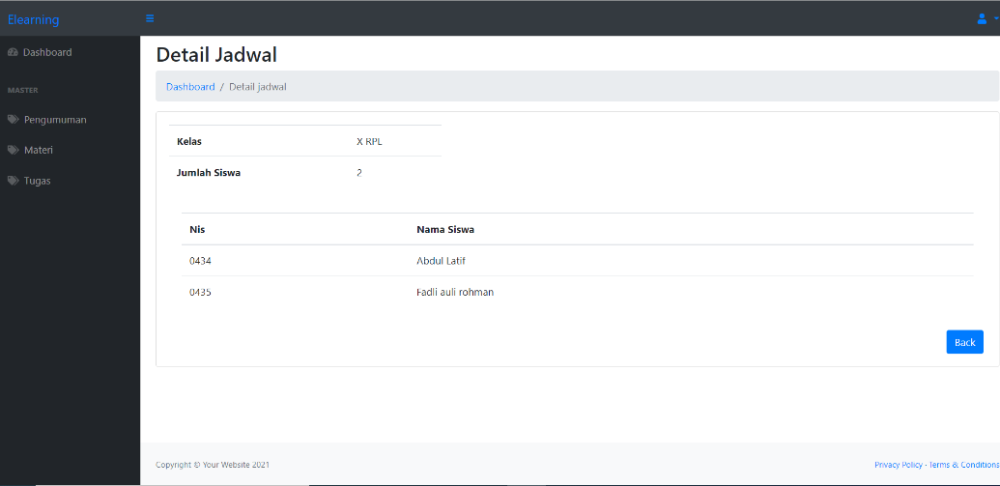

Gambar 4. 58 Implementasi Sistem Detail Kelas Guru

1. Halaman Pengumuman Guru

Halaman Pengumuman merupakan halaman yang menampilkan pengumuman yang dibuat oleh Guru. Pada halaman ini terdapat 3 tombol yaitu : tambah Pengumuman, edit Pengumuman, dan hapus Pengumuman

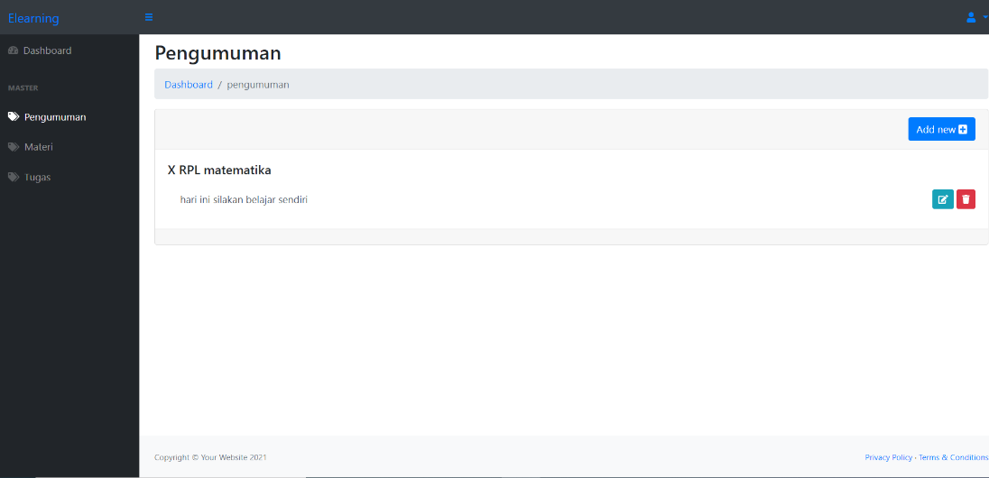

Gambar 4. 59 Implementasi Sistem Halaman Pengumuman Guru

1. Halaman Tambah Pengumuman

Halaman Tambah Pengumuman merupakan halaman yang berfungsi menambah data Pengumuman. Berikut gambar implementasi sistem Halaman Tambah Pengumuman.

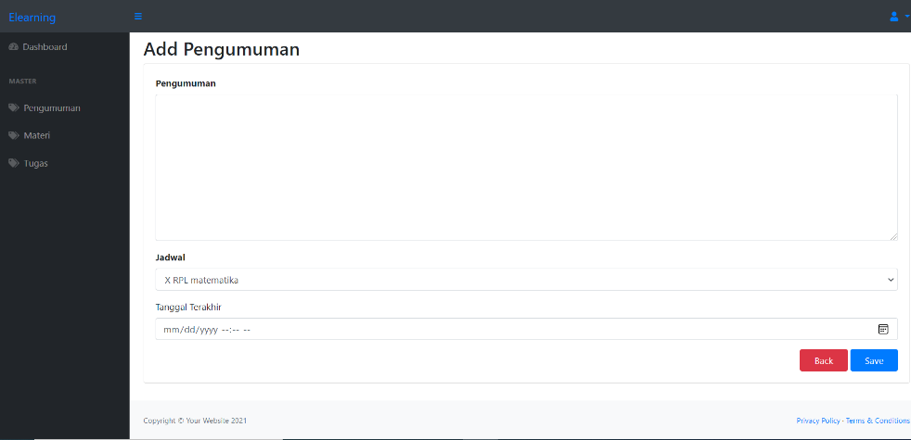

Gambar 4. 60 Implementasi Sistem Halaman Tambah Pengumuman

1. Halaman Meteri Guru

Halaman Materi merupakan halaman yang menampilkan materi yang dibuat oleh Guru. Pada halaman ini terdapat 4 tombol yaitu : tambah Materi, edit Materi, dan hapus Materi*.*

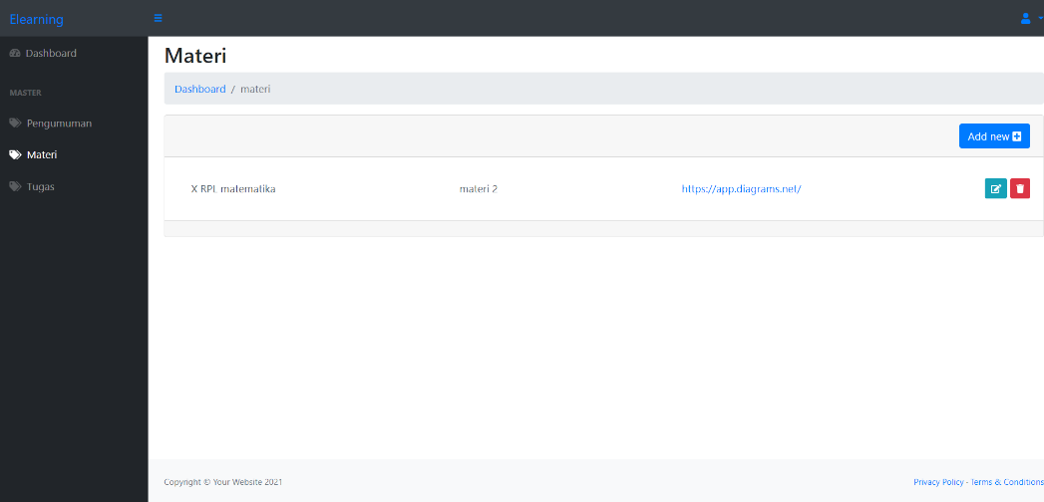

Gambar 4. 61 Implementasi Sistem Halaman Materi Guru

1. Halaman Tambah Materi

Halaman Tambah Materi merupakan halaman yang berfungsi menambah data Materi. Berikut merupakan gambar implementasi sistem Halaman Tambah Materi.

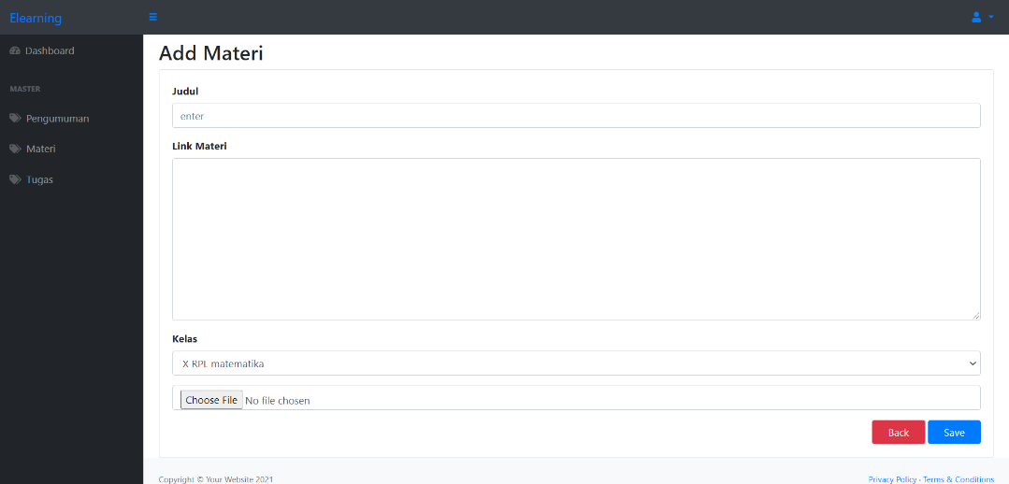

Gambar 4. 62 Implementasi Sistem Halaman Tambah Materi

1. Halaman Tugas Guru

Halaman Tugas merupakan halaman yang menampilkan Tugas yang dibuat oleh Guru. Pada halaman ini terdapat 5 tombol yaitu : tambah Tugas, edit Tugas, detail Tugas, dan hapus Tugas*.*

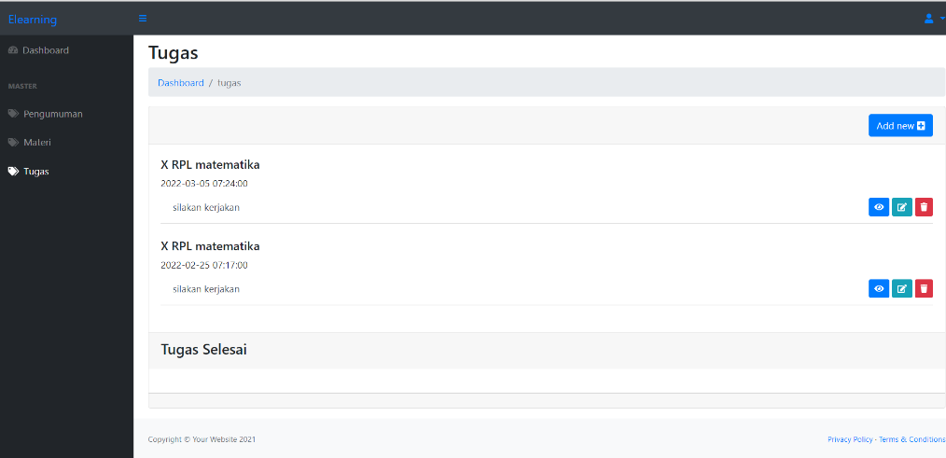

Gambar 4. 63 Implementasi Sistem Halaman Tugas Guru

1. Halaman Tambah Tugas

Halaman Tambah Tugas merupakan halaman yang berfungsi menambah data Tugas. Berikut merupakan gambar implementasi sistem Halaman Tambah Tugas.

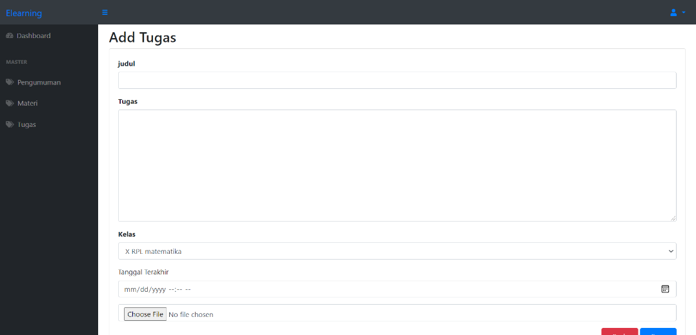

Gambar 4. 64 Implementasi Sistem Halaman Tambah Tugas

1. Halaman Detail Tugas Guru

Halaman Detail Tugas merupakan halaman yang menampilkan Detail Tugas yang dibuat oleh Guru, menampilkan daftar siswa yang sudah atau belum mengirim soal dan menginputkan nilai tugas. Pada halaman ini terdapat 3 tombol yaitu : *back*, *download* jawaban Siswa, dan *input* nilai Siswa*.*

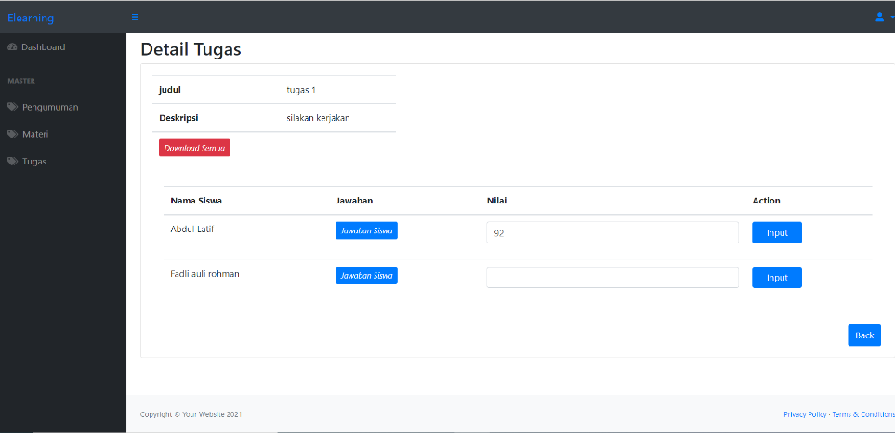

Gambar 4. 65 Implementasi Sistem Halaman Detail Tugas Guru

### Implementasi Sistem *Siswa*

Perancangan Antarmuka Siswamerupakan rancangan gambaran desain sistem yang akan diakses oleh Siswa. Berikut merupakan Implementasi sistem yang akan diakses oleh Siswa.

1. Halaman *Dashboard* Siswa

Perancangan Antarmuka Siswa merupakan rancangan gambaran desain sistem yang akan diakses oleh Siswa. Berikut merupakan Implementasi desain sistem yang akan diakses oleh Siswa.

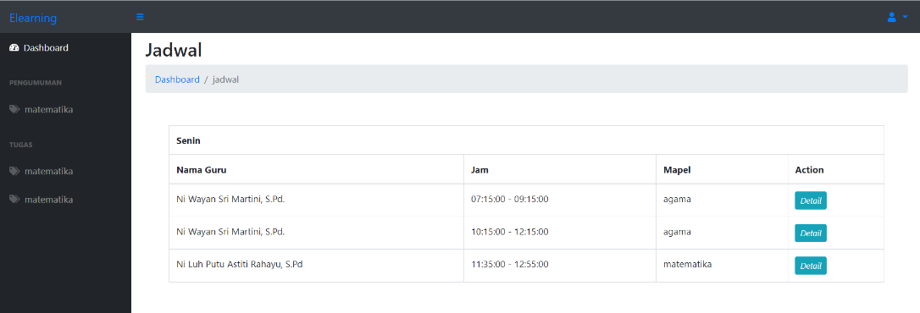

Gambar 4. 66 Implementasi Sistem Halaman *Dashboard* Siswa

1. Halaman Detail Jadwal Siswa

Halaman Detail Jadwal merupakan halaman yang menampilkan detai jadwal*.* Di halaman ini akan menampilkan materi yang di input Guru, dan menampilkan menampilkan nilai tugas.

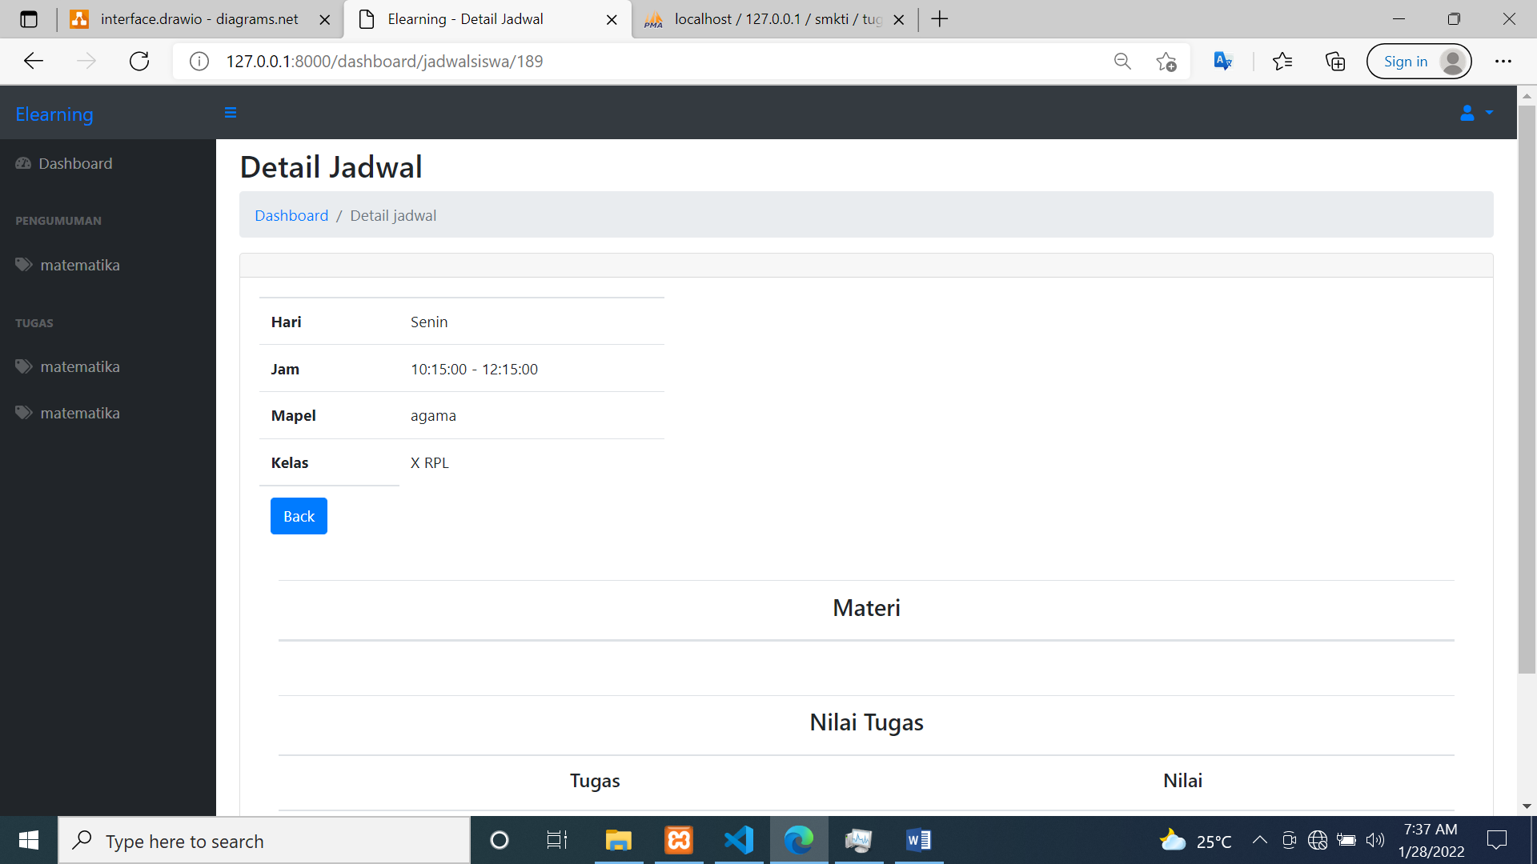

Gambar 4. 67 Implementasi Sistem Halaman Detail Jadwal Siswa

1. Halaman Pengumuman Siswa

Halaman Pengumuman Siswa merupakan halaman yang menampilkan pengumuman berdasarkan kelas siswa*.* Berikut merupakan Implementasi desain sistem yang akan diakses oleh Siswa.

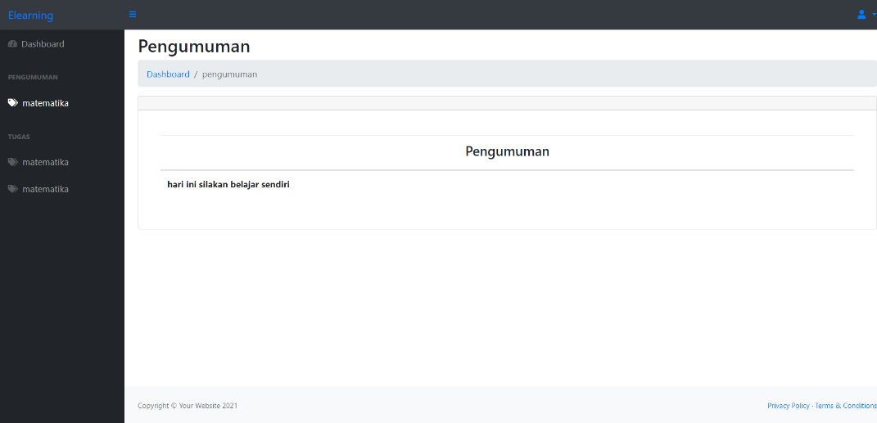

Gambar 4. 68 Implementasi Sistem Halaman Pengumuman Siswa

1. Halaman Tugas Siswa

Halaman Pengumuman Siswa merupakan halaman yang menampilkan tugas berdasarkan kelas siswa*.* Berikut merupakan desain Implementasi desain sistem yang akan diakses oleh Siswa*.*

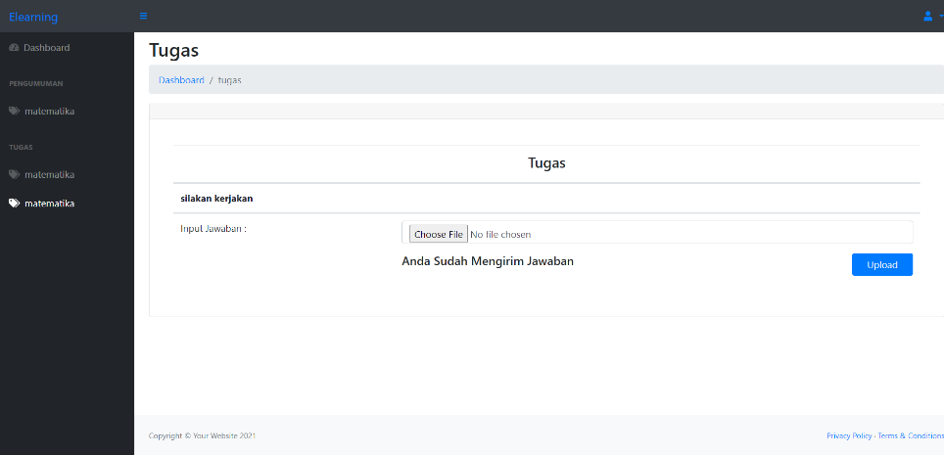

Gambar 4. 69 Implementasi Sistem Halaman Tugas Siswa

## Hasil Pengujian *Blackbox Testing*

Pada tahap pengujian sistem ini juga dilakukan dengan metode *Black* *Box* Testing. Pengujian *Black* *Box* berfokus pada pengujian yang didasarkan pada *detail* sistem seperti tampilan sistem, fungsi-fungsi yang ada pada sistem, dan kesesuaian alur fungsi secara kasat mata seperti validasi atau mengecek fungsi tombol yang ada pada sistem perpustakaan di SMK TI Bali Global Karangasem. Berikut merupakan pemaparan dari hasil pengujian yang telah dilakukan.

1. Hasil Pengujian Halaman *Login*

Tabel 4. 12 Tabel Halaman *Login*

|  |  |  |  |  |
| --- | --- | --- | --- | --- |
| **No** | **Butir Uji** | **Hasil Yang Diharapkan** | **Hasil Pengujian** | **Validasi** |
| 1 | *Button Login* | Pengguna sistem mengisi data yang sesuai dan akan menuju ke halaman *Dashboard* sesuai dengan *level* user | Pengguna sistem mengisi data yang sesuai dan akan menuju ke halaman  *Dashboard* sesuai dengan *level* user | Valid |
| 2. | *Button Forgot Password* | Menuju ke halaman *Forgot Password* | Menuju ke halaman *Forgot Password* | Valid |

1. Hasil Pengujian Halaman *Forgot Password*

Tabel 4. 13 Tabel Halaman *Forgot Password*

|  |  |  |  |  |
| --- | --- | --- | --- | --- |
| **No** | **Butir Uji** | **Hasil Yang Diharapkan** | **Hasil Pengujian** | **Validasi** |
| 1 | *Button Send Password Reset Link* | Pengguna sistem mengisi data yang sesuai dan akan menuju ke halaman *Reset Password* | Pengguna sistem mengisi data yang sesuai dan akan menuju ke halaman *Reset Password* | Valid |

1. Hasil Pengujian Halaman *Reset Password*

Tabel 4. 14 Tabel Halaman *Reset Password*

|  |  |  |  |  |
| --- | --- | --- | --- | --- |
| **No** | **Butir Uji** | **Hasil Yang Diharapkan** | **Hasil Pengujian** | **Validasi** |
| 1 | *Button Reset Password* | Pengguna sistem mengisi data yang sesuai dan *Password* akan diganti | Pengguna sistem mengisi data yang sesuai dan *Password* akan diganti | Valid |

1. Hasil Pengujian Halaman *Dashboard* Admin

Tabel 4. 15 Tabel Halaman *Dashboard* Admin

|  |  |  |  |  |
| --- | --- | --- | --- | --- |
| **No** | **Butir Uji** | **Hasil Yang Diharapkan** | **Hasil Pengujian** | **Validasi** |
| 1 | *Button Icon* *Profile* | Menampilkan *Drop Down Profile* dan *Password* | Menampilkan  *Drop Down Profile* dan *Password* | Valid |
| 2 | *Button* *Profile* | Menuju Halaman *Profile* | Menuju Halaman *Profile* | Valid |
| 3 | *Button* *Logout* | Keluar dari sistem dan kembali menuju ke halaman *Login* | Keluar dari sistem dan kembali menuju ke halaman *Login* | Valid |
| 4 | *Button* Guru | Menuju ke halaman Guru | Menuju ke halaman Guru | Valid |
| 5 | *Button* Mapel | Menuju ke halaman Mapel | Menuju ke halaman Mapel | Valid |
| 6 | *Button* Siswa | Menuju ke halaman Siswa | Menuju ke halaman Siswa | Valid |
| 7 | *Button* Kelas | Menuju ke halaman Kelas | Menuju ke halaman Kelas | Valid |
| 8 | *Button* Mapelkelas | Menuju ke halaman Mapelkelas | Menuju ke halaman Mapelkelas | Valid |
| 9 | *Button* Jadwal | Menuju ke halaman Jadwal | Menuju ke halaman Jadwal | Valid |

1. Hasil Pengujian Halaman *Profile*

Tabel 4. 16 Tabel Halaman *Profile*

|  |  |  |  |  |
| --- | --- | --- | --- | --- |
| **No** | **Butir Uji** | **Hasil Yang Diharapkan** | **Hasil Pengujian** | **Validasi** |
| 1 | *Button* Edit *Profile* | Menuju ke halaman Edit *Profile* | Menuju ke halaman Edit *Profile* | Valid |
| 2 | *Button Change Password* | Menuju ke halaman  *Change Password* | Menuju ke halaman  *Change Password* | Valid |

1. Hasil Pengujian Halaman Edit *Profile*

Tabel 4. 17 Tabel Halaman Edit *Profile*

|  |  |  |  |  |
| --- | --- | --- | --- | --- |
| **No** | **Butir Uji** | **Hasil Yang Diharapkan** | **Hasil Pengujian** | **Validasi** |
| 1 | *Button Save* | Memastikan seluruh *form* terisi dan tersimpan ke *database* dengan memunculkan pesan data sudah berhasil di edit | Memastikan seluruh *form* terisi dan tersimpan ke *database* dengan memunculkan pesan data sudah berhasil di edit | Valid |
| 2 | *Button Back* | Menuju ke halaman Edit *Profile* | Menuju ke halaman Edit *Profile* | Valid |

1. Hasil Pengujian Halaman *Change Password*

Tabel 4. 18 Tabel Halaman Change Password

|  |  |  |  |  |
| --- | --- | --- | --- | --- |
| **No** | **Butir Uji** | **Hasil Yang Diharapkan** | **Hasil Pengujian** | **Validasi** |
| 1 | *Button Save* | Memastikan seluruh *form* terisi dan tersimpan ke *database* dengan memunculkan pesan data sudah berhasil di edit | Memastikan seluruh *form* terisi dan tersimpan ke *database* dengan memunculkan pesan data sudah berhasil di edit | Valid |
| 2 | *Button Back* | Menuju ke halaman Edit *Profile* | Menuju ke halaman Edit *Profile* | Valid |

1. Hasil Pengujian Halaman Guru

Tabel 4. 19 Tabel Halaman Guru

|  |  |  |  |  |
| --- | --- | --- | --- | --- |
| **No** | **Butir Uji** | **Hasil Yang Diharapkan** | **Hasil Pengujian** | **Validasi** |
| 1 | *Button* Cari | Mencari data berdasarkan Inputan pengguna | Mencari data berdasarkan Inputan pengguna | Valid |
| 2 | *Button Add New* | Menuju ke halaman Tambah Guru | Menuju ke halaman Tambah Guru | Valid |
| 3 | *Button* Lihat | Menuju ke halaman Detail Guru | Menuju ke halaman Detail Guru | Valid |
| 4 | *Button* Edit | Menuju ke halaman Edit Guru | Menuju ke halaman Edit Guru | Valid |
| 5 | *Button* Hapus | Menghapus data yang di pilih | Menghapus data yang di pilih | Valid |

1. Hasil Pengujian Halaman Tambah Guru

Tabel 4. 20 Tabel Halaman Tambah Guru

|  |  |  |  |  |
| --- | --- | --- | --- | --- |
| **No** | **Butir Uji** | **Hasil Yang Diharapkan** | **Hasil Pengujian** | **Validasi** |
| 1 | *Button Save* | Memastikan seluruh *form* terisi dan tersimpan ke *database* dengan memunculkan pesan data sudah berhasil di tambah | Memastikan seluruh *form* terisi dan tersimpan ke *database* dengan memunculkan pesan data sudah berhasil di tambah | Valid |
| 2 | *Button Back* | Menuju ke halaman Guru | Menuju ke halaman Guru | Valid |

1. Hasil Pengujian Halaman Edit Guru

Tabel 4. 21 Tabel Halaman Edit Guru

|  |  |  |  |  |
| --- | --- | --- | --- | --- |
| **No** | **Butir Uji** | **Hasil Yang Diharapkan** | **Hasil Pengujian** | **Validasi** |
| 1 | *Button Save* | Memastikan seluruh *form* terisi dan tersimpan ke *database* dengan memunculkan pesan data sudah berhasil di edit | Memastikan seluruh *form* terisi dan tersimpan ke *database* dengan memunculkan pesan data sudah berhasil di edit | Valid |
| 2 | *Button Back* | Menuju ke halaman Guru | Menuju ke halaman Guru | Valid |

1. Hasil Pengujian Halaman Detail Guru

Tabel 4. 22 Tabel Halaman Detail Guru

|  |  |  |  |  |
| --- | --- | --- | --- | --- |
| **No** | **Butir Uji** | **Hasil Yang Diharapkan** | **Hasil Pengujian** | **Validasi** |
| 1 | *Button Back* | Menuju ke halaman Guru | Menuju ke halaman Guru | Valid |

1. Hasil Pengujian Halaman Mapel

Tabel 4. 23 Tabel Halaman Mapel

|  |  |  |  |  |
| --- | --- | --- | --- | --- |
| **No** | **Butir Uji** | **Hasil Yang Diharapkan** | **Hasil Pengujian** | **Validasi** |
| 1 | *Button* Cari | Mencari data berdasarkan Inputan pengguna | Mencari data berdasarkan Inputan pengguna | Valid |
| 2 | *Button Add New* | Menuju ke halaman Tambah Mapel | Menuju ke halaman Tambah Mapel | Valid |
| 3 | *Button* Edit | Menuju ke halaman Edit Mapel | Menuju ke halaman Edit Mapel | Valid |
| 4 | *Button* Hapus | Menghapus data yang di pilih | Menghapus data yang di pilih | Valid |

1. Hasil pengujian Halaman Tambah Mapel

Tabel 4. 24 Tabel Halaman Tambah Mapel

|  |  |  |  |  |
| --- | --- | --- | --- | --- |
| **No** | **Butir Uji** | **Hasil Yang Diharapkan** | **Hasil Pengujian** | **Validasi** |
| 1 | *Button Save* | Memastikan seluruh *form* terisi dan tersimpan ke *database* dengan memunculkan pesan data sudah berhasil di tambah | Memastikan seluruh *form* terisi dan tersimpan ke *database* dengan memunculkan pesan data sudah berhasil di tambah | Valid |
| 2 | *Button Back* | Menuju ke halaman Mapel | Menuju ke halaman Mapel | Valid |

1. Hasil Pengujian Halaman Edit Mapel

Tabel 4. 25 Tabel Halaman Edit Mapel

|  |  |  |  |  |
| --- | --- | --- | --- | --- |
| **No** | **Butir Uji** | **Hasil Yang Diharapkan** | **Hasil Pengujian** | **Validasi** |
| 1 | *Button Save* | Memastikan seluruh *form* terisi dan tersimpan ke *database* dengan memunculkan pesan data sudah berhasil di edit | Memastikan seluruh *form* terisi dan tersimpan ke *database* dengan memunculkan pesan data sudah berhasil di edit | Valid |
| 2 | *Button Back* | Menuju ke halaman Mapel | Menuju ke halaman Mapel | Valid |

1. Hasil Pengujian Halaman Siswa

Tabel 4. 26 Tabel Halaman Siswa

|  |  |  |  |  |
| --- | --- | --- | --- | --- |
| **No** | **Butir Uji** | **Hasil Yang Diharapkan** | **Hasil Pengujian** | **Validasi** |
| 1 | *Button* Cari | Mencari data berdasarkan Inputan pengguna | Mencari data berdasarkan Inputan pengguna | Valid |
| 2 | *Button Add New* | Menuju ke halaman Tambah Siswa | Menuju ke halaman Tambah Siswa | Valid |
| 3 | *Button* Lihat | Menuju ke halaman Detail Siswa | Menuju ke halaman Detail Siswa | Valid |
| 4 | *Button* Edit | Menuju ke halaman Edit Siswa | Menuju ke halaman Edit Siswa | Valid |
| 5 | *Button* Hapus | Menghapus data yang di pilih | Menghapus data yang di pilih | Valid |

1. Hasil Pengujian Halaman Tambah Siswa

Tabel 4. 27 Tabel Halaman Tambah Siswa

|  |  |  |  |  |
| --- | --- | --- | --- | --- |
| **No** | **Butir Uji** | **Hasil Yang Diharapkan** | **Hasil Pengujian** | **Validasi** |
| 1 | *Button Save* | Memastikan seluruh *form* terisi dan tersimpan ke *database* dengan memunculkan pesan data sudah berhasil di tambah | Memastikan seluruh *form* terisi dan tersimpan ke *database* dengan memunculkan pesan data sudah berhasil di tambah | Valid |
| 2 | *Button Back* | Menuju ke halaman Siswa | Menuju ke halaman Siswa | Valid |

1. Hasil Pengujian Halaman Edit Siswa

Tabel 4. 28 Tabel Halaman Edit Siswa

|  |  |  |  |  |
| --- | --- | --- | --- | --- |
| **No** | **Butir Uji** | **Hasil Yang Diharapkan** | **Hasil Pengujian** | **Validasi** |
| 1 | *Button Save* | Memastikan seluruh *form* terisi dan tersimpan ke *database* dengan memunculkan pesan data sudah berhasil di edit | Memastikan seluruh *form* terisi dan tersimpan ke *database* dengan memunculkan pesan data sudah berhasil di edit | Valid |
| 2 | *Button Back* | Menuju ke halaman Siswa | Menuju ke halaman Siswa | Valid |

1. Hasil Pengujian Halaman Detail Siswa

Tabel 4. 29 Tabel Halaman Detail Siswa

|  |  |  |  |  |
| --- | --- | --- | --- | --- |
| **No** | **Butir Uji** | **Hasil Yang Diharapkan** | **Hasil Pengujian** | **Validasi** |
| 1 | *Button Back* | Menuju ke halaman Siswa | Menuju ke halaman Siswa | Valid |

1. Hasil Pengujian Halaman Kelas

Tabel 4. 30 Tabel Halaman Kelas

|  |  |  |  |  |
| --- | --- | --- | --- | --- |
| **No** | **Butir Uji** | **Hasil Yang Diharapkan** | **Hasil Pengujian** | **Validasi** |
| 1 | *Button* Cari | Mencari data berdasarkan Inputan pengguna | Mencari data berdasarkan Inputan pengguna | Valid |
| 2 | *Button Add New* | Menuju ke halaman Tambah Kelas | Menuju ke halaman Tambah Kelas | Valid |
| 3 | *Button* Lihat | Menuju ke halaman Detail Kelas | Menuju ke halaman Detail Kelas | Valid |
| 4 | *Button* Edit | Menuju ke halaman Edit Kelas | Menuju ke halaman Edit Kelas | Valid |
| 5 | *Button* Hapus | Menghapus data yang di pilih | Menghapus data yang di pilih | Valid |

1. Hasil Pengujian Halaman Tambah Kelas

Tabel 4. 31 Tabel Halaman Tambah Kelas

|  |  |  |  |  |
| --- | --- | --- | --- | --- |
| **No** | **Butir Uji** | **Hasil Yang Diharapkan** | **Hasil Pengujian** | **Validasi** |
| 1 | *Button Save* | Memastikan seluruh *form* terisi dan tersimpan ke *database* dengan memunculkan pesan data sudah berhasil di tambah | Memastikan seluruh *form* terisi dan tersimpan ke *database* dengan memunculkan pesan data sudah berhasil di tambah | Valid |
| 2 | *Button Back* | Menuju ke halaman Kelas | Menuju ke halaman Kelas | Valid |

1. Hasil Pengujian Halaman Edit Kelas

Tabel 4. 32 Tabel Halaman Edit Kelas

|  |  |  |  |  |
| --- | --- | --- | --- | --- |
| **No** | **Butir Uji** | **Hasil Yang Diharapkan** | **Hasil Pengujian** | **Validasi** |
| 1 | *Button Save* | Memastikan seluruh *form* terisi dan tersimpan ke *database* dengan memunculkan pesan data sudah berhasil di edit | Memastikan seluruh *form* terisi dan tersimpan ke *database* dengan memunculkan pesan data sudah berhasil di edit | Valid |
| 2 | *Button Back* | Menuju ke halaman Kelas | Menuju ke halaman Kelas | Valid |

1. Hasil Pengujian Halaman Detail Kelas

Tabel 4. 33 Tabel Halaman Detail Kelas

|  |  |  |  |  |
| --- | --- | --- | --- | --- |
| **No** | **Butir Uji** | **Hasil Yang Diharapkan** | **Hasil Pengujian** | **Validasi** |
| 1 | *Button Back* | Menuju ke halaman Kelas | Menuju ke halaman Kelas | Valid |

1. Hasil Pengujian Halaman Mapelkelas

Tabel 4. 34 Tabel Halaman Mapelkelas

|  |  |  |  |  |
| --- | --- | --- | --- | --- |
| **No** | **Butir Uji** | **Hasil Yang Diharapkan** | **Hasil Pengujian** | **Validasi** |
| 1 | *Button* Detail | Menuju ke halaman DetailMapelkelas | Menuju ke halaman Detail Mapelkelas | Valid |

1. Hasil Pengujian Halaman Detail Mapelkelas

Tabel 4. 35 Tabel Halaman Detail Mapelkelas

|  |  |  |  |  |
| --- | --- | --- | --- | --- |
| **No** | **Butir Uji** | **Hasil Yang Diharapkan** | **Hasil Pengujian** | **Validasi** |
| 1 | *Drop Down* Pilih Mapel | Menampilkan daftar Mapel yang ada di sistem | Menampilkan daftar Mapel yang ada di sistem | Valid |
| 2 | *Button Add* | Menambahkan data dari daftar mapel yang di pilih pengguna | Menambahkan data dari daftar mapel yang di pilih pengguna | Valid |
| 3 | *Button Back* | Menuju ke halaman Mapelkelas | Menuju ke halaman Mapelkelas | Valid |
| 4 | *Button* Hapus | Menghapus data yang di pilih | Menghapus data yang di pilih | Valid |

1. Hasil pengujian Halaman Jadwal

Tabel 4. 36 Tabel Halaman Jadwal

|  |  |  |  |  |
| --- | --- | --- | --- | --- |
| **No** | **Butir Uji** | **Hasil Yang Diharapkan** | **Hasil Pengujian** | **Validasi** |
| 1 | *Button* Detail | Menuju ke halaman DetailJadwal | Menuju ke halaman Detail Jadwal | Valid |

1. Hasil Pengujian Halaman Detail Jadwal

Tabel 4. 37 Tabel Halaman Detail Jadwal

|  |  |  |  |  |
| --- | --- | --- | --- | --- |
| **No** | **Butir Uji** | **Hasil Yang Diharapkan** | **Hasil Pengujian** | **Validasi** |
| 1 | *Drop Down* Pilih Mapel | Menampilkan daftar Mapel yang ada di kelas | Menampilkan daftar Mapel yang ada di kelas | Valid |
| 2 | *Drop Down* Pilih Hari | Menampilkan daftar hari | Menampilkan daftar hari | Valid |
| 3 | *Drop Down* Pilih Guru | Menampilkan daftar Guru | Menampilkan daftar Guru | Valid |
| 4 | *Button* Hapus | Menghapus data yang di pilih | Menghapus data yang di pilih | Valid |
| 5 | *Button* Edit | Menuju ke halaman editJadwal | Menuju ke halaman editJadwal | Valid |
| 6 | *Button Back* | Menuju ke halaman Jadwal | Menuju ke halaman Jadwal | Valid |
| 7 | *Button save* | Memastikan seluruh *form* terisi dan tersimpan ke *database* dengan memunculkan pesan data sudah berhasil di tambah | Memastikan seluruh *form* terisi dan tersimpan ke *database* dengan memunculkan pesan data sudah berhasil di tambah | Valid |

1. Hasil Pengujian Halaman Edit Jadwal

Tabel 4. 38 Tabel Halaman Edit Jadwal

|  |  |  |  |  |
| --- | --- | --- | --- | --- |
| **No** | **Butir Uji** | **Hasil Yang Diharapkan** | **Hasil Pengujian** | **Validasi** |
| 1 | *Drop Down* Pilih Mapel | Menampilkan daftar Mapel yang ada di kelas | Menampilkan daftar Mapel yang ada di kelas | Valid |
| 2 | *Drop Down* Pilih Hari | Menampilkan daftar hari | Menampilkan daftar hari | Valid |
| 3 | *Button Back* | Menuju ke halaman Jadwal | Menuju ke halaman Jadwal | Valid |
| 4 | *Button save* | Memastikan seluruh *form* terisi dan tersimpan ke *database* dengan memunculkan pesan data sudah berhasil di edit | Memastikan seluruh *form* terisi dan tersimpan ke *database* dengan memunculkan pesan data sudah berhasil edit | Valid |

1. Hasil Pengujian Halaman *Dashboard* Guru

Tabel 4. 39 Tabel Halaman *Dashboard* Guru

|  |  |  |  |  |
| --- | --- | --- | --- | --- |
| **No** | **Butir Uji** | **Hasil Yang Diharapkan** | **Hasil Pengujian** | **Validasi** |
| 1 | *Button Icon* *Profile* | Menampilkan *Drop Down Profile* dan *Password* | Menampilkan  *Drop Down Profile* dan *Password* | Valid |
| 2 | *Button* *Profile* | Menuju Halaman *Profile* | Menuju Halaman *Profile* | Valid |
| 3 | *Button* *Logout* | Keluar dari sistem dan kembali menuju ke halaman *Login* | Keluar dari sistem dan kembali menuju ke halaman *Login* | Valid |
| 4 | *Button* Pengumuman | Menuju ke halaman Guru | Menuju ke halaman Guru | Valid |
| 5 | *Button* Materi | Menuju ke halaman Meteri | Menuju ke halaman Materi | Valid |
| 6 | *Button* Jadwal | Menuju ke halaman Jadwal | Menuju ke halaman Jadwal | Valid |

1. Hasil Pengujian Halaman Pengumuman Guru

Tabel 4. 40 Tabel Halaman Pengumuman Guru

|  |  |  |  |  |
| --- | --- | --- | --- | --- |
| **No** | **Butir Uji** | **Hasil Yang Diharapkan** | **Hasil Pengujian** | **Validasi** |
| 1 | *Button Add New* | Menuju ke halaman Tambah Pengumuman | Menuju ke halaman Tambah Pengumuman | Valid |
| 2 | *Button Edit* | Menuju ke halaman Edit Pengumuman | Menuju ke halaman Edit Pengumuman | Valid |
| 3 | *Button Hapus* | Menghapus data yang di pilih | Menghapus data yang di pilih | Valid |

1. Hasil Pengujian Halaman Tambah Pengumuman

Tabel 4. 41 Tabel Halaman Tambah Pengumuman

|  |  |  |  |  |
| --- | --- | --- | --- | --- |
| **No** | **Butir Uji** | **Hasil Yang Diharapkan** | **Hasil Pengujian** | **Validasi** |
| 1 | *Button Save* | Memastikan seluruh *form* terisi dan tersimpan ke *database* dengan memunculkan pesan data sudah berhasil di tambah | Memastikan seluruh *form* terisi dan tersimpan ke *database* dengan memunculkan pesan data sudah berhasil di tambah | Valid |
| 2 | *Button Back* | Menuju ke halaman Pengumuman | Menuju ke halaman Pengumuman | Valid |

1. Hasil Pengujian Halaman Edit Pengumuman

Tabel 4. 42 Tabel Halaman Edit Pengumuman

|  |  |  |  |  |
| --- | --- | --- | --- | --- |
| **No** | **Butir Uji** | **Hasil Yang Diharapkan** | **Hasil Pengujian** | **Validasi** |
| 1 | *Button Save* | Memastikan seluruh *form* terisi dan tersimpan ke *database* dengan memunculkan pesan data sudah berhasil di edit | Memastikan seluruh *form* terisi dan tersimpan ke *database* dengan memunculkan pesan data sudah berhasil di edit | Valid |
| 2 | *Button Back* | Menuju ke halaman Pengumuman | Menuju ke halaman Pengumuman | Valid |

1. Hasil Pengujian Halaman Meteri Guru

Tabel 4. 43 Tabel Halaman Materi Guru

|  |  |  |  |  |
| --- | --- | --- | --- | --- |
| **No** | **Butir Uji** | **Hasil Yang Diharapkan** | **Hasil Pengujian** | **Validasi** |
| 1 | *Button Add New* | Menuju ke halaman Tambah Materi | Menuju ke halaman Tambah Materi | Valid |
| 2 | *Button Edit* | Menuju ke halaman Edit Materi | Menuju ke halaman Edit Materi | Valid |
| 3 | *Button Hapus* | Menghapus data yang di pilih | Menghapus data yang di pilih | Valid |

1. Hasil Pengujian Halaman Tambah Materi

Tabel 4. 44 Tabel Halaman Tambah Materi

|  |  |  |  |  |
| --- | --- | --- | --- | --- |
| **No** | **Butir Uji** | **Hasil Yang Diharapkan** | **Hasil Pengujian** | **Validasi** |
| 1 | *Button Save* | Memastikan seluruh *form* terisi dan tersimpan ke *database* dengan memunculkan pesan data sudah berhasil di tambah | Memastikan seluruh *form* terisi dan tersimpan ke *database* dengan memunculkan pesan data sudah berhasil di tambah | Valid |
| 2 | *Button Back* | Menuju ke halaman Materi | Menuju ke halaman Materi | Valid |

1. Hasil Pengujian Halaman Edit Meteri

Tabel 4. 45 Tabel Halaman Edit Materi

|  |  |  |  |  |
| --- | --- | --- | --- | --- |
| **No** | **Butir Uji** | **Hasil Yang Diharapkan** | **Hasil Pengujian** | **Validasi** |
| 1 | *Button Save* | Memastikan seluruh *form* terisi dan tersimpan ke *database* dengan memunculkan pesan data sudah berhasil di edit | Memastikan seluruh *form* terisi dan tersimpan ke *database* dengan memunculkan pesan data sudah berhasil di edit | Valid |
| 2 | *Button Back* | Menuju ke halaman Materi | Menuju ke halaman Materi | Valid |

1. Hasil Pengujian Halaman Tugas Guru

Tabel 4. 46 Tabel Halaman Tugas Guru

|  |  |  |  |  |
| --- | --- | --- | --- | --- |
| **No** | **Butir Uji** | **Hasil Yang Diharapkan** | **Hasil Pengujian** | **Validasi** |
| 1 | *Button Add New* | Menuju ke halaman Tambah Tugas | Menuju ke halaman Tambah Tugas | Valid |
| 2 | *Button Edit* | Menuju ke halaman Edit Tugas | Menuju ke halaman Edit Tugas | Valid |
| 3 | *Button Hapus* | Menghapus data yang di pilih | Menghapus data yang di pilih | Valid |

1. Hasil Pengujian Halaman Tambah Tugas

Tabel 4. 47 Tabel Halaman Tambah Tugas

|  |  |  |  |  |
| --- | --- | --- | --- | --- |
| **No** | **Butir Uji** | **Hasil Yang Diharapkan** | **Hasil Pengujian** | **Validasi** |
| 1 | *Button Save* | Memastikan seluruh *form* terisi dan tersimpan ke *database* dengan memunculkan pesan data sudah berhasil di tambah | Memastikan seluruh *form* terisi dan tersimpan ke *database* dengan memunculkan pesan data sudah berhasil di tambah | Valid |
| 2 | *Button Back* | Menuju ke halaman Tugas | Menuju ke halaman Tugas | Valid |

1. Hasil Pengujian Halaman Edit Tugas

Tabel 4. 48 Tabel Halaman Edit Tugas

|  |  |  |  |  |
| --- | --- | --- | --- | --- |
| **No** | **Butir Uji** | **Hasil Yang Diharapkan** | **Hasil Pengujian** | **Validasi** |
| 1 | *Button Save* | Memastikan seluruh *form* terisi dan tersimpan ke *database* dengan memunculkan pesan data sudah berhasil di edit | Memastikan seluruh *form* terisi dan tersimpan ke *database* dengan memunculkan pesan data sudah berhasil di edit | Valid |
| 2 | *Button Back* | Menuju ke halaman Tugas | Menuju ke halaman Tugas | Valid |

1. Hasil Pengujian Halaman Detail Tugas Guru

Tabel 4. 49 Tabel Halaman Detail Tugas Guru

|  |  |  |  |  |
| --- | --- | --- | --- | --- |
| **No** | **Butir Uji** | **Hasil Yang Diharapkan** | **Hasil Pengujian** | **Validasi** |
| 1 | *Button Download* Semua | Mendownload semua file yang berada di kelas tersebut dan dijadikan file bertipe Winrar | Mendownload semua file yang berada di kelas tersebut dan dijadikan file bertipe Winrar | Valid |
| 2 | *Button* Jawaban Siswa | Mendownload file jawaban Siswa | Mendownload file jawaban Siswa | Valid |
| 3 | *Button Input* Nilai | Memastikan seluruh *form* terisi dan tersimpan ke *database* dengan memunculkan pesan Nilai sudah berhasil di Tambahkan | Memastikan seluruh *form* terisi dan tersimpan ke *database* dengan memunculkan pesan Nilai sudah berhasil di Tambahkan | Valid |
| 4 | *Button Back* | Menuju ke halaman Tugas Guru | Menuju ke halaman Tugas Guru | Valid |

1. Hasil Pengujian Halaman Dashboard Siswa

Tabel 4. 50 Tabel Halaman Dashboard Siswa

|  |  |  |  |  |
| --- | --- | --- | --- | --- |
| **No** | **Butir Uji** | **Hasil Yang Diharapkan** | **Hasil Pengujian** | **Validasi** |
| 1 | *Button Icon* *Profile* | Menampilkan *Drop Down Profile* dan *Password* | Menampilkan  *Drop Down Profile* dan *Password* | Valid |
| 2 | *Button* *Profile* | Menuju Halaman *Profile* | Menuju Halaman *Profile* | Valid |
| 3 | *Button* *Logout* | Keluar dari sistem dan kembali menuju ke halaman *Login* | Keluar dari sistem dan kembali menuju ke halaman *Login* | Valid |
| 4 | *Button* Pengumuman | Menuju ke halaman Pengumuman | Menuju ke Pengumuman | Valid |
| 5 | *Button* Tugas | Menuju ke halaman Tugas | Menuju ke halaman Tugas | Valid |
| 6 | *Button* Detail | Menuju ke halaman Detail jadwal Siswa | Menuju ke Detail jadwal Siswa | Valid |

1. Hasil Pengujian Halaman Detail Jadwal Siswa

Tabel 4. 51 Tabel Halaman Detail Jadwal Siswa

|  |  |  |  |  |
| --- | --- | --- | --- | --- |
| **No** | **Butir Uji** | **Hasil Yang Diharapkan** | **Hasil Pengujian** | **Validasi** |
| 1 | *Button Download* | Mendownload file Materi Yang di *Upload* Guru | Mendownload file Materi Yang di *Upload* Guru | Valid |
| 2 | *Button Back* | Menuju ke halaman  *Dashboard* Siswa | Menuju ke halaman  *Dashboard* Siswa | Valid |

1. Hasil Pengujian Halaman Tugas Siswa

Tabel 4. 52 Tabel Halaman Tugas Siswa

|  |  |  |  |  |
| --- | --- | --- | --- | --- |
| **No** | **Butir Uji** | **Hasil Yang Diharapkan** | **Hasil Pengujian** | **Validasi** |
| 1 | *Button Chose File* | Menampilkan file yang ingin di *upload* | Menampilkan file yang ingin di *upload* | Valid |
| 2 | *Button Back* | Menuju ke halaman  *Dashboard* Siswa | Menuju ke halaman  *Dashboard* Siswa | Valid |

## Hasil Pengujian Kuisioner

Hasil pengujian kuesioner dilakukan secara langsung ke SMK TI Bali Global Karangasem yang menjadi studi kasus. Pada menelitian ini dari 10 pertanyaan yang melibatkan 7.

Berikut Merupakan form kuisioner mengenai responden pengguna Sistem Informasi *E-Learning* SMK TI Bali Global Karangasem.

Gambar 4. 70 Kuisioner Bagian Satu

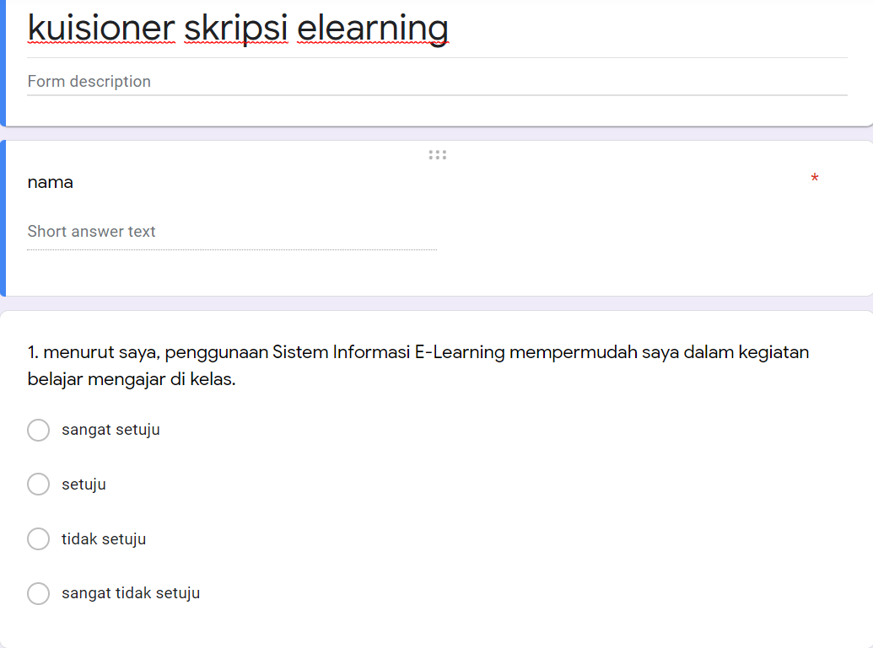

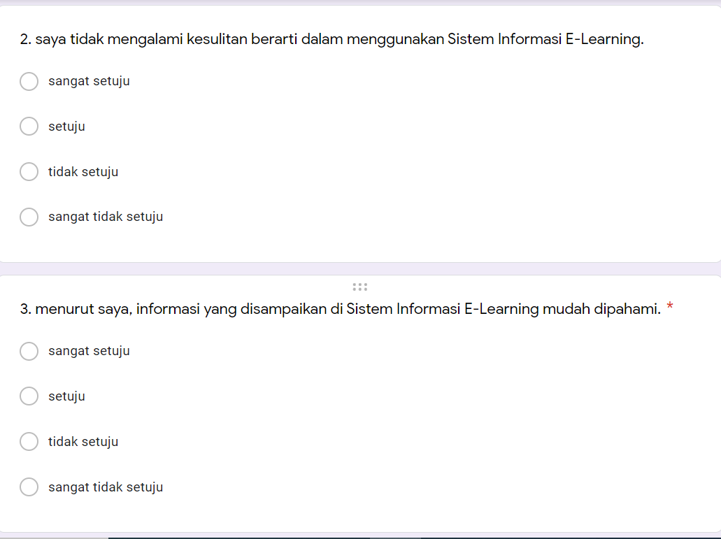

Gambar 4. 71 Kuisioner Bagian Dua

Gambar 4. 72 Kuisioner Bagian Tiga

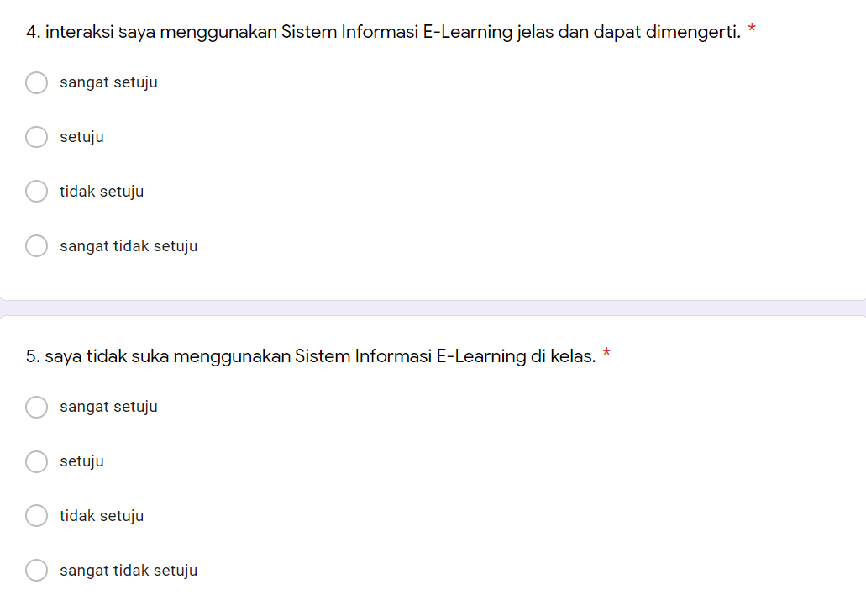

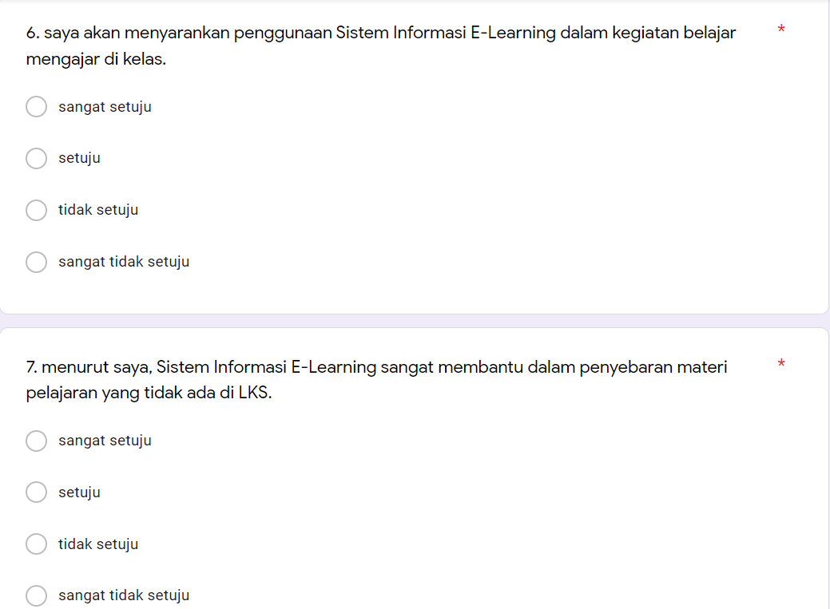

Gambar 4. 73 Kuisioner Bagian Empat

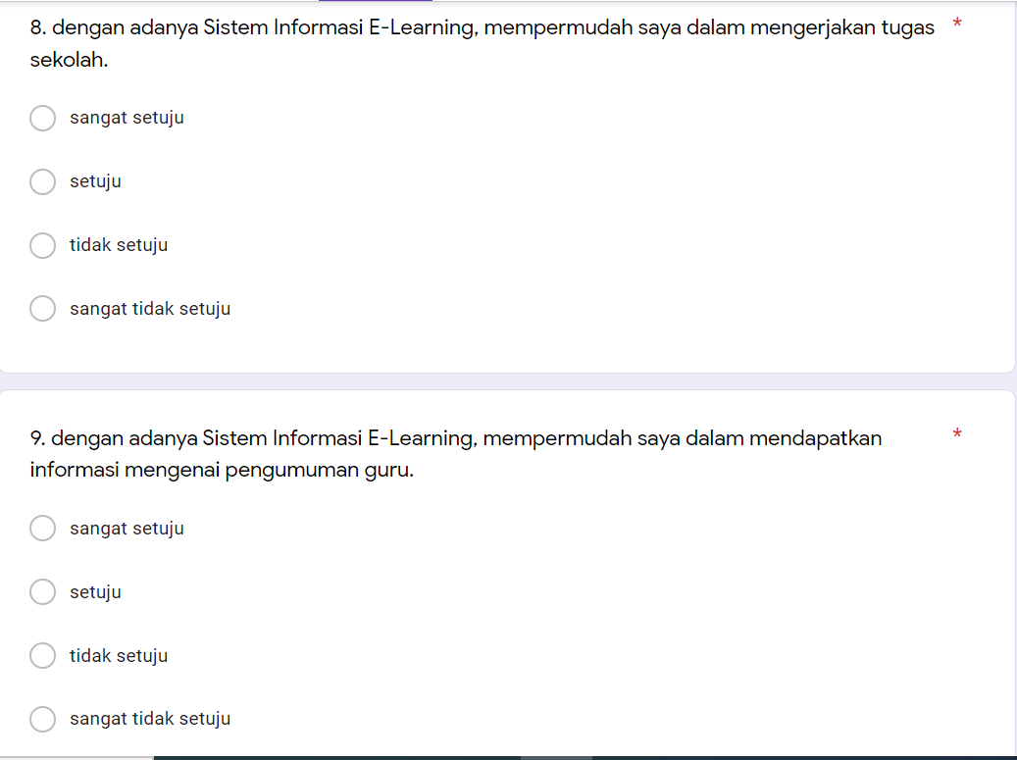

Gambar 4. 74 Kuisioner Bagian Lima

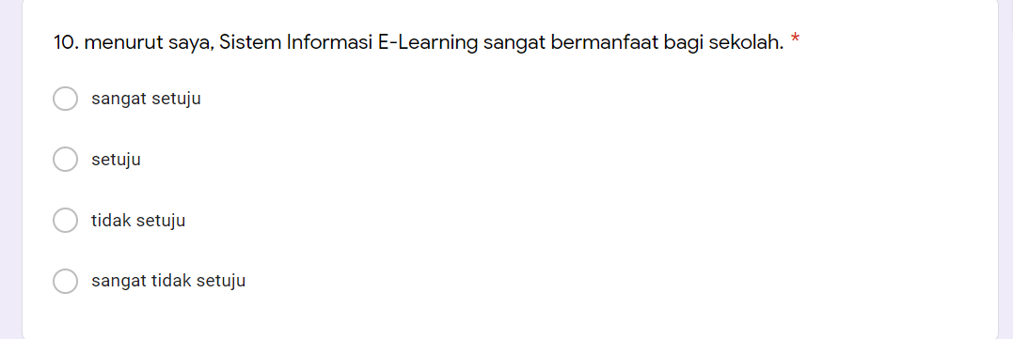

Gambar 4. 75 Kuisioner Bagian Enam

Adapun Hasil Penyebaran Kuisioner yang dilakukan dapat di jabarkan sebagai berikut:

1. Nilai Kategori Jawaban

Nilai kategori jawaban digunakan untuk mengetahui apakah nilai pada setiap jawaban kuesioner dihitung berdasarkan bobot nilai yang dapat dilihat pada tabel dibawah ini.

Tabel 4. 53 Nilai Kategori Jawaban

|  |  |
| --- | --- |
| **Kategori Jawaban** | **Bobot Nilai** |
| Sangat Tidak Setuju | 1 |
| Tidak Setuju | 2 |
| Setuju | 3 |
| Sangat Setuju | 4 |

1. Jarak Interval Nilai

Jarak Interval Nilai Merupakan cara untuk menghitung dan menemukan jarak rentang nilai skor terendah hingga tertinggi

Jarak Interval = $\frac{Bobot poin tertinggi – bobot poin terendah}{jumlah poin}$

Maka $\frac{4-3}{4}$ = 0,75

Jadi jarak interval skor dari 1,0 hingga 0.4 yaitu 0,75 Berikut adalah kriteria nilai skor terbesar internal yang dapat dilihat pada tabel dibawah ini.

Tabel 4. 54 Jarak Interval Nilai

|  |  |
| --- | --- |
| **Keterangan** | **Skor** |
| Sangat Setuju | 3,25 – 4,0 |
| Setuju | 2,5 – 2,24 |
| Tidak Setuju | 1,75 – 2,4 |
| Sangat Tidak Setuju | 1,0 – 1,74 |

1. Jarak Interval Presentase

Jarak Interval Presentasi digunakan untuk menentukan jarak nilai presentasi 100%.

Tabel 4. 55 Jarak Interval Presentase

|  |  |
| --- | --- |
| **Keterangan** | **Presentase** |
| Sangat Setuju | 75% - 100% |
| Setuju | 50% - 74% |
| Tidak Setuju | 25% - 49% |
| Sangat Tidak Setuju | 0% - 24% |

Berdasarkan hasil dari perhitungan kuesioner dibawah ini diperoleh total rata-rata 36,5 dengan persentase 91,3 % hasil rangkuman kuesioner tersebut pada tabel dibawah ini.

Tabel 4. 56 Hasil Rangkuman Pengujian Kuisioner

|  |  |  |  |  |  |  |  |  |  |  |  |  |
| --- | --- | --- | --- | --- | --- | --- | --- | --- | --- | --- | --- | --- |
| **Responden** | **Nomor Pertanyaan dan Bobot Nilai** | | | | | | | | | | **Total Nilai** | **Rata-rata Nilai** |
| **1** | **2** | **3** | **4** | **5** | **6** | **7** | **8** | **9** | **10** |
| Responden 1 | 4 | 3 | 3 | 3 | 4 | 4 | 3 | 3 | 3 | 3 | 33 | 3,3 |
| Responden 2 | 3 | 3 | 4 | 3 | 2 | 3 | 4 | 3 | 3 | 3 | 31 | 3,1 |
| Responden 3 | 4 | 4 | 4 | 4 | 4 | 4 | 4 | 4 | 4 | 4 | 40 | 4,0 |
| Responden 4 | 4 | 4 | 3 | 4 | 3 | 4 | 3 | 4 | 3 | 4 | 36 | 3,6 |
| Responden 5 | 4 | 3 | 3 | 4 | 3 | 2 | 3 | 4 | 4 | 4 | 34 | 3,4 |
| Responden 6 | 3 | 2 | 3 | 4 | 3 | 4 | 4 | 3 | 3 | 3 | 32 | 3,2 |
| Responden 7 | 4 | 4 | 4 | 3 | 4 | 3 | 4 | 3 | 3 | 4 | 36 | 3,6 |
| Responden 8 | 4 | 4 | 4 | 3 | 3 | 3 | 3 | 3 | 3 | 4 | 34 | 3,4 |
| Responden 9 | 3 | 3 | 4 | 4 | 3 | 3 | 4 | 4 | 4 | 4 | 36 | 3,6 |
| Responden 10 | 3 | 3 | 3 | 3 | 3 | 3 | 3 | 4 | 4 | 4 | 33 | 3.3 |
| **Total Nilai Rata-rata** | | | | | | | | | | | | 34,5 |
| **Persentase = 24,2/4*100** | | | | | | | | | | | | 82,3% |
| **Keterangan** | | | | | | | | | | | | Sangat Setuju |

Kesimpulan Pengujian Kuesioner

Berdasarkan Hasil Pengujian Kuesioner penelitian ini dapat menunjukan kesimpulan sebagai berikut:

Jumlah total rata rata nilai= 34,5

Hasil persentase nilai = 82,3%

Sebagaian besar pengguna sangat setuju dengan sistem yang sudah dibuat. Pengguna setuju, secara keseluruhan puas terhadap alur sistem dan fitur informasi yang diberikan oleh sistem.

# BAB V PENUTUP

## Kesimpulan

Berdasarkan hasil penelitian yang telah dilakukan dapat disimpulkan bahwa Sistem Informasi *E-Learning* Di SMK TI Bali Global Karangasem Berbasis *Website* Menggunakan Framework Laravel adalah sebagai berikut:

1. Telah dihasilkan suatu Sistem Informasi *E-Learning* Di SMK TI Bali Global Karangasem Berbasis *Website* Menggunakan *Framework* Laravel.
2. Sistem Informasi Perpustakaan Di SMK TI Bali Global Karangasem Berbasis *Website* Menggunakan *Framework* Laravel dibangun untuk membantu proses belajar mengajar di sekolah.
3. Dalam melakukan perancangan sistem informasi perpustakaan berbasis *web*, penulis menggunakan metode *Data Flow Diagram (DFD), Entity Realationship Diagram (ERD),* Konseptual *Database,* serta Struktur Tabel*.* Hal ini akan mempermudah dalam proses pengkodean perangkat lunak yang dibangun.
4. Perancangan dan implementasi sistem informasi perpustakaan ini menggunakan bahasa pemograman pendukung Laravel 8.1, Bootstrap, HTML, PHP, CSS, dan DBMS sebagai database-nya.
5. Sistem ini telah diuji menggunakan metode pengujian *Blackbox* *Testing* dimana semua pengujian telah berjalan sesuai dengan yang diharapkan.
6. Pada pengujian Kuesioner yang telah dilakukan dapat disimpulkan bahwa hasil pengujian yang dilakukan oleh 10 orang memperoleh hasil persentase 82,3% yang termasuk dalam kategori sangat setuju bahwa system yang dibuat mudah dipahami dengan baik oleh pengguna dengan tampilan system yang sangat baik.

## Saran

Berdasarkan uraian diatas, maka pada bagian ini peneliti hendak memberikan saran yang dapat berguna bagi penelitian selanjutnya.

1. Diharapkan Sistem Informasi *E-Elearning* Di SMK TI Bali Global Karangasem Berbasis *Website* Menggunakan *Framework* Laravel ini ditambahkan *fitur* Kuis, *Forum* Diskusi, Notifikasi terkait pembritahuan tugas dan pengumuman bagi Siswa
2. Penambahan di bagian fitur yang mampu mendukung tampilan sistem menjadi lebih menarik sehingga informasi yang disajikan dapat terlihat lebih tertata rapi dan menarik bagi pengguna sistem.

# DAFTAR PUSTAKA

[1] R. S. Rohman, E. Ermawati, Y. Farlina, and R. N. Syabaniah, “Rancang Bangun Web E-Learning Untuk Pengelolaan Mata Pelajaran Tik Pada Smpit Adzkia Sukabumi,” *Swabumi*, vol. 6, no. 1, pp. 85–90, 2018, doi: 10.31294/swabumi.v6i1.3320.

[2] T. Kristanto, R. K. Hapsari, V. S. Nita, and S. Maimunah, “Rancang Bangun Aplikasi E-Learning Berbasis Multiplatform untuk Mata Pelajaran Bahasa Indonesia dengan Menggunakan Pendekatan Technology Acceptance Model (TAM),” *J. Tek. Inform. dan Sist. Inf.*, vol. 1, no. 3, pp. 279–290, 2015, doi: 10.28932/jutisi.v1i3.408.

[3] K. Khamidah and R. A. Triyono, “Pengembangan Aplikasi E-Learning Berbasis Web Dengan Php Dan MySql Studi Kasus SMPN 1 Arjosari,” *IJNS-Indonesian J. Netw. Secur.*, vol. 2, no. 2, pp. 11–17, 2013, [Online]. Available: ijns.org.

[4] W. E. Susanto and Y. G. A. Ayu, “Perancangan E-Learning Berbasis Web Pada SMP Negeri 3 Patuk Gunungkidul Yogyakarta,” *Bianglala Inform.*, vol. 5, no. 2, 2017.

[5] R. Saputra, “Desain Sistem Informasi Order Photo Pada Creative Studio Photo Dengan Menggunakan Bahasa Pemrograman Visual Basic.Net 2010,” *J. Momentum*, vol. 110, no. 2, pp. 86–93, 2015, doi: 10.4074/S0003503310002034.

[6] R. Pamungkas, “Perancangan Sistem Informasi Pembayaran Administrasi SMK Negeri 1 Jiwan,” *Intensif*, vol. 1, no. 2, p. 129, 2017, doi: 10.29407/intensif.v1i2.799.

[7] M. R. Affandi, M. Widyawati, and Y. B. Bhakti, “Analisis Efektivitas Media Pembelajaran E-Learning Dalam Meningkatkan Hasil Belajar Siswa Sma Pada Pelajaran Fisika,” *J. Pendidik. Fis.*, vol. 8, no. 2, p. 150, 2020, doi: 10.24127/jpf.v8i2.2910.

[8] F. Luthfi, “Penggunaan Framework Laravel Dalam Rancang Bangun Modul Back-End Artikel Website Bisnisbisnis.ID,” *Pengguna. Framew. laravel dalam Ranc. bangun Modul back-end Artik. website bisnisbisnis.id*, vol. 2, no. 1, p. 17, 2017, doi: 10.14421/jiska.2017.21-05.

[9] D. E. Hendrianto, “Pembuatan Sistem Informasi Perpustakaan Berbasis Website Pada Sekolah Menegah Pertama Negeri 1 Donorojo Kabupaten Pacitan,” *Indones. J. Netw. Secur.*, vol. 3, no. 4, pp. 57–64, 2014.

[10] R. Agustino, “Sistem Informasi Penelitian dan Pengabdian Masyarakat,” *J. Jaring Saintek*, vol. 2, no. 1, pp. 1–12, 2020, [Online]. Available: http://ejurnal.ubharajaya.ac.id/index.php/jaring-saintek/article/view/61.

[11] sovia dan Febio, “MEMBANGUN APLIKASI E-LIBRARY MENGGUNAKAN HTML, PHP SCRIPT, DAN MYSQL DATABASE Rini Sovia dan Jimmy Febio,” *Processor*, vol. 6, no. 2, pp. 38–54, 2013.

[12] A. Zakir, “Rancang Bangun Responsive Web Layout Dengan Menggunakan Bootstrap Framework,” *InfoTekJar (Jurnal Nas. Inform. dan Teknol. Jaringan)*, vol. 1, no. 1, pp. 7–10, 2016, doi: 10.30743/infotekjar.v1i1.31.

[13] R. Yanto, *Manajemen Basis Data Menggunakan MySQL*. 2016.

[14] R. 2014 Afyenni, “Perancangan Data Flow Diagram untuk Sistem Informasi Sekolah (Studi Kasus Pada SMA Pembangunan Laboratorium UNP),” *Teknoif*, vol. 2, no. 1, pp. 35–39, 2014.

[15] H. B. I. Alfaris, C. Anam, and A. Masy’an, “Implementasi Black Box Testing Pada Sistem Informasi Pendaftaran Santri Berbasis Web Dengan Menggunakan PHP Dan MYSQL,” *J. Sains dan Teknol.*, vol. 6, no. 1, pp. 23–38, 2016, [Online]. Available: http://ejournal.unwaha.ac.id/index.php/saintek/article/download/64/64.